|  |  |
| --- | --- |
| Projectnaam | Duurzame Tijdverantwoording |
| Projectleider | Reza Sharafat |
| Contactpersoon | Stef Joosten |
| Auteurs | Bart Coumans (b.coumans@nvwa.nl)  Stef Joosten (s.joosten@nvwa.nl)  Ferlon Illes (f.illes@nvwa.nl) |

Versiebeheer

|  |  |  |  |
| --- | --- | --- | --- |
| Versie | Datum | Auteur | Wijziging |
| 0.1 | 17-11-2014 | S. Joosten | Eerste aanzet |
| 0.2-0.9.4 |  | specificatieteam | diverse updates |
| 1.0 | 30-01-2015 | S. Joosten | Akkoord verkregen van DICTU |
| 1.1 | 12-02-2015 | B. Coumans | Audittrail op gegevensverzameling ‘verantwoordingsperiode’ is niet meer aan de orde en zodoende aangepast.  Schermvoorbeelden uit de DTV applicatie toegevoegd bij de interfacebeschrijving.  Interfacebeschrijvingen in lijn gebracht met de actuele implementatie van de applicatie. |
| 1.2 | 23-02-2015 | S. Joosten | tussenversie |
| 1.3 | 17-06-2015 | S. Joosten  H. Joosten | ‘Noodzakelijke Functionaliteit’  Issues uit JIRA verwerkt |
| 1.4 | 17-07-2015 | S. Joosten  H. Joosten | Convergentie kennismodel, FO, bouw, Jira-issues en kennismotor. |
| 1.5 | 28-07-2015 | S. Joosten | div. commentaren verwerkt |

Inhoud is afgestemd met

|  |  |  |
| --- | --- | --- |
| Naam | Afdeling / functie | Datum |
| bouwteam | Ordina | 6-15 dec. |
| Freek Brouwer | control | 16 dec. |
| Edwin Hofland/Hetty de Joode | P&O | 18 dec. |
| Sylvia Bergsma |  | 18 dec. |
| Henk de Bie | veiligheidsfunctionaris | 18 dec. |
| Alex Davis | Privacy functionaris | 18 dec. |
| specificatieteam |  | div. data |
| DICTU |  | 27 dec. |

Document is verzonden aan

|  |  |  |  |
| --- | --- | --- | --- |
| Naam |  |  | Datum |
| Specificatieteam, ter review | vs. 1.4 | Luuc.Jaspers@vwa.nl; Joode-Pfaff, ing. H.G.M. de MBA (Hetty); Hofland, E. (Edwin); Stuurman, Sylvia; Brouwer, F. (Freek); Degens, J.H.M.C. (John); Illes, Ferlon; Bart Coumans (bart.coumans@vm-advies.nl) | 20 juli 2015 |
| ter review | vs. 1.5 | Bart Coumans | 28 juli 2015 |
|  |  |  |  |
|  |  |  |  |
|  |  |  |  |
|  |  |  |  |

Inhoud

1 Korte beschrijving van de gewenste functionaliteit 8

1.1 Inleiding 8

1.2 Scope 8

1.3 Informatiebeveiliging 10

1.4 Persoonsgegevens 10

1.5 Begrippen 11

1.6 Uitgangspunten en randvoorwaarden 13

2 Processen 15

2.1 Tijdverwerking 17

2.2 Ophalen van Arbeidsmodaliteiten uit P-Direkt 18

2.3 Beheren van Urentegoeden en Medewerkerrechten 18

2.4 Referentielijsten 19

2.5 Toegang tot DTV 19

2.6 Verantwoording 19

3 Gegevensmodel DTV 21

3.1 Mapping naar database 21

4 Bedrijfsregels 35

4.1 Invarianten 35

4.2 Procesregels 41

5 Ontwerpoverwegingen 43

5.1 Inleiding 43

5.2 Verwerken van periodeverantwoordingen 43

5.3 Rechten en hun toekenning aan een medewerker 43

5.4 Uitvraag in SPIN (via CGO) 44

6 Functies 45

6.1 Ophalen periodebatch 45

6.2 Verwerk in kennismotor 46

6.3 Vrijgeven voor datawarehouse 47

6.4 Verstuur naar P-Direkt 47

6.5 Berekening 48

6.6 Lees medewerkerrechten in 48

6.7 Lees arbeidsmodaliteiten in 49

6.8 Beheren arbeidsmodaliteiten 49

6.9 wijzig urentegoed 49

6.10 nieuwe medewerker 50

6.11 Beheer medewerkerrechten 50

6.12 corrigeer TWK urentegoed 50

6.13 upload urentegoeden 51

6.14 upload medewerkerrechten 51

6.15 muteer stamgegevens 51

7 Conversie 53

7.1 Medewerkerrechten 53

7.2 Urentegoeden 53

7.3 Stamgegevens 53

8 Gebruikers interfaces 54

8.1 Algemeen 54

8.2 Hoofdmenu 54

8.3 Startpagina 55

8.4 Beheren medewerkers 59

8.5 Beheren urentegoeden 63

8.6 Beheren Toelagen 65

8.7 Beheren Urenpools 66

8.8 Overzicht medewerker rechten 67

8.9 Overzicht perioderesultaten 68

8.10 Overzicht perioderesultaat 69

8.11 Overzicht medewerkerresultaat 70

8.12 Inlogscherm 70

9 Koppelingen 71

9.1 Periodebatch 71

9.2 Rechten en Urentegoeden 72

9.3 Arbeidsmodaliteiten (DTV-110) 74

9.4 Bericht: Periodeverantwoordingen 74

9.5 Bericht: Perioderesultaten 75

9.6 Bericht: P-Direktbestand 76

10 Periodeverwerking 78

10.1 Inleiding 78

10.2 Uitgangspunten van de verwerking 78

10.3 Verwerking 78

11 Appendix A: Functiepuntentelling 80

11.1 Gegevensverzamelingen 80

11.2 Interfaces 80

12 Appendix C: Tabellen 82

12.1 Urenpools 82

12.2 Verantwoordingsperiodes 82

12.3 Rechtentabel 85

13 Appendix F: Voorbeeldbericht naar Kode 87

# Korte beschrijving van de gewenste functionaliteit

## Inleiding

De NVWA is een fusieorganisatie van drie inspectiediensten. In het kader van deze fusie zijn de arbeidsvoorwaarden van de drie oude organisaties geharmoniseerd en is, met het oog op wettelijke bepalingen, de ‘Werktijdenregeling NVWA’ geïntroduceerd en met terugwerkende kracht per 1 januari 2012 geëffectueerd.

Vóór DTV maakte de NVWA gebruik van meerdere informatievoorzieningen ter

ondersteuning van haar tijdverantwoording, waaronder FaTijDec en SPIN. FaTijDec ondersteunt naast tijdverantwoording (TIJ) ook de verwerking van declaraties (DEC) en het factureren van (o.a.) retribueerbare werkzaamheden (FA). SPIN is één van de systemen waarin inspectiewerkzaamheden worden verantwoord, waarbij tijdverantwoording als module is opgenomen.

Zowel SPIN als FaTijDec ondersteunen de werktijdenregeling echter niet volledig. In de nieuwe situatie zullen de medewerkers van de NVWA hun tijd alleen nog in SPIN registreren. De verwerking van die registraties naar het uitbetalen van toelagen en het administreren van urentegoeden gebeurt in DTV. Doel daarvan is om een juridisch complete en correcte verwerking te realiseren van de tijdbesteding van NVWA-medewerkers.

## Scope

Dit document beperkt zich tot het beschrijven van de modules DTV-applicatie en Gegevens DTV uit Figuur 1. De architectuur bestaat uit twee delen. Het deel Tijdverwerken, wat onder de stippellijn in figuur 1 gearceerd is, is het productiedeel en draait bij DICTU. Het deel “beheren van regels”, wat gearceerd is boven de stippellijn, draait bij Ordina. Als kennismotor voor DTV heeft de NVWA op 11 september 2014 gekozen voor KODE (van de firma Kodision).

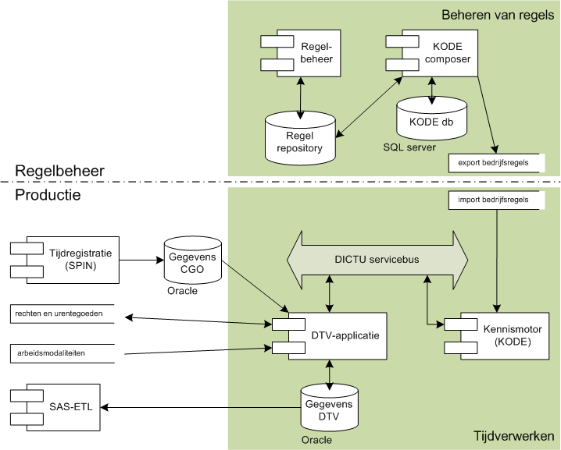

Het proces van tijdschrijven is onderverdeeld in drie delen. Het deel tijdschrijven wordt door SPIN ondersteund. De DTV-applicatie en de kennismotor ondersteunen het deel tijdverwerken. De tijdverantwoording wordt door het datawarehouse (SAS) ondersteund.

|  |  |  |  |  |  |
| --- | --- | --- | --- | --- | --- |
| **Component** | **gedaante** | **functie** | **tab** | **fab** | **regels** |
| Regelbeheer | applicatie | de applicatie van waaruit de juridische grondslag en de historie van bedrijfsregels wordt beheerd. | Ordina | Ordina |  |
| Regel repository | repository | de database waarin de bedrijfsregels voor de kennismotor worden beheerd. | Ordina | Ordina |  |
| KODE composer | applicatie | de software om KODE-regels te maken | Ordina | Ordina |  |
| KODE db | database | de database, die het maken van KODE-regels ondersteunt. | Ordina | Ordina |  |
| DICTU servicebus | applicatie | de servicebus, die binnen DICTU in gebruik is. | DICTU |  |  |
| DTV-applicatie | applicatie | de applicatie voor P&O-medewerkers, waarin tijdverwerking plaatsvindt. | DICTU | FAB-DTV |  |
| Gegevens DTV | database | de opslag van periodeverantwoordingen en urentegoeden van alle medewerkers van de NVWA. | DICTU | FAB-DTV |  |
| Kennismotor | applicatie | de rule engine, die toelagen en urentegoeden berekent en deze berekeningen verantwoordt. | DICTU |  | P&O |
| Gegevens CGO | database | de view op SPIN gegevens, van waaruit de DTV-applicatie periodeverantwoordingen samenstelt. | DICTU | FAB-SPIN |  |
| Tijdregistratie | applicatie | de applicatie SPIN, waarin alle medewerkers van de NVWA hun tijd registreren. | DICTU | FAB-SPIN |  |
| Bedrijfsregels | Excel-bestand | Een .xls bestand, gegenereerd door de KODE-composer, waarin de bedrijfsregels voor de kennismotor staan in het XML-formaat dat direct door de kennismotor kan worden ingelezen. | DICTU |  | P&O |
| rechten en uren-tegoeden | Excel-bestand | Een .csv bestand, wat door P&O gebruikt kan worden voor bulk-invoer van rechten en urentegoeden. |  | P&O |  |
| arbeids-modaliteiten | Excel-bestand | Een .csv-bestand, wat door P&O vanuit P-Direkt wordt verkregen en waarmee P&O de arbeidsmodaliteit van NVWA-medewerkers in de DTV-applicatie kan administreren en actualiseren. |  | P&O |  |
| SAS-ETL | database | Het datawarehouse van de NVWA | DICTU | BI-unit |  |

Dit document beschrijft de gegevens in de vorm van een logisch gegevensmodel. Technische keuzes maken geen deel uit van dit functionele ontwerp.

Dit document beschrijft interfaces op logisch niveau, dwz. de structuur van de interfaces en de gegevensuitwisseling worden beschreven.

De status van dit document is concept.

## Informatiebeveiliging

Binnen de Rijksoverheid geldt het Voorschrift Informatiebeveiliging Rijksdienst (VIR) als methodische aanpak van informatiebeveiliging. De Baseline Informatiebeveiliging Rijksdienst (BIR) beschrijft het minimale beveiligingsniveau waaraan elk systeem binnen de rijksoverheid moet voldoen. Om vast te stellen of de BIR een voldoende beveiligingsniveau is voor DTV, is de voorgeschreven QuickScan BIR uitgevoerd.

Deze quickscan heeft de volgende bevindingen opgeleverd:

* Het proces DTV is geclassificeerd als *Bijdragend*.
* De systemen Tijdregistratie en Tijdverantwoording zijn geclassificeerd als *Belangrijk (B)*.
* Het risico van betrouwbaarheid is *zeer laag*
* Het risico van integriteit is *midden*
* Het risico van veiligheid is *laag*
* Het dreigingsprofiel is niet hoger dan de overige administratieve salarissystemen.
* De verwerking van persoonsgegevens is beperkt tot personeelsnummer en naam.

Op grond hiervan is de conclusie dat het beveiligingsniveau van de BIR volstaat voor DTV. Op het moment van schrijven wordt de bijbehorende procedure doorlopen om e.e.a. formeel vast te stellen.

## Persoonsgegevens

In het kader van de Wet op de Bescherming van Persoonsgegevens is in het najaar van 2014 een PIA-onderzoek uitgevoerd. De resultaten daarvan zijn dat er voor het DTV-project geen bijzondere maatregelen nodig zijn, bovenop hetgeen normaliter gebeurt voor informatiesystemen van de NVWA. De (verplichte) melding hierover aan het CBP zal door de privacy-functionaris, Alex Davis, worden geregeld.

In het ontwerp van de DTV-applicatie is op de volgende wijze rekening gehouden met de bescherming van persoonsgegevens.

1. De DTV-applicatie bevat alleen gegevens, die strikt noodzakelijk zijn voor de administratie van urentegoeden en de berekening van toelagen.
2. De team-indeling (ook wel grondplaat genoemd) wordt NIET gebruikt in de DTV-applicatie. De salarisschaal en de vaste rechten op toelagen zijn nog wel nodig, want dit betreft medewerkerrechten die in DTV worden geadministreerd.
3. Het personeelsnummer, zoals dat ook in P-Direkt wordt gebruikt, wordt consequent gebruikt in plaats van de persoon. Alle tijdregistraties in DTV zijn voorzien van een personeelsnummer, en verder geen andere persoonsgegevens dan de naam.
4. De naam van de persoon wordt gebruikt om mogelijke fouten in personeelsnummers te spotten. Daarnaast wordt de naam gebruikt door P&O om niet handmatig een personeelsnummer naar een persoon te hoeven herleiden.
5. De verantwoording naar teamleiders wordt in SAS geregeld. Daar is een actuele grondplaat beschikbaar, en daar kunnen dan ook de resultaten van medewerkers per team worden samengesteld tot nuttige rapportages.
6. De enige gebruikers van de DTV-applicatie zijn P&O-medewerkers en functioneel applicatiebeheerders. Medewerkers en leidinggevenden krijgen informatie via SAS, en hebben geen toegang tot DTV
7. Functioneel beheerders hebben geen toegang tot tijdregistratiegegevens in de DTV-applicatie. Die toegang is voorbehouden aan P&O-medewerkers, die toegang hebben tot de applicatie.
8. P&O-medewerkers mogen niet hun eigen gegevens aanpassen.
9. P&O-medewerkers kunnen geen stamtabellen wijzigen en kunnen geen login-gegevens aanmaken of wijzigen. Ook kunnen zij niet de rol van een gebruiker wijzigen.

## Begrippen

|  |  |  |
| --- | --- | --- |
| term | definitie | bron |
| Account | Een account vertegenwoordigt een specifieke gebruiker in het systeem. |  |
| Code | De code, die P-Direkt voorschrijft om in het P-Direktbestand aan te geven om wlke toelagesoort en –hoogte het gaat. |  |
| Dagsoort | DTV onderscheidt de dagsoorten: W (ma-vr), Z (za-zo) en F (feestdag). | BBRA Artikel 17 lid 2 |
| Dagverantwoording | Een dagverantwoording is een overzicht van alle gewerkte uren van één dag voor één medewerker. (De PSA spreekt over een dagfilm). | IA |
| Arbeidsmodaliteit | De structurele afspraken die een medewerker met de leidinggevende heeft ten aanzien van de invulling van de 36-urige werkweek (of minder voor deeltijdwerkers).  Voorbeeld: ma/di/wo/do 9u en vr VRIJ | Circulaire invoering 36-urige werkweek, hfst 4.3 |
| (dag)modaliteit | Het aantal uren dat een medewerker geacht wordt te werken op een gegeven dag, op basis van de structurele afspraken die deze medewerker met de leidinggevende heeft ten aanzien van de invulling van de 36-urige werkweek (of minder voor deeltijdwerkers).  Voorbeeld: Peter van Dalen heeft een modaliteit van 6 uur op 22 juli 2015 | Circulaire invoering 36-urige werkweek, hfst 4.3 |
| Dienst | Een dienst is een aaneengesloten periode, inclusief de voorgeschreven pauze, waarin arbeid wordt verricht. | WTR Artikel 1 lid 7 |
| Loginnaam | De loginnaam, die bij een VKA-account behoort conform de single-sign-on-systematiek van EZ. |  |
| MedewerkerRecht | Een medewerkerRecht is een registratie van het recht van een specifieke persoon op een vaste toelage, een salarisschaal of een categorie-indeling. |  |
| Melding | Een onderdeel van het perioderesultaat, waarin de kennismotor terugkoppeling geeft aan een gebruiker. |  |
| Password | Het wachtwoord, dat bij een VKA-account behoort conform de single-sign-on-systematiek van EZ. |  |
| Periode­verantwoording | Een periodeverantwoording is een pakket tijdverantwoordingen van één medewerker uit één verantwoordingsperiode. |  |
| Perioderesultaat | Een perioderesultaat is het resultaat van het verwerken van een periodeverantwoording door de kennismotor. |  |
| Personeelsnummer | Het nummer, dat in P-Direkt gebruikt wordt ter identificering van een arbeidsrelatie heet personeelsnummer. |  |
| Resultaatsoort | De aanduiding van het type resultaat dat door de kennismotor wordt aangeleverd. Dit is één van “p-direkt”, “uurpool”, “opslaan”. |  |
| Referentielijst | Een referentielijst is een stamtabel in de DTV-applicatie, waarin een functioneel beheerder vaste gegevens in variabelen kan opslaan. |  |
| Roostersoort | De string, die door SPIN als roostersoort wordt aangeleverd. |  |
| Tijdrubriek | Een tijdrubriek is een aanduiding, die een medewerker invult bij het registreren van tijdbesteding, die weergeeft aan welk soort werk de medewerker zijn tijd heeft besteed. |  |
| Tijdvak | Een tijdvak is de tijd die verloopt tussen twee tijdstippen. |  |
| Tijdverant­woording | Een tijdverantwoording is een gebeurtenis, waarin een aaneengesloten hoeveelheid tijd van een medewerker wordt geregistreerd ten behoeve van verantwoording, salarisberekening en/of urentegoeden. | Contextanalyse ‘Duurzaam Tijdverantwoorden’ versie 0.3 |
| Resultaat | Een Resultaat is het antwoord van de kennismotor op de vraag hoeveel uren in een gegeven periodeverantwoording op één code als toelage wordt geboekt, dan wel hoeveel uren op één urenpool wordt gemuteerd. |  |
| Verantwoordingsperiode | Een verantwoordingsperiode is een tijdvak van 28 dagen, te rekenen vanaf de door de NVWA vastgestelde begindata. |  |
| Wetsartikel | Een verwijzing naar een artikel in de wet of in een (beleids-)regel met kracht van wet. |  |

## Uitgangspunten en randvoorwaarden

De specifieke uitgangspunten en randvoorwaarden die van toepassing zijn, anders dan die al beschreven zijn in de informatieanalyse en contextanalyse, zijn opgenomen in onderstaande tabel.

Uitgangspunten en randvoorwaarden

| Nr | Aspect | Motivatie |
| --- | --- | --- |
|  | De DTV-applicatie biedt voldoende functionaliteit om correcte tijdverwerking aantoonbaar uit te voeren. | Dit is een minimum eis. |
|  | Nieuwe functionaliteit, waarvan geen wettige grondslag gevonden kan worden, wordt niet gerealiseerd. | Functionele wensen van gebruikers, hoe gerechtvaardigd ook, mogen alleen wanneer daar een wettige grond voor is. |
|  | DTV beperkt zich tot hetgeen juridisch verantwoord kan worden. | DTV, ihb de kennismotor, doet niets zonder rechtmatige grondslag. Dat betekent dat er voor elke regel in de kennismotor een juridische grondslag moet zijn (bijvoorbeeld een bestuursbesluit). |
|  | Accordering blijft in SPIN plaatsvinden. Correcties van toelagenuitkeringen in een periodeverantwoording, die reeds naar P-Direkt is verstuurd, moeten leidinggevende en/of medewerker in P-Direkt handmatig uitvoeren. | Beperking van de ingreep in het landschap. |
|  | Er vindt geen terugkoppeling plaats van de DTV-applicatie naar SPIN. Consequentie is dat de feedback van KODE via SAS naar de medewerkers en teamleiders wordt gecommuniceerd. | Beperking van de ingreep in het landschap. |
|  | De DTV-applicatie biedt alleen functionaliteit voor P&O-medewerkers en functioneel beheerders. Leidinggevenden en medewerkers registreren in SPIN en krijgen feedback via SAS. | Beperking van de ingreep in het landschap. |
|  | Rapportages en verantwoording in de DTV-applicatie worden in OBIee of SAS-analytics gebouwd. | 1. meer werk door de NVWA zelf laten doen; 2. flexibeler in beheer. |
|  | Juridische kennis wordt zoveel mogelijk in de kennismotor geconcentreerd. | Om veranderingen aan de DTV-applicatie als gevolg van gewijzigde regelgeving te vermijden. |

# Processen

Medewerkers van de NVWA ervaren het proces van tijdverwerking in de volgende stappen:

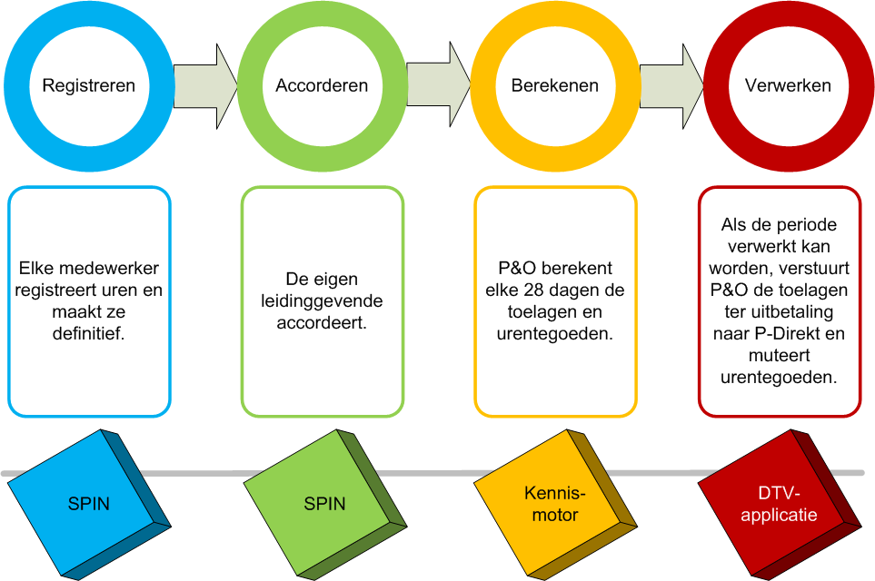

Figuur : Context van DTV

Een belangstellende medewerker zal begrijpen dat de berekeningen per periode door een kennismotor worden uitgevoerd. Wanneer de kwaliteit van de tijdregistratie voldoende is, zullen zijn of haar periodeverantwoordingen op volgorde worden verwerkt in P-Direkt.

De gebruiker van de DTV-applicatie is een P&O-medewerker. Deze ervaart het verwerken van periodeverantwoordingen als geschetst in Figuur 2:

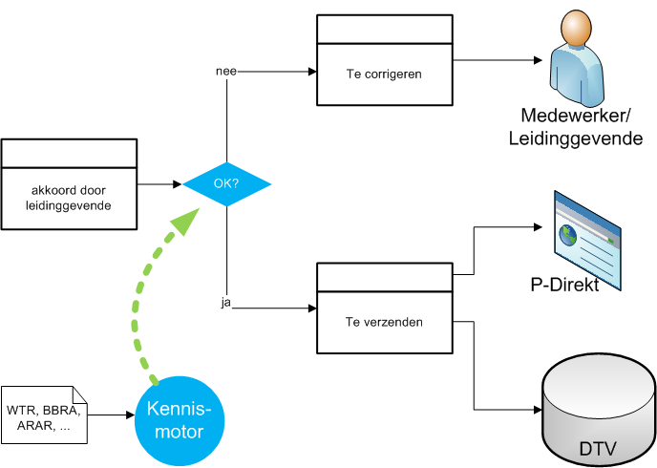

Figuur : verwerking van periodeverantwoordingen

De DTV-applicatie ondersteunt taken voor een P&O-medewerker en een aantal taken voor een functioneel applicatiebeheerder (FAB):

1. **tijdverwerking** (DTV-107, DTV-109)  
   Het verwerken door een P&O-medewerker bestaat uit:
   1. het verzamelen van tijdregistraties uit SPIN in periodeverantwoordingen (DTV-139[1]);
   2. het berekenen van perioderesultaten m.b.v. de kennismotor (DTV-104);
   3. het vrijgeven van de terugkoppeling van de kennismotor aan medewerkers en leidinggevenden (DTV-107);
   4. Dit is het versturen van resultaten naar P-Direkt en het muteren van urentegoeden in de DTV-administratie (DTV-125).
2. **inlezen van arbeidsmodaliteiten uit P-Direkt (DTV-110)**  
   Het inlezen door een P&O-medewerker van een Excel-bestand uit P-Direkt met de actuele arbeidsmodaliteit van alle NVWA-medewerkers.
3. **beheren van urentegoeden en medewerkerrechten**
   1. het muteren van urentegoeden
   2. het muteren van medewerkerrechten
   3. het opvoeren van nieuwe medewerkers met hun categorie en salarisschaal.
   4. het corrigeren met terugwerkende kracht van individuele registraties van urentegoeden en medewerkerrechten, wanneer administratieve fouten in het verleden dat noodzakelijk maken (DTV-113).
   5. het corrigeren met terugwerkende kracht van alle registraties van urentegoeden en medewerkerrechten vanaf een bepaalde datum door het inlezen van een Excel-bestand met de correcte gegevens.
4. **referentielijsten**  
   het beheren van referentielijsten (stamtabellen) door een functioneel beheerder (FAB) (DTV-102)
5. **toegang tot DTV**Inloggen gebeurt met het reguliere VKA-account onder single sign-on. Dat wil zeggen dat er niet ingelogd hoeft te worden. Het koppelen van de rol (FAB of HR) aan een account is voorbehouden aan de FAB van DTV.
6. **verantwoorden**
   1. verantwoorden van de berekeningen door de kennismotor (DTV-104)
   2. verantwoorden ten behoeve van Leidinggevenden (DTV-108)
   3. geïnformeerd accorderen door teamleiders (DTV-109)

In dit hoofdstuk wordt elk van deze processen in een afzonderlijke sectie beschreven.

## Tijdverwerking

Het stromen van periodeverantwoordingen van tijdschrijven via tijdverwerking naar tijdverantwoording moet voor de P&O-medewerker inzichtelijk zijn. Daarom onderscheiden we per periodeverantwoording de toestand : definitief (door medewerker), geaccordeerd (door leidinggevende), te verwerken, te corrigeren, te verzenden (naar P-Direkt), en verzonden. Een overzicht van deze toestand (per medewerker en per periode) moet periodiek worden opgeleverd.

Het proces van tijdverwerken verloopt als volgt (DTV-107). Een medewerker maakt dagverantwoordingen definitief in SPIN. Ook registreert SPIN de accordering door leidinggevenden per dagverantwoording. Een periodeverantwoording ontstaat in DTV op het moment dat DTV de geaccordeerde dagverantwoordingen van een periode ophaalt uit SPIN. De DTV-applicatie verzamelt alle geaccordeerde dagverantwoordingen per medewerker, en verdeelt deze per verantwoordingsperiode in periodeverantwoordingen. Anders gezegd: Een periodeverantwoording bevat van één medewerker alle dagverantwoordingen, die binnen de verantwoordingsperiode vallen.

Omdat DTV weet welke periodes voor deze persoon verwerkt zijn, kan DTV ervoor zorgen dat oudere dagverantwoordingen niet meer worden opgehaald. (Opm: DTV is dus niet afhankelijk van het al dan niet blokkeren van wijzigingen in dagverantwoordingen door SPIN, maar vraagt alleen de juiste dagverantwoordingen uit. zie ook [DTV-139](https://webapplicatie.agro.nl/jira/browse/DTV-139))

Onder een periodebatch verstaat DTV de verzameling van niet-verzonden periodeverantwoordingen, waarin dus onverwerkte dagverantwoordingen uit SPIN zitten, die elk weer bestaan uit tijdverantwoordingen.

Voor elke periodeverantwoording onderscheidt DTV de volgende toestanden:

* **te verwerken**: de periodeverantwoording is opgehaald uit SPIN en opgeslagen in DTV, maar nog niet verwerkt door de kennismotor.
* **te corrigeren**: de periodeverantwoording is beoordeeld door de kennismotor en de resultaten zullen niet worden verstuurd naar P-Direkt, bijvoorbeeld omdat er dagverantwoordingen ontbreken.
* **te verzenden**: de periodeverantwoording is beoordeeld door de kennismotor en de resultaten zullen worden verwerkt (richting P-Direkt en als mutaties in de DTV-applicatie), zodra de gebruiker daar opdracht toe geeft.
* **Verzonden**: de periodeverantwoording is verstuurd naar P-Direkt.

Om geschiedvervalsing tegen te gaan worden de verzonden periodeverantwoor­dingen en de resultaten daarvan onveranderlijk opgeslagen in DTV, en mogen alleen verwijderd worden op basis van het retentiebeleid[2] van de NVWA.  
Periodeverantwoordingen, die al wel opgehaald zijn uit SPIN, maar nog niet verzonden zijn naar P-Direkt, wat herkenbaar is aan toestand "te verwerken", "te corrigeren" of "te verzenden", worden vervangen wanneer een gebruiker opnieuw een periodebatch ophaalt uit SPIN. Door de periodebatch opnieuw uit te voeren worden niet alleen de periodeverantwoordingen vervangen door actuele versies, maar ook de resultaten daarvan die door KODE zijn berekend. Op deze wijze bevat DTV de meest actuele periodebatch.

## Ophalen van Arbeidsmodaliteiten uit P-Direkt

Dit werkproces beschrijft het laden van arbeidsmodaliteiten uit P-Direkt door een P&O-medewerker. Dit is nodig om de kennismotor te voorzien van de correcte arbeidsmodaliteiten.

Vanwege het zorgvuldig omgaan met persoonsgegevens, beperkt het ophalen zich tot gegevens, die binnen DTV strikt noodzakelijk zijn. De team-indeling (ook wel grondplaat genoemd) hoort daar niet bij. De salarisschaal en de vaste rechten op toelagen zijn nog wel nodig, maar dit betreft medewerkerrechten die in DTV worden geadministreerd. Het ophalen van salarisschaal en de vaste rechten is in het deelproces “inlezen van gegevens” afgedekt.

P&O krijgt periodiek een Excel-bestand uit P-Direkt aangeleverd, en gebruikt dit bestand om de arbeidsmodaliteiten uit P-Direkt in de DTV-applicatie in te lezen. Een P&O-medewerker bepaalt zelf wanneer hij dat doet. Het verkrijgen van dit bestand valt buiten de scope van DTV en is de verantwoordelijkheid van P&O. Daarmee is de P&O-medewerker zelf verantwoordelijk om de kennismotor te laten draaien met de zo actueel mogelijke gegevens uit P-Direkt.

Omdat een P&O-medewerker per ongeluk een verkeerd Excel-bestand zou kunnen aanbieden, dient het bestand gecontroleerd te worden door de DTV-applicatie. Als het bestand onleesbaar is, verwerpt de DTV-applicatie het hele bestand. Wel wordt een passende melding gegeven, die aangeeft wat de reden is dat het bestand verworpen wordt, en die aangeeft wat de DTV-applicatie verwacht om het bestand wél goed in te lezen.

De arbeidsmodaliteiten worden historisch opgeslagen in de DTV-applicatie, op basis van de begindatum die in het bestand vanuit P-Direkt is opgegeven. De arbeidsmodaliteit blijft geldig tot er een recentere arbeidsmodaliteit in de DTV-applicatie bekend wordt.

## Beheren van Urentegoeden en Medewerkerrechten

Deze beheersactiviteit moet door een P&O-medewerker worden uitgevoerd. Het mag niet door een functioneel beheerder gebeuren, omdat het direkt aan medewerkergegevens raakt.

### muteren van urentegoeden

Dit deelproces betreft het muteren van urentegoeden door een P&O-medewerker. (Menu: Beheer > Urentegoeden)

### muteren van medewerkerrechten

Dit deelproces betreft het muteren van medewerkerrechten door een P&O-medewerker. (Menu: Beheer > Medewerkers > Medewerker)

### opvoeren nieuwe medewerker

Dit deelproces betreft het opvoeren van nieuwe medewerkers door een P&O-medewerker inclusief hun categorie, salarisschaal en arbeidsmodaliteit. (Menu: Beheer > Medewerkers > Nieuwe Medewerker)

### historie corrigeren

Dit deelproces betreft het corrigeren met terugwerkende kracht van individuele registraties van urentegoeden, medewerkerrechten en arbeidsmodaliteit door een P&O-medewerker, wanneer administratieve fouten in het verleden dat noodzakelijk maken. Daartoe dient de gebruiker inzage te krijgen in de historie van medewerkerrechten (DTV-113). (Menu: Overzichten > Historische Medewerker Rechten)

### inlezen van gegevens

Dit deelproces beschrijft het inlezen van alle registraties van urentegoeden en medewerkerrechten vanaf een bepaalde datum door middel van een Excel-bestand. Dit is nodig om het systeem initieel te vullen, maar is ook nodig zijn om meervoudige mutaties uit te voeren (bulk/batch). Ditzelfde mechanisme wordt in zeldzame gevallen gebruikt voor het corrigeren met terugwerkende kracht van de gegevensset met een verzameling van correcte gegevens. De invoer bestaat uit een tabel met initiële gegevens, die in de vorm van een Excel-bestand wordt ingevoerd door de P&O-medewerker. (Menu: Beheer > Bulk Import)

## Referentielijsten

Dit werkproces betreft het wijzigen van de referentielijsten in de DTV-applicatie door de functioneel beheerder. Van deze wijzigingen slaat de DTV-applicatie de historie op. Vanwege de complexiteit van een historische administratie worden wijzigingen van de historie echter niet toegestaan. (Menu: Beheer)

Op een afzonderlijk “Geschiedenis”-scherm kan de beheerder de geschiedenis van de referentielijsten raadplegen, inclusief de geschiedenis van verwijderde items in de referentielijsten.

## Toegang tot DTV

Een medewerker krijgt via zijn of haar VKA-account toegang tot de DTV-applicatie. Het verlenen van toegang loopt langs de gebruikelijke kanalen. De functioneel beheerder is in staat om mensen aan deze mensen een rol (FAB of HR) toe te kennen.

## Verantwoording

### Verantwoorden van de berekeningen door de kennismotor

In dit deelproces verantwoordt de DTV-applicatie de berekeningen door de kennismotor. De kennismotor levert één onderbouwing van berekeningen per periodeverantwoording in het XML-formaat van Excel. De DTV-applicatie slaat deze op en ontsluit dit voor P&O-medewerkers. Een P&O-medewerker kan op elk moment de onderbouwing van een periodeverantwoording raadplegen vanuit DTV.

### Verantwoorden ten behoeve van Leidinggevenden

De verantwoording voor leidinggevenden kan totalen per team, per periode, per code opleveren, maar bevat ook de terugkoppeling van de kennismotor voor zover bedoeld voor de leidinggevende. De distributie van deze gegevens loopt via het datawarehouse, omdat daar de teamsamenstelling bekend is.

De verantwoording voor Control valt buiten de scope van DTV. We gaan pas uitzoeken wat Finance & Control nodig heeft wanneer daar actief om gevraagd wordt. Motief is dat er momenteel geen behoefte lijkt te zijn aan geaggregeerde managementinformatie over tijdschrijven vanuit de DTV-applicatie.

### Geïnformeerd Accorderen door Teamleiders

Om te kunnen accorderen, wil een teamleider het commentaar van de kennismotor op de definitieve dagverantwoordingen van de huidige periode kunnen zien. Hiertoe dient elke teamleider inzichtelijke signaleringslijsten te krijgen voorafgaand aan het accorderen. Om dit goed te doen is realtime terugkoppeling van de kennismotor nodig. Dat is nu nog niet te doen. Wel kunnen teamleiders het commentaar van de kennismotor met enige vertraging teruglezen op de terugkoppeling die zij via het datawarehouse ontvangen over hun team.

### Jaarwerk

Sommige toelagen kunnen niet door P-Direkt worden uitbetaald en worden om die reden jaarlijks door de NVWA zelf uitgekeerd. Dit betreft bijvoorbeeld de afbouwtoelage of toelagen voor Dierenartsen met een salarisschaal>11. Hiervoor moet jaarlijks een overzicht worden gemaakt, op basis waarvan deze toelagen “handmatig” worden uitbetaald.

# Gegevensmodel DTV

De onderstaande figuur toont de objecten, die in de DTV gegevensverzameling moeten worden geregistreerd. Omdat deze plaat binnen deze tekst slecht leesbaar is, is zij als afzonderlijke bijlage toegevoegd.

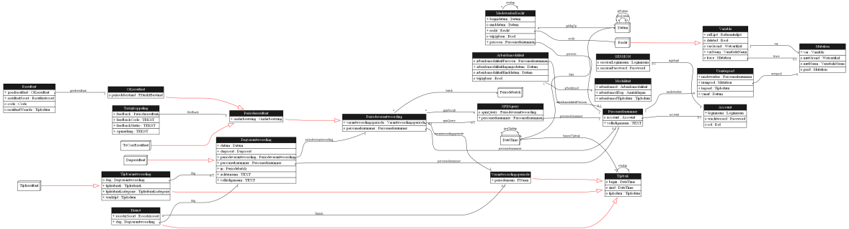

Figuur : Logisch gegevensmodel

## Mapping naar database

Ten behoeve van de afbeelding naar het technische gegevensmodel, worden de types uit het Logische gegevensmodel als volgt afgebeeld op het technische gegevensmodel :

| Concept | Betekenis | Techn. type |
| --- | --- | --- |
| Aantaldagen |  |  |
| Arbeidstijd | Arbeidstijd is de tijd dat de werknemer onder gezag van de werkgever arbeid verricht. |  |
| Code | De code, die P-Direkt voorschrijft om in het P-Direktbestand aan te geven om welke toelagesoort en –hoogte het gaat. | VARCHAR2(5) |
| Consignatie | een periode tussen twee opeenvolgende diensten of tijdens een pauze, waarin de werknemer uitsluitend verplicht is bereikbaar te zijn om in geval van onvoorziene omstandigheden op oproep zo spoedig mogelijk de bedongen arbeid te verrichten. |  |
| Dagsoort | W (werkdag), Z (za-zo) of F (feestdag).  Voor verschillende dagsoorten (ma-vr, za, zo, feestdagen) gelden andere toelagepercentages bij het berekenen van ongebruikelijk tijden in BBRA Artikel 17 lid 2 | VARCHAR2(1) |
| DateTime | Een datumtijd is de combinatie van datum en tijdstip, waarmee een tijdstip volledig kan worden weergegeven.  In sommige gevallen worden dag en datum los weergegeven, en in andere gevallen in combinatie. Om die reden gebruikt DTV het concept datumtijd. | DATETIME |
| Datum |  | DATE |
| Loginnaam | De loginnaam, die bij een VKA-account behoort conform de single signon-systematiek van EZ.  Omdat alle personen via e-mail bereikbaar zijn, worden loginnamen zowel gebruikt om personen te identificeren en om met hen te communiceren. | EZ standaard aanhouden |
| Melding | Een (fout-) melding van de kennismotor. | VARCHAR2(255) |
| Naam | De volledige naam, waarmee een persoon binnen de NVWA bekend is. | VARCHAR2(50) |
| Nachtdienst | Een dienst waarin meer dan een uur arbeid wordt verricht tussen 00.00 uur en 06.00 uur. |  |
| PDirektBestand | Deze string bepaalt de locatie en naam van het P-Direkt bestand. | VARCHAR2(255) |
| PNaam | De naam van een verantwoordingsperiode. | VARCHAR2(7) |
| Password | Het wachtwoord, dat bij een VKA-account behoort conform de single signon-systematiek van EZ. | EZ standaard aanhouden |
| Pauze | een periode van ten minste 15 achtereenvolgende minuten, waarmee de arbeid tijdens de dienst wordt onderbroken en de werknemer geen enkele verplichting heeft ten aanzien van de bedongen arbeid. |  |
| Periodebatch | Een periodebatch is een verzameling dagverantwoordingen, die door de DTV-applicatie uit SPIN wordt opgehaald. |  |
| Perioderesultaat | Een perioderesultaat is het resultaat van het verwerken van een periodeverantwoording door de kennismotor. |  |
| Recht | Onder een recht verstaan we de juridische grondlag van het recht van een medewerker op een vaste toelage, die in de plaats komt van het recht op een toelage op basis van uren.  Om rechten te kunnen beheren, moet een functioneel beheerder de naam en de wettelijke grondslag van een recht kunnen veranderen. Om die reden is Recht een specialisatie van Variable. | VARCHAR2(13) |
| Referentielijst | Een referentielijst  Om een functioneel beheerder de gelegenheid te geven de applicatie aan te passen, krijgt hij of zij de mogelijkheid om variabelen aan te passen. Daarvan wordt wel de geschiedenis bijgehouden, zodat achteraf is na te gaan welke variabelen er op enig moment waren en welke veranderingen een variabele heeft ondergaan gedurende zijn leven. |  |
| Resultaatsoort | De aanduiding van het type resultaat dat door de kennismotor wordt aangeleverd. Dit is één van 'p-direkt', 'uurpool', 'opslaan'. | VARCHAR2(50) |
| Rol | Een eigenschap waarmee kan worden bepaald welke functionaliteit toegangkelijk is. |  |
| Roostersoort | De string, die door SPIN als roostersoort wordt aangeleverd. | VARCHAR2(50) |
| Rusttijd | Rusttijd is de tijd die geen arbeidstijd is. |  |
| Salarisschaal | Een salarisschaal, zoals benoemd in bijlage 1 van de BBRA.  Binnen DTV is kennis van de salarisschalen-systematiek uit de BBRA nodig. |  |
| Tijdrubriek | Een tijdrubriek is een aanduiding, die een medewerker invult bij het registreren van tijdbesteding, die weergeeft aan welk soort werk de medewerker zijn tijd heeft besteed.  Om aan te duiden waaraan een medewerker uren heeft besteed, geeft de medewerker een tijdrubriek aan bij elke registratie van tijd. Deze tijdrubriek komt uit een vastgestelde lijst van tijdrubrieken, die in de praktijk door een functioneel beheerder kan worden aangepast. In SPIN heet dit SPN_Tijdrubriek. | VARCHAR2(50) |
| Tijdsduur |  |  |
| Urenpool | Elementen uit de referentielijst “urenpool” | VARCHAR2(20) |
| Wetsartikel | Een verwijzing naar een artikel in de wet of in een (beleids-)regel met kracht van wet. | VARCHAR2(50) |

**Gegevensverzameling: *Account***

Gebruikers, die werken met de DTV-applicatie, worden in het systeem door middel van een account vertegenwoordigd. Waar nodig gebruikt het systeem dit account om uitgevoerde handelingen naar deze gebruiker te herleiden. Om redenen van persoonsbescherming worden persoonsgegevens niet in de DTV-applicatie opgeslagen. In de DTV-applicatie worden de VKA-accounts (EZ-standaard) gebruikt in combinatie met single sign-on.

Deze gegevensverzameling bevat de volgende attributen:

|  |  |  |
| --- | --- | --- |
| Attribuut | Type |  |
| Id | Account | Sleutel |
| persoonsnr | Personeelsnummer | Optioneel |
| loginnaam | Loginnaam | Verplicht |
| wachtwoord | Password | Optioneel |
| rol | Rol | Optioneel |

Account heeft de volgende associaties:

1. persoonsnr (vanaf Account naar Personeelsnummer).

Omdat het niet is toegestaan dat een medewerker zijn eigen gegevens aanpast, kan een account een verwijzing bevatten naar het personeelsnummer van de medewerker. Niet elk account hoeft een personeelsnummer te bevatten. Het is immers denkbaar dat er accounts bestaan voor anderen dan medewerkers van NVWA. Denk bijvoorbeeld aan een externe FAB-ber.

Bij een account kan het personeelsnummer zijn geregistreerd, van de medewerker die het account gebruikt.

2. ingelogd (vanaf SESSION naar Account).

Om op enig moment gedurende een sessie te weten welke gebruiker aan de huidige sessie is gekoppeld, houdt het systeem bij welke gebruiker in elke sessie is ingelogd.

Zolang een gebruiker is ingelogd, onthoudt het systeem bij welk account deze sessie hoort.

**Gegevensverzameling: *Arbeidsmodaliteit***

Deze gegevensverzameling bevat de volgende attributen:

|  |  |  |
| --- | --- | --- |
| Attribuut | Type |  |
| Id | Arbeidsmodaliteit | Sleutel |
| arbeidsmodaliteitPersoon | Personeelsnummer | Verplicht |
| arbeidsmodaliteitIngangsdatum | Datum | Verplicht |
| arbeidsmodaliteitEinddatum | Datum | Optioneel |
| wijzigbaar | Bool | Optioneel |

Arbeidsmodaliteit heeft de volgende associaties:

1. arbeidsmodaliteitPersoon (vanaf Arbeidsmodaliteit naar Personeelsnummer).

Een medewerker wordt in staat gesteld om arbeid te verrichten volgens een jaarlijks vast te stellen arbeidsmodaliteit. Deze arbeidsmodaliteit wordt gebruikt door de leidinggevende om het rooster van de medewerker te bepalen.

De arbeidsmodaliteit van een persoon kan worden geregistreerd in de DTV-applicatie.

2. arbeidsmod (vanaf Arbeidsmodaliteit naar Modaliteit).

Om voor een specifieke dag de modaliteit te kunnen bepalen, bevat de arbeidsmodaliteit van een medewerker alle modaliteiten voor alle dagen in een cyclisch ritme van twee weken." Elke dag van de week is gecodeerd in een aantal dagen, gerekend vanaf het begin van de tweewekelijkse periode.

De arbeidsmodaliteit van een medewerker beschrijft de modaliteit van elke dag, in een ritme van twee weken.

**Gegevensverzameling: *Dagresultaat***

Deze gegevensverzameling bevat de volgende attributen:

|  |  |  |
| --- | --- | --- |
| Attribuut | Type |  |
| Id | Dagresultaat | Sleutel |
| periode | Perioderesultaat | Verplicht |

Dagresultaat heeft de volgende associaties:

1. res (vanaf Dagresultaat naar Dagverantwoording).

2. dag (vanaf Tijdresultaat naar Dagresultaat).

**Gegevensverzameling: *Dagverantwoording***

Wanneer een medewerker tijd registreert, resulteert dat in een aantal tijdverantwoordingen, die samen in één Dagverantwoording zijn georganiseerd. Dat gaat bijvoorbeeld om werk-/pauze- en rusttijden. Voor “Dagverantwoording” hanteert FaTijDec het begrip “werkbon”.

Deze gegevensverzameling bevat de volgende attributen:

|  |  |  |
| --- | --- | --- |
| Attribuut | Type |  |
| Id | Dagverantwoording | Sleutel |
| datum | Datum | Verplicht |
| dagsoort | Dagsoort | Verplicht |
| periodeverantwoording | Periodeverantwoording | Verplicht |
| personeelsnummer | Personeelsnummer | Verplicht |
| in | Periodebatch | Verplicht |
| res | Dagresultaat | Optioneel |

Dagverantwoording heeft de volgende associaties:

1. dag (vanaf Dienst naar Dagverantwoording).

Een dienst heeft betrekking op werkzaamheden die op een bepaalde dag moeten worden uitgevoerd en is daarmee onderdeel van een dagverantwoording.

Elke dienst is onderdeel van een dagverantwoording.

2. periodeverantwoording (vanaf Dagverantwoording naar Periodeverantwoording).

Omdat medewerkers hun uren per dag verantwoorden, houdt het systeem bij welke dagverantwoordingen tot welke periodeverantwoording behoren. Een periodeverantwoording van een persoon bestaat uit dagverantwoordingen, die voorafgaand aan het sluiten van de verantwoordingsperiode door de leidinggevende zijn goedgekeurd (in SPIN). Van elke dagverantwoording houdt de DTV-applicatie bij tot welke periodeverantwoording hij behoort.

Van elke dagverantwoording staat eenduidig vast tot welke periodeverantwoording hij behoort.

3. dag (vanaf Tijdverantwoording naar Dagverantwoording).

Omdat het BBRA in artikel 23 voorschrijft dat overuren (voor medewerkers met vaste dagindeling) per dag worden berekend, is het praktisch om alle tijdverantwoordingen van één datum bijeen te brengen in een dagverantwoording. Eén dagverantwoording kan meerdere tijdverantwoordingen bevatten.

Een dagverantwoording bevat een aantal tijdverantwoordingen.

4. personeelsnummer (vanaf Dagverantwoording naar Personeelsnummer).

5. res (vanaf Dagresultaat naar Dagverantwoording).

**Gegevensverzameling: *Dienst***

Het werkrooster bepaalt welke regels worden toegepast tijdens de verwerking van tijdverantwoordingen. Het rooster is opgebouwd uit diensten die per tijdvak aangeven wat de geplande activiteit voor die werknemer is. De informatieanalyse en SPIN spreken van roosterregel als synoniem van dienst.

Deze gegevensverzameling bevat de volgende attributen:

|  |  |  |
| --- | --- | --- |
| Attribuut | Type |  |
| Id | Dienst | Sleutel |
| roosterSoort | Roostersoort | Verplicht |
| dag | Dagverantwoording | Verplicht |

Dienst heeft de volgende associaties:

1. dag (vanaf Dienst naar Dagverantwoording).

Een dienst heeft betrekking op werkzaamheden die op een bepaalde dag moeten worden uitgevoerd en is daarmee onderdeel van een dagverantwoording.

Elke dienst is onderdeel van een dagverantwoording.

2. binnen (vanaf Dienst naar Verantwoordingsperiode).

Of een dienst binnen een verantwoordingsperiode valt, wordt door de computer uitgerekend.

**Gegevensverzameling: *MedewerkerRecht***

Als een medewerker recht heeft op een vaste vergoeding in plaats van een variabele toelage, wordt dit als medewerkerrecht geregistreerd. Dit maakt het mogelijk om na te gaan welk recht op enig moment geldig is voor die medewerker. Eén medewerkerrecht geeft voor één medewerker aan welk recht in een bepaald tijdvak van toepassing is. De geldigheidsduur wordt vastgelegd in de vorm van begin- en einddatum. Wanneer er geen einddatum geregistreerd is, dan geldt het recht voor onbepaalde tijd. De data, waarbinnen een medewerkerrecht geldig is, hoeven niet overeen te komen met het begin- of eindtijdstip van een periodeverantwoording. Daarom wordt bij een periodeverantwoording alle medewerkkerrechten betrokken, die gelden op de data van de dagverantwoordingen binnen dat tijdvak.

Deze gegevensverzameling bevat de volgende attributen:

|  |  |  |
| --- | --- | --- |
| Attribuut | Type |  |
| Id | MedewerkerRecht | Sleutel |
| begindatum | Datum | Verplicht |
| einddatum | Datum | Optioneel |
| recht | Recht | Verplicht |
| wijzigbaar | Bool | Optioneel |
| persoon | Personeelsnummer | Verplicht |

MedewerkerRecht heeft de volgende associaties:

1. geldigOp (vanaf MedewerkerRecht naar Datum).

Of een medewerkerrecht geldt op een gegeven datum, wordt door de computer uitgerekend.

2. overlap (vanaf MedewerkerRecht naar MedewerkerRecht).

Of een medewerkerrecht met een verantwoordingsperiode in de tijd overlapt, wordt door de computer uitgerekend.

3. recht (vanaf MedewerkerRecht naar Recht).

De bezoldigingscomponenten waar een medewerker recht op heeft, zoals salarisschaal en toelagen moeten in de DTV-applicatie worden geadministreerd. De medewerker heeft recht op een bezoldigingscomponent, indien daarvoor in het betreffende tijdvak een medewerkerRecht is geregistreerd.

De toelage(s) waar een medewerker recht op heeft worden in de DTV-applicatie gekoppeld aan het medewerkerrecht van de medewerker.

4. persoon (vanaf MedewerkerRecht naar Personeelsnummer).

Om vast te leggen welke rechten in een bepaalde verantwoordingsperiode van toepassing zijn voor een bepaalde medewerker, wordt aan elk medewerkerrecht één persoon gekoppeld. Omdat wijzigingen in de rechten op vaste toelages worden bewaard, ontstaan meerdere medewerkerrechten voor dezelfde persoon. Bijvoorbeeld kan een medewerker meerdere rechten hebben op salarisschalen in verschillende periodes. Rechten van één persoon op salarisschalen mogen elkaar niet in de tijd overlappen. Datzelfde geldt voor rechten van één persoon op categorieën. Ook die mogen elkaar niet in de tijd overlappen. De periodes, die afgedekt worden door rechten van één persoon op salarisschalen moeten overeenkomen met de periodes, die afgedekt worden door rechten van één persoon op categorieën.

De rechten op vaste toelagen worden op personeelsnummer geregistreerd.

**Gegevensverzameling: *Modaliteit***

Om overuren te kunnen berekenen, is het nodig te weten hoeveel uren een bepaalde persoon op een bepaalde dag geacht wordt te werken. Dat getal heet “modaliteit”. We spreken van DE modaliteit van persoon P op dag D, zoals bijvoorbeeld in “Op 21 April 2015 heeft de persoon met nummer 20045833 een modaliteit van 8 uren.”. We mogen de modaliteit van persoon P op dag D echter ook periodiek duiden, als in “Op elke dinsdag in oneven weken heeft de persoon met nummer 20045833 een modaliteit van 8 uren.”.

Deze gegevensverzameling bevat de volgende attributen:

|  |  |  |
| --- | --- | --- |
| Attribuut | Type |  |
| Id | Modaliteit | Sleutel |
| arbeidsmod | Arbeidsmodaliteit | Verplicht |
| arbeidsmodDag | Aantaldagen | Verplicht |
| arbeidsmodTijdsduur | Tijdsduur | Verplicht |

Om voor een specifieke dag de modaliteit te kunnen bepalen, bevat de arbeidsmodaliteit van een medewerker alle modaliteiten voor alle dagen in een cyclisch ritme van twee weken." Elke dag van de week is gecodeerd in een aantal dagen, gerekend vanaf het begin van de tweewekelijkse periode.

De arbeidsmodaliteit van een medewerker beschrijft de modaliteit van elke dag, in een ritme van twee weken.

**Gegevensverzameling: *Mutation***

Laten we het woord Mutatie gebuiken om een verandering aan een gegevens-element weer te geven. Neem aan dat de meest recente Mutatie de actuele waarde van de Variable weergeeft. Alle Mutaties van deze Variable worden op tijdsvolgorde opgeslagen.

Deze gegevensverzameling bevat de volgende attributen:

|  |  |  |
| --- | --- | --- |
| Attribuut | Type |  |
| Id | Mutation | Sleutel |
| var | Variable | Verplicht |
| mutGrond | Wetsartikel | Optioneel |
| mutNaam | VariabeleNaam | Optioneel |
| pred | Mutation | Optioneel |

Mutation heeft de volgende associaties:

1. var (vanaf Mutation naar Variable).

Om alle Mutaties van een Variable snel te kunnen selecteren, wordt deze Variable in elke Mutatie geregistreerd.

Elke Mutatie behoort tot precies een variabele.

2. trace (vanaf Variable naar Mutation).

Om de geschiedenis bij te houden, verwijst elke Variable naar een lijst van Mutaties. Daarom passen we de gebruikelijke recursieve definitie van lijsten toe: Een lijst is ofwel leeg, ofwel het heeft een kop (é’n element) en een staart (een lijst). Als de lijst niet leeg is, representeert de kop de meest recente Mutatie. We zeggen dan dat de lijst “begint” met die Mutatie. De staart is een lijst die de resterende geschiedenis bevat, dus alle Mutaties die ouder zijn.

Een Variable heeft als actuele waarde de waarde van de mutatie waar trace naar verwijst.

3. urenpool (vanaf Urentegoed naar Mutation).

Een urenpool is de soortnaam van een urentegoed. Voorbeelden zijn “peroonlijke meeruren” of “overwerkverlof”. Om uren van en naar het juiste tegoed te kunnen boeken registreert de DTV-applicatie de urenpool waartoe het tegoed behoort. (Het woord urenpool verwijst naar het gegeven dat het een pool van uren is waarover de medewerker kan beschikken.) De namen van de urenpools worden beheerd door een FAB in een referentielijst. Op het moment, waarop het urentegoed wordt geregistreerd, dient het soort voor te komen in de referentielijst `Urenpool`.

Een urentegoed is van een bepaalde soort.

**Gegevensverzameling: *Periodeverantwoording***

DTV verwerkt geregistreerde en geaccordeerde uren per medewerker per verantwoordingsperiode. Elke verantwoordingsperiode duurt 28 dagen, wat overeenkomt met de werkperiode, die de WTR 2012 heeft vastgesteld voor medewerkers voor wie de tijdstippen van aanvang en einde van de werktijd volgens een tevoren vastgesteld rooster wisselen (o.g.v. BBRA Artikel 23). Het totaal van een periodeverantwoording bevat de te verwerken uren van één bepaalde persoon voor een bepaalde verantwoordingsperiode. In een periodeverantwoording zitten dan ook alle tijdverantwoordingen uit de gegeven verantwoordingsperiode. Dit resulteert in één periodeverantwoording per medewerker, die geaccordeerde tijdverantwoordingen bevat. Het woord “timesheet” wordt hiervoor als synoniem gebruikt. Dit woord is afkomstig uit de informatie-analyse.

Het personeelsnummer uit P-Direkt wordt gebruikt om medewerkers te identificeren. In SPIN komen ook nog badge-nummers voor, maar die worden in de DTV-applicatie niet gebruikt. Dat personeelsnummer staat in de relatie afkomstigVan, en is daarmee de afzender van het bericht waarin de periodeverantwoording binnenkomt.

Deze gegevensverzameling bevat de volgende attributen:

|  |  |  |
| --- | --- | --- |
| Attribuut | Type |  |
| Id | Periodeverantwoording | Sleutel |
| verantwoordingsperiode | Verantwoordingsperiode | Verplicht |
| personeelsnummer | Personeelsnummer | Optioneel |
| periodebestand | PDirektBestand | Optioneel |
| res | Perioderesultaat | Optioneel |

Periodeverantwoording heeft de volgende associaties:

1. periodeverantwoording (vanaf Dagverantwoording naar Periodeverantwoording).

Omdat medewerkers hun uren per dag verantwoorden, maar per verantwoordingsperiode laten goedkeuren, houdt het systeem bij welke dagverantwoordingen tot welke periodeverantwoording behoren. Een periodeverantwoording van een persoon bestaat uit dagverantwoordingen, die voorafgaand aan het sluiten van de verantwoordingsperiode door de leidinggevende zijn goedgekeurd (in SPIN). Van elke dagverantwoording houdt de DTV-applicatie bij tot welke periodeverantwoording hij behoort.

Van elke dagverantwoording staat eenduidig vast tot welke periodeverantwoording hij behoort.

2. verantwoordingsperiode (vanaf Periodeverantwoording naar Verantwoordingsperiode).

De geregistreerde uren van een medewerker worden per verantwoordingsperiode verwerkt. Een verantwoordingsperiode is de periode waarover de NVWA de toelagen berekent; dat gebeurt elke vier weken. Dit loopt niet precies in de pas met de betaalperiodes van de overheid, die per maand gaan.

Voor elke periodeverantwoording registreert het systeem de verantwoordingsperiode.

3. personeelsnummer (vanaf Periodeverantwoording naar Personeelsnummer).

Omdat dagverantwoordingen in een periodeverantwoording allen dezelfde medewerker moeten betreffen, kan daarmee worden gesteld dat een periodeverantwoording ook een medewerker betreft.

Elke periodeverantwoording betreft één medewerker

4. batch (vanaf Periodeverantwoording naar Periodebatch).

Omdat periodeverantwoordingen door de DTV-applicatie worden gemaakt, houdt het systeem bij in welke batch welke periodeverantwoording gemaakt is. Na verzending naar P-Direkt wordt de periodeverantwoording “ingevroren”, en de batch vernietigd. De relatie met de batch wordt dan verbroken, want de periodeverantwoording blijft bestaan. Echter, wanneer de periodeverantwoording niet verstuurd is, en de batch wordt vernietigd, dan wordt de periodeverantwoording ook vernietigd.

Elke periodeverantwoording wordt gekoppeld aan de periodebatch, waarin deze periodeverantwoording gemaakt is.

5. spinQuery (vanaf Periodeverantwoording naar SPINquery).

Om een periodeverantwoording te vullen vanuit SPIN doet de DTV-applicatie een query op SPIN-gegevens. In principe kan deze query al worden gemaakt zodra een periodeverantwoording is verzonden naar P-Direkt, want dan is de datum bekend tot wanneer alle dagverantwoordingen van de betreffende medewerker zijn verwerkt. De daarvan afgeleide SPIN-query haalt alle dagverantwoordingen vanaf die datum voor die medewerker op uit SPIN.

Na verzenden van een periodeverantwoording naar P-Direkt wordt een SPINquery klaargezet om de volgende periode uit te vragen.

6. spinResult (vanaf SPINquery naar Periodeverantwoording).

Het resultaat van een SPIN-query is een verzameling dagverantwoordingen en diensten voor één persoon, die nog niet in P-Direkt verwerkt zijn. Om dit resultaat te registreren, spreken we van een periodeverantwoording, die een resultaat is van een SPIN-query. Merk op dat vanwege achterstallig verwerking, er een SPIN-query in meerdere periodeverantwoordingen kan resulteren.

De periodeverantwoording, die door een SPINquery is opgehaald uit SPIN.

**Gegevensverzameling: *Personeelsnummer***

Van medewerkers is het personeelsnummer een identificerend kenmerk. Om de persoonlijke gegevens te ontzien, werkt DTV zoveel mogelijk met het personeelsnummer, die ook in P-Direkt worden gebruikt. De noodzaak om persoonsgegevens te bewerken is daardoor minimaal.

Deze gegevensverzameling bevat de volgende attributen:

|  |  |  |
| --- | --- | --- |
| Attribuut | Type |  |
| Id | Personeelsnummer | Sleutel |
| volledigenaam | Naam | Verplicht |

Personeelsnummer heeft de volgende associaties:

1. persoonsnr (vanaf Account naar Personeelsnummer).

Omdat het niet is toegestaan dat een medewerker zijn eigen gegevens aanpast, kan een account een verwijzing bevatten naar het personeelsnummer van de medewerker. Niet elk account hoeft een personeelsnummer te bevatten. Het is immers denkbaar dat er accounts bestaan voor anderen dan medewerkers van NVWA. Denk bijvoorbeeld aan een externe FAB-ber.

Bij een account kan het personeelsnummer zijn geregistreerd, van de medewerker die het account gebruikt.

2. arbeidsmodaliteitPersoon (vanaf Arbeidsmodaliteit naar Personeelsnummer).

Een medewerker wordt in staat gesteld om arbeid te verrichten volgens een jaarlijks vast te stellen arbeidsmodaliteit. Deze arbeidsmodaliteit wordt gebruikt door de leidinggevende om het rooster van de medewerker te bepalen.

De arbeidsmodaliteit van een persoon kan worden geregistreerd in de DTV-applicatie.

3. personeelsnummer (vanaf Periodeverantwoording naar Personeelsnummer).

Omdat dagverantwoordingen in een periodeverantwoording allen dezelfde medewerker moeten betreffen, kan daarmee worden gesteld dat een periodeverantwoording ook een medewerker betreft.

Elke periodeverantwoording betreft één medewerker

4. personeelsnummer (vanaf Dagverantwoording naar Personeelsnummer).

5. personeelsnummer (vanaf SPINquery naar Personeelsnummer).

Elke SPIN query doet een uitvraag voor een specifiek persooneelsnummer.

6. persoon (vanaf MedewerkerRecht naar Personeelsnummer).

Om vast te leggen welke rechten in een bepaalde verantwoordingsperiode van toepassing zijn voor een bepaalde medewerker, wordt aan elk medewerkerrecht één persoon gekoppeld. Omdat wijzigingen in de rechten op vaste toelages worden bewaard, ontstaan meerdere medewerkerrechten voor dezelfde persoon. Bijvoorbeeld kan een medewerker meerdere rechten hebben op salarisschalen in verschillende periodes. Rechten van één persoon op salarisschalen mogen elkaar niet in de tijd overlappen. Datzelfde geldt voor rechten van één persoon op categorieën. Ook die mogen elkaar niet in de tijd overlappen. De periodes, die afgedekt worden door rechten van één persoon op salarisschalen moeten overeenkomen met de periodes, die afgedekt worden door rechten van één persoon op categorieën.

De rechten op vaste toelagen worden op personeelsnummer geregistreerd.

7. medewerker (vanaf Personeelsnummer naar Urentegoed).

Om opgebouwde urentegoeden, zoals persoonlijke meeruren en overwerkverlof, te registreren en bij te werken, wordt elk urentegoed aan één persoon gekoppeld.

Urentegoeden zijn aan een persoon gekoppeld

**Gegevensverzameling: *SESSION***

Deze gegevensverzameling bevat de volgende attributen:

|  |  |  |
| --- | --- | --- |
| Attribuut | Type |  |
| Id | SESSION | Sleutel |
| sessionLoginnaam | Loginnaam | Optioneel |
| sessionPassword | Password | Optioneel |

Om op enig moment gedurende een sessie te weten welke gebruiker aan de huidige sessie is gekoppeld, houdt het systeem bij welke gebruiker in elke sessie is ingelogd.

Zolang een gebruiker is ingelogd, onthoudt het systeem bij welk account deze sessie hoort.

**Gegevensverzameling: *SPINquery***

Deze gegevensverzameling bevat de volgende attributen:

|  |  |  |
| --- | --- | --- |
| Attribuut | Type |  |
| Id | SPINquery | Sleutel |
| spinQuery | Periodeverantwoording | Optioneel |
| personeelsnummer | Personeelsnummer | Verplicht |

SPINquery heeft de volgende associaties:

1. spinQuery (vanaf Periodeverantwoording naar SPINquery).

Om een periodeverantwoording te vullen vanuit SPIN doet de DTV-applicatie een query op SPIN-gegevens. In principe kan deze query al worden gemaakt zodra een periodeverantwoording is verzonden naar P-Direkt, want dan is de datum bekend tot wanneer alle dagverantwoordingen van de betreffende medewerker zijn verwerkt. De daarvan afgeleide SPIN-query haalt alle dagverantwoordingen vanaf die datum voor die medewerker op uit SPIN.

Na verzenden van een periodeverantwoording naar P-Direkt wordt een SPINquery klaargezet om de volgende periode uit te vragen.

2. spinResult (vanaf SPINquery naar Periodeverantwoording).

Het resultaat van een SPIN-query is een verzameling dagverantwoordingen en diensten voor één persoon, die nog niet in P-Direkt verwerkt zijn. Om dit resultaat te registreren, spreken we van een periodeverantwoording, die een resultaat is van een SPIN-query. Merk op dat vanwege achterstallig verwerking, er een SPIN-query in meerdere periodeverantwoordingen kan resulteren.

De periodeverantwoording, die door een SPINquery is opgehaald uit SPIN.

3. personeelsnummer (vanaf SPINquery naar Personeelsnummer).

Elke SPIN query doet een uitvraag voor een specifiek persooneelsnummer.

**Gegevensverzameling: *Tijdresultaat***

Deze gegevensverzameling bevat de volgende attributen:

|  |  |  |
| --- | --- | --- |
| Attribuut | Type |  |
| Id | Tijdresultaat | Sleutel |
| dag | Dagresultaat | Verplicht |

Tijdresultaat heeft de volgende associaties:

1. res (vanaf Tijdresultaat naar Tijdverantwoording).

2. dag (vanaf Tijdresultaat naar Dagresultaat).

**Gegevensverzameling: *Tijdvak***

Tijd wordt geregistreerd in periodes. Dat geldt voor tijdverantwoordingen, maar ook voor diensten en ander aaneengesloten tijdspannes die tussen twee tijdstippen zijn bepaald.

Deze gegevensverzameling bevat de volgende attributen:

|  |  |  |
| --- | --- | --- |
| Attribuut | Type |  |
| Id | Tijdvak | Sleutel |
| begin | DateTime | Optioneel |
| eind | DateTime | Optioneel |
| tijdsduur | Tijdsduur | Optioneel |

Tijdvak heeft de volgende associaties:

1. binnenTijdvak (vanaf DateTime naar Tijdvak).

2. overlap (vanaf Tijdvak naar Tijdvak).

Om te voorkomen dat uren dubbel worden goedgekeurd (en dus dubbel uitgekeerd), dient het systeem overlap in tijd te kunnen signaleren. Om die reden maakt het begrip “overlap” deel uit van het vocabulaire.

Een overlap in tijd tussen twee periodes wordt in deze relatie gesignaleerd. Dit wordt berekend door het systeem.

**Gegevensverzameling: *Tijdverantwoording***

Op de dagverantwoording c.q. periodeverantwoording verantwoordt een medewerker één afzonderlijke tijdrubriek op één regel. Daarvoor wordt het concept Tijdverantwoording gebruikt. Dit komt overeen met het concept dagverantwoordingRegel in de IA en SPN_TIJDVERANTWOORDING in het SPIN gegevensmodel.

Deze gegevensverzameling bevat de volgende attributen:

|  |  |  |
| --- | --- | --- |
| Attribuut | Type |  |
| Id | Tijdverantwoording | Sleutel |
| dag | Dagverantwoording | Optioneel |
| res | Tijdresultaat | Optioneel |
| tijdrubriek | Tijdrubriek | Verplicht |

Tijdverantwoording heeft de volgende associaties:

1. dag (vanaf Tijdverantwoording naar Dagverantwoording).

Omdat het BBRA in artikel 23 voorschrijft dat overuren (voor medewerkers met vaste dagindeling) per dag worden berekend, is het praktisch om alle tijdverantwoordingen van één datum bijeen te brengen in een dagverantwoording. Eén dagverantwoording kan meerdere tijdverantwoordingen bevatten.

Een dagverantwoording bevat een aantal tijdverantwoordingen.

2. res (vanaf Tijdresultaat naar Tijdverantwoording).

**Gegevensverzameling: *Resultaat***

Elk toelagerecord in een P-Direkt bestand komt overeen met één Resultaat van de kennismotor.

Deze gegevensverzameling bevat de volgende attributen:

|  |  |  |
| --- | --- | --- |
| Attribuut | Type |  |
| Id | Resultaat | Sleutel |
| perioderesultaat | Perioderesultaat | Verplicht |
| resultaatSoort | Resultaatsoort | Verplicht |
| code | Code | Optioneel |
| resultaatWaarde | Tijdsduur | Optioneel |
| opmerking | Melding | Optioneel |

Resultaat heeft geen associaties.

**Gegevensverzameling: *Urentegoed***

Deze gegevensverzameling bevat de volgende attributen:

|  |  |  |
| --- | --- | --- |
| Attribuut | Type |  |
| Id | Urentegoed | Sleutel |
| medewerker | Personeelsnummer | Verplicht |
| urenpool | Mutation | Verplicht |
| tegoed | Tijdsduur | Verplicht |
| vanaf | Datum | Verplicht |

Urentegoed heeft de volgende associaties:

1. medewerker (vanaf Personeelsnummer naar Urentegoed).

Om opgebouwde urentegoeden, zoals persoonlijke meeruren en overwerkverlof, te registreren en bij te werken, wordt elk urentegoed aan één persoon gekoppeld.

Urentegoeden zijn aan een persoon gekoppeld

2. urenpool (vanaf Urentegoed naar Mutation).

Een urenpool is de soortnaam van een urentegoed. Voorbeelden zijn “peroonlijke meeruren” of “overwerkverlof”. Om uren van en naar het juiste tegoed te kunnen boeken registreert de DTV-applicatie de urenpool waartoe het tegoed behoort. (Het woord urenpool verwijst naar het gegeven dat het een pool van uren is waarover de medewerker kan beschikken.) De namen van de urenpools worden beheerd door een FAB in een referentielijst. Op het moment, waarop het urentegoed wordt geregistreerd, dient het soort voor te komen in de referentielijst `Urenpool`.

Een urentegoed is van een bepaalde soort.

**Gegevensverzameling: *Variable***

Laten we het woord Variable gebruiken voor een ding waarin we een gegevenselement kunnen opslaan. Elke historische registratie wordt in een variabele bijgehouden. De bedoeling is om alle veranderingen uit het verleden op ieder moment te kunnen inzien.

Deze gegevensverzameling bevat de volgende attributen:

|  |  |  |
| --- | --- | --- |
| Attribuut | Type |  |
| Id | Variable | Sleutel |
| refLijst | Referentielijst | Verplicht |
| deleted | Bool | Optioneel |
| varGrond | Wetsartikel | Optioneel |
| varNaam | VariabeleNaam | Verplicht |
| trace | Mutation | Optioneel |

Variable heeft de volgende associaties:

1. var (vanaf Mutation naar Variable).

Om alle Mutaties van een Variable snel te kunnen selecteren, wordt deze Variable in elke Mutatie geregistreerd.

Elke Mutatie behoort tot precies een variabele.

2. trace (vanaf Variable naar Mutation).

Om de geschiedenis bij te houden, verwijst elke Variable naar een lijst van Mutaties. Daarom passen we de gebruikelijke recursieve definitie van lijsten toe: Een lijst is ofwel leeg, ofwel het heeft een kop (é’n element) en een staart (een lijst). Als de lijst niet leeg is, representeert de kop de meest recente Mutatie. We zeggen dan dat de lijst “begint” met die Mutatie. De staart is een lijst die de resterende geschiedenis bevat, dus alle Mutaties die ouder zijn.

Een Variable heeft als actuele waarde de waarde van de mutatie waar trace naar verwijst.

**Gegevensverzameling: *Verantwoordingsperiode***

De NVWA berekent overwerk, toelagen en persoonlijke meeruren in tijdvakken van 28 dagen. Deze periodes worden Verantwoordingsperiode genoemd. De werkperiode, waarvan in de definitie van overwerk sprake is, wordt gesteld op één dag, indien aanvang en einde van de werktijd in de regel niet aan wisselingen onderhevig zijn. Indien de tijdstippen van aanvang en einde van de werktijd volgens een tevoren vastgesteld rooster wisselen, wordt deze werkperiode gesteld op de verantwoordingsperiode.

Deze gegevensverzameling bevat de volgende attributen:

|  |  |  |
| --- | --- | --- |
| Attribuut | Type |  |
| Id | Verantwoordingsperiode | Sleutel |
| periodenaam | PNaam | Verplicht |

Verantwoordingsperiode heeft de volgende associaties:

1. binnen (vanaf Dienst naar Verantwoordingsperiode).

Of een dienst binnen een verantwoordingsperiode valt, wordt door de computer uitgerekend.

2. verantwoordingsperiode (vanaf Periodeverantwoording naar Verantwoordingsperiode).

De geregistreerde uren van een medewerker worden per verantwoordingsperiode verwerkt. Een verantwoordingsperiode is de periode waarover de NVWA de toelagen berekent; dat gebeurt elke vier weken. Dit loopt niet precies in de pas met de betaalperiodes van de overheid, die per maand gaan.

Voor elke periodeverantwoording registreert het systeem de verantwoordingsperiode.

Voor elke periodeverantwoording registreert het systeem de verantwoordingsperiode.

# Bedrijfsregels

In dit hoofdstuk staan bedrijfsregels, die door de DTV-applicatie moeten worden gehandhaafd. De regels zijn in natuurlijke taal geformuleerd.

De beschrijving in natuurlijke taal zou voldoende moeten zijn om de regel eenduidig te interpreteren. Wanneer dit niet het geval is, staan de volgende wegen open om meer duidelijkheid te verkrijgen:

1. Overleg
2. Er is een prototype beschikbaar, waarin e.e.a. getoetst kan worden. Dit kan worden geconsulteerd.
3. Een aantal regels is als formule afgedrukt in Ampersand notatie (relatiealgebra). Daarmee kan een eenduidige interpretatie van de betreffende regel ook wiskundig worden getoetst.

Elke regel is voorzien van een naam. Deze naam wordt gebruikt in de interfacespecificaties (volgend hoofdstuk).

## Invarianten

In deze sectie staan regels, die te allen tijde waar moeten blijven[3]. Overtreding ervan dient door de DTV-applicatie voorkomen te worden, waarbij de gebruiker passende foutmeldingen krijgt.

### Invariant: username password combination

Om in te loggen dient een gebruiker een loginnaam/wachtwoord combinatie aan te bieden, die gekoppeld is aan een Account. Elke combinatie, die niet naar een persoon herleidbaar is, wordt als fout gerapporteerd aan de gebruiker.

Elke loginnaam/wachtwoord combinatie dient een persoon te identificeren, van wie een loginnaam/wachtwoord combinatie in het systeem is geregistreerd.

Ampersand expressie:

sessionLoginnaam~;sessionPassword |- loginnaam~;wachtwoord

Deze regel valt buiten de scope van dit FO, omdat het single-sign-on (SSO) mechanisme van EZ (Dictu) wordt gebruikt.

### Invariant: tijdlijnArbeidsmodaliteiten

De ingangsdatums van elke arbeidsmodaliteit van een persoon moeten verschillend zijn, zodat de arbeidsmodaliteiten in een tijdsperspectief kunnen worden gezien. Hierdoor wordt het mogelijk om te praten over de arbeidsmodaliteit van een persoon op een gegeven peildatum.

Ampersand expressie:

I[Arbeidsmodaliteit] = arbeidsmodaliteitIngangsdatum;arbeidsmodaliteitIngangsdatum~ /\ arbeidsmodaliteitPersoon;arbeidsmodaliteitPersoon~

Overtredingen van deze regel leiden tot een foutmelding aan de gebruiker: "Deze medewerker heeft al een arbeidsmodaliteit met deze datum als begindatum".

### Invariant: bevriezenArbeidsmodaliteiten

Om geschiedvervalsing tegen te gaan, mogen arbeidsmodaliteiten met een ingangsdatum vóór de laatste keer dat de gegevens zijn ingelezen (via de bulk import), niet worden aangemaakt, verwijderd of gewijzigd. Dat geldt daarmee ook voor alle modaliteiten van die arbeidsmodaliteit.

Deze regel kan door de P&O-medewerker worden overruled, in het uitzonderlijke geval dat er een administratieve correctie achteraf nodig is. Dit valt onder “geschiedvervalsing” (zie scherm Beheer > Medewerkers > Medewerker)

Ampersand expressie:

I[Arbeidsmodaliteit];arbeidsmodaliteitIngangsdatum;gtDatum;'datumVorigekeerInlezen'[Datum];V[Datum*Arbeidsmodaliteit] = -wijzigbaar

Overtredingen van deze regel leiden tot een foutmelding aan de gebruiker: "Arbeidsmodaliteiten in het verleden mogen normaliter niet worden aangemaakt, gewijzigd of verwijderd.” In het geval dat geschiedenis moet worden aangepast, bijvoorbeeld voor het corrigeren van een administratieve fout uit het verleden, dan bestaat daarvoor de knop “Corrigeren”. De gebruiker moet zich op dat moment bewust zijn van het plegen van geschiedvervalsing.

### Invariant: identificeerPeriodeverantwoording

Er bestaat maximaal één periodeverantwoording per verantwoordingsperiode per medewerker.

Ampersand expressie:

afkomstigVan;afkomstigVan~ /\ verantwoordingsperiode;verantwoordingsperiode~ |- I[Periodeverantwoording]

Deze regel dient door het systeem in stand te worden gehouden en is dus niet overtreedbaar.

### Invariant: verantwoordingsperiode

Elke tijdverantwoording valt binnen één specifieke periodeverantwoording, afhankelijk van het begintijdstip van de betreffende tijdverantwoording..

Een tijdverantwoording behoort tot de periodeverantwoording, waarbinnen het begin-tijdstip valt.

Ampersand expressie:

dag;periodeverantwoording;verantwoordingsperiode = begin;binnenTijdvak

Deze regel dient door het systeem in stand te worden gehouden en is dus niet overtreedbaar.

### Invariant: batchStatus

Van elke periodeverantwoording wordt een toestand bijgehouden. Zolang de periodeverantwoording nog niet is verstuurd, maakt hij deel uit van een batch. Nadat hij is verstuurd naar P-Direkt, bestaat er een periodebestand om dat te bewijzen. Daarom moet elke periodeverantwoording ofwel aan een batch gekoppeld zijn, ofwel een periodebestand hebben.

Ampersand expressie:

I[Periodeverantwoording] |- batch;batch~ \/ periodebestand;periodebestand~

### Invariant: disjStatus

Een periodeverantwoording mag niet tegelijk aan een batch gekoppeld zijn en een periodebestand hebben. Eerst dient de DTV-applicatie alle verzonden periodeverantwoordingen uit de batch te verwijderen.

Er is nog een reden om dit te verbieden. Als er een dagverantwoording vanuit SPIN zou worden opgehaald, die hoort bij een reeds verzonden periodeverantwoording, dan is dat op grond van deze regel verboden. Die situatie dient te leiden tot uitval, omdat er sprake is van een fout van SPIN dan wel van de DTV-applicatie.

Ampersand expressie:

I[Periodeverantwoording] |- -(batch;batch~ /\ periodebestand;periodebestand~

### Invariant: vulPeriodeVerantwoordingen

Dagverantwoordingen dienen in de juiste periodeverantwoording te worden opgeborgen. Een dagverantwoording komt in de periodeverantwoording met hetzelfde personeelsnummer en met de verantwoordingsperiode waar deze dag binnen valt.

De DTV-applicatie dient elke dagverantwoording uit de batch in de periodeverantwoording van de betreffende medewerker te plaatsen.

Ampersand expressie:

personeelsnummer;personeelsnummer~ /\ in;batch~ /\ datum;date~;binnenTijdvak; verantwoordingsperiode~ = periodeverantwoording

Deze regel dient geautomatiseerd te worden uitgevoerd door DTV. Een periodeverantwoording die nog niet bestaat, wordt hierbij zonodig aangemaakt. Indien de periodeverantwoording al wel bestaat, en die heeft de status ‘Verzonden’, dan mag de dagverantwoording niet worden toegevoegd.

### Invariant: Ingangsdatum verplicht in medewerkerRecht

Opdat duidelijk is wanneer welke rechten gelden, is een ingangsdatum voor elk medewerkerRecht verplicht. Wanneer ook een einddatum is gespecificeerd, gelden de rechten uit dit medewerkerRecht tot de einddatum.

Elk medewerkerRecht dient voorzien te zijn van de datum vanaf welke de geldigheidsperiode ingaat.

Ampersand expressie:

I[MedewerkerRecht] |- begindatum;begindatum~

Overtredingen van deze regel leiden tot een foutmelding aan de gebruiker: "Het veld Begindatum is niet gevuld".

### Invariant: geenSalarisOverlap

Voor iedere medewerker is op enig moment hooguit één medewerkerrecht geldig dat de salarisschaal bepaalt.

Ampersand expressie:

-(recht;refLijst;'Salarisschalen'[Referentielijst];refLijst~;recht~ /\ persoon;persoon~ /\ overlap)

Overtredingen van deze regel leiden tot een foutmelding aan de gebruiker: “Elke medewerker mag op enig moment in hooguit één salarisschaal ingedeeld zijn.”, gevolgd door een lijst van medewerkers, die op enig moment in meerdere salarisschalen ingedeeld waren.

### Invariant: geenCategorieOverlap

Voor iedere medewerker is op enig moment hooguit één medewerkerrecht geldig dat de categorie bepaalt.

Ampersand expressie:

-(recht;refLijst;'Categorieën'[Referentielijst];refLijst~;recht~ /\ persoon;persoon~ /\ overlap)

Overtredingen van deze regel leiden tot een foutmelding aan de gebruiker: “Elke medewerker mag op enig moment in hooguit één categorie ingedeeld zijn.”, gevolgd door een lijst van medewerkers, die op enig moment in meerdere categorieën ingedeeld waren.

### Invariant: bevriezenMedewerkersrechten

Om geschiedvervalsing tegen te gaan, mogen medewerkersrechten met een ingangsdatum vóór de laatste keer dat de gegevens zijn ingelezen (via de bulk import), niet worden aangemaakt, verwijderd of gewijzigd.

Deze regel kan door de P&O-medewerker worden overruled, in het uitzonderlijke geval dat er een administratieve correctie achteraf nodig is. Dit valt onder “geschiedvervalsing” (zie scherm Beheer > Medewerkers > Medewerker)

Ampersand expressie:

I[MedewerkerRecht];begindatum;gtDatum;'datumVorigekeerInlezen'[Datum];V[Datum*MedewerkerRecht] = -wijzigbaar

Overtredingen van deze regel leiden tot een foutmelding aan de gebruiker: “Medewerkerrechten in het verleden mogen niet worden aangepast.”

In het geval dat geschiedenis moet worden aangepast, bijvoorbeeld voor het corrigeren van een administratieve fout uit het verleden, dan bestaat daarvoor de knop “Corrigeren”. De gebruiker moet zich op dat moment bewust zijn van het plegen van geschiedvervalsing.

### Invariant: salarisGedurendeContractduur

De DTV-applicatie registreert geen arbeidscontracten. Desondanks mag de salarisschaal alleen bestaan binnen een arbeidscontract. Dat wordt als volgt opgelost: Op elke datum dat de medewerker een geldig medewerkersrecht heeft, dient die medewerker precies één geldig medewerkersrecht van het soort ’salarisschaal’ te hebben. Immers, op een datum dat een medewerker een geldig medewerkersrecht heeft, kan worden aangenomen dat er een geldige arbeidsverhouding bestaat voor die medewerker.

Ampersand expressie:

I[MedewerkerRecht] |- geldigOp;geldigOp~;recht;refLijst;'Salarisschalen'[Referentielijst];refLijst~;recht~

Overtredingen van deze regel leiden tot een foutmelding aan de gebruiker: “Elke medewerker met een geldig medewerkersrecht heeft een geldige salarisschaal”, gevolgd door een lijst van medewerkers, die op enig moment een geldig medewerkersrecht heeft zonder geldige salarisschaal.

### Invariant: categorieGedurendeContractduur

De DTV-applicatie registreert geen arbeidscontracten. Desondanks mag de categorie alleen bestaan binnen een arbeidscontract. Dat wordt als volgt opgelost: Op elke datum dat de medewerker een geldig medewerkersrecht heeft, dient die medewerker precies één geldig medewerkersrecht van het soort ’categorie’ te hebben. Immers, op een datum dat een medewerker een geldig medewerkersrecht heeft, kan worden aangenomen dat er een geldige arbeidsverhouding bestaat voor die medewerker.

Ampersand expressie:

I[MedewerkerRecht] |- geldigOp;geldigOp~;recht;refLijst;'Categorieën'[Referentielijst];refLijst~;recht~

Overtredingen van deze regel leiden tot een foutmelding aan de gebruiker: “Elke medewerker met een geldig medewerkersrecht heeft een geldige categorie”, gevolgd door een lijst van medewerkers, die op enig moment een geldig medewerkersrecht heeft zonder geldige categorie.

### Invariant: inRefLijstMedewerkerRecht

Omdat een P&O-medewerker alleen rechten mag toekennen voor bestaande regelingen, dient het recht van elk medewerkerrecht dient in de referentielijst van Salarisschalen, Categorieën of Toelagen voor te komen.

Ampersand expressie:

I[MedewerkerRecht] |- recht;refLijst;('Categorieën' /\ 'Salarisschalen' /\ 'Toelage');refLijst~;recht~

### Invariant: resultaatSoort

Omdat een resultaatsoort aangeeft wat de DTV-applicatie doet met een Resultaat, moet duidelijk zijn welke resultaatsoorten er zijn. Wanneer de DTV-applicatie in de toekomst meer functionaliteit biedt, dient het aantal resultaatsoorten navenant uitgebreid te worden.

Elke Resultaat dient van de soort “p-direkt”, “uurpool” of “opslaan” te zijn.

Ampersand expressie:

I[Resultaatsoort] = 'p-direkt' \/ 'uurpool' \/ 'opslaan'

Overtredingen van deze regel leiden tot een foutmelding aan de gebruiker: “De volgende resultaatsoort is niet ‘p-direkt’, ‘uurpool’ of ‘opslaan’.”, gevolgd door één of meer resultaatsoorten, die deze regel overtreden.

### Invariant: inRefLijstUrenpool

Bij oplevering zal de DTV-applicatie twee urenpools kennen: Overuren en Persoonlijke meeruren. Eventuele andere urenpools kunnen door een FAB worden aangemaakt, door een urenpool toe te voegen aan de referentielijst ‘Urenpools’. Om urentegoeden te kunnen muteren, moet het systeem uiteraard weten in welke urenpool de betreffende uren worden gemuteerd. Daarbij mogen alleen mutaties plaatsvinden in urentegoeden, indien de urenpool van deze mutatie voorkomt in de referentielijst van urenpools.

De urenpool in elk urentegoed dient op het moment van muteren in de referentielijst van urenpools voor te komen.

Ampersand expressie:

I[Urentegoed] |- urenpool;(var/\ mutNaam;varNaam~);(I-deleted); refLijst;'Urenpools';V

Overtredingen van deze regel leiden tot een foutmelding aan de gebruiker: “Elke urenpool dient in de referentielijst van urenpools voor te komen:”, gevolgd door een passende melding, waarin de ontbrekende urenpool genoemd wordt, zoals “Urenpool ‘Aftopuren’ is niet als urenpool bekend in deze applicatie.”

### Invariant: foutvrij P-Direkt bestand

Fouten, die door de kennismotor worden gedetecteerd, moeten verholpen worden voordat een periodeverantwoording aan P-Direkt mag worden aangeboden.

Alleen foutvrije periodeverantwoordingen mogen in P-Direkt worden verwerkt.

Ampersand expressie:

'Fout'[Resultaatsoort];resultaatSoort~;perioderesultaat;res |- -(V[Resultaatsoort*PDirektBestand];periodebestand~)

Deze regel dient door de applicatie te worden gegarandeerd. Een periodeverantwoording met een tijdverantwoordingen die niet succesvol door de kennismotor komt, moet de status ‘te corrigeren’ krijgen.

### Invariant: head of trace

Als de head van een trace de meest recente Mutatie is, zijn er dus geen Mutaties van nog recentere datum. Een Mutatie zonder voorganger verwijst naar de oudste waarde die ooit aan een Variable werd toegekend. Als een Mutatie geen opvolger heeft, representeert deze de meest recente (en dus actuele) waarde van de Variable. We hebben dan ook een regel nodig die zegt dat elke Variable naar de meest recente Mutatie van een trace verwijst.

De trace van een Variable begint met een Mutatie die geen opvolger heeft.

Ampersand expressie:

-(trace;pred~)

Overtredingen van deze regel mogen nimmer voorkomen.

### Invariant: attached mutations

Om “bungelende” Mutaties te detecteren wordt vereist dat Mutaties zonder opvolger aan een Variable worden gekoppeld.

Elke Mutatie heeft ofwel een opvolger (zelf een Mutatie) of hij representeert de huidige waarde van de variabele.

Ampersand expressie:

V[ONE*Mutation];pred \/ V[ONE*Variable];trace

Overtredingen van deze regel mogen nimmer voorkomen.

### Invariant: Unieke naam in referentielijsten

Om eenduidige taal te krijgen, mag elk element maar één keer in een referentielijst voorkomen.

Elke element in een referentielijst dient van een unieke naam voorzien te zijn.

Ampersand expressie:

((varNaam;varNaam~ /\ refLijst;refLijst~) - deleted;V[Variable*Variable]) - V[Variable*Variable];deleted |- I[Variable]

Overtredingen van deze regel leiden tot een foutmelding aan de gebruiker: "Deze variabele bestaat al in deze referentielijst".

### Invariant: precedence

Omdat het systeem registreert welke variabele bij elke mutatie hoort, hebben we een regel nodig, die zegt dat twee mutaties die in de voorganger-relatie zitten naar dezelfde variabele moeten verwijzen.

Als een Mutatie vooraf gaat aan een andere, verijzen zij naar dezelfde variabele.

Ampersand expressie:

var~;pred;var |- I[Variable]

Overtredingen van deze regel leiden tot een foutmelding aan de gebruiker: "TODO".

### Invariant: verantwoording per medewerker

Omdat elke medewerker zelf verantwoordelijkheid neemt voor de correcte registratie van tijd, geschiedt de periodeverantwoording ook per medewerker. Daarom groepeert de DTV-applicatie alle dagverantwoordingen vanuit SPIN per medewerker en brengt ze vervolgens onder in een periodeverantwoording. Dus het personeelsnummer, dat op een periodeverantwoording staat, bepaalt de medewerker waar deze dagverantwoording bij hoort.

Een dagverantwoording van een medewerker behoort tot een periodeverantwoording van die medewerker.

Ampersand expressie:

personeelsnummer = periodeverantwoording;personeelsnummer

Deze regel dient automatisch in stand te worden gehouden door de DTV applicatie.

### Invariant: arbeidsrelatie

Voor elk medewerkerrecht dat een medewerker op enig moment in de tijd heeft (gehad), bestaat er op datzelfde moment een salarisschaal en categorie voor diezelfde medewerker[4]. (deze invariant is eigenlijk een combinatie van de invarianten salarisGedurendeContractduur en categorieGedurendeContractduur, en dient vooral ter toelichting).

### Invariant: eigen beheer

Een medewerker mag niet zijn eigen rechten beheren.

### Invariant: Inclusiviteit

De DTV-applicatie staat elke combinatie van gegevens toe, die binnen het logisch gegevensmodel mogelijk is, tenzij er een invariant is (hierboven genoemd), die dit verbiedt.

## Procesregels

In deze sectie staan regels, waarvan overtreding door het systeem wordt toegestaan. Echter, deze overtreding wordt als signaal gemeld aan een of meer gebruikers. Dat signaal blijft bestaan tot het moment dat de overtreding niet meer bestaat.

### Procesregel: Salarisschaal verplicht voor medewerker

Elke medewerker, die onder de BBRA bezoldigd wordt, is ingedeeld in een salarisschaal die hoort bij zijn of haar functie. In DTV worden echter geen contractgegevens geregistreerd van medewerkers. Daarom verwacht de DTV-applicatie dat er tenminste één medewerkerRecht is waarin een salarisschaal zit. Als dat niet het geval is, signaleert de DTV-applicatie dat aan een gebruiker in de rol HR.

Elke medewerker dient voorzien te zijn van de salarisschaal die geldt voor de geldigheidsperiode van het bijbehorende medewerkerRecht.

Ampersand expressie:

I[Personeelsnummer] |- persoon~;recht;refLijst;'Salarisschalen'[Referentielijst];refLijst~;recht~;persoon

Er zijn situaties mogelijk, waarbij niet aan deze regel wordt voldaan. Bijvoorbeeld, doordat er een dagverantwoording wordt ontvangen van SPIN voor een persoonsnummer die onbekend is in DTV. Deze persoonsnummers worden gesignaleerd aan de P&O-medewerker, die hierop actie kan ondernemen.

### Procesregel: Categorie verplicht voor medewerker

Elke medewerker, die onder de BBRA bezoldigd wordt, is ingedeeld in een categorie die hoort bij zijn of haar functie. In DTV worden echter geen contractgegevens geregistreerd van medewerkers. Daarom verwacht de DTV-applicatie dat er tenminste één medewerkerRecht is waarin een categorie zit. Als dat niet het geval is, signaleert de DTV-applicatie dat aan een gebruiker in de rol HR.

Elke medewerker dient ingedeeld te zijn in een categorie, die geldt voor de geldigheidsperiode van het bijbehorende medewerkerRecht.

Ampersand expressie:

I[Personeelsnummer] |- persoon~;recht;refLijst;'Categorieën'[Referentielijst];refLijst~;recht~;persoon

Er zijn situaties mogelijk, waarbij niet aan deze regel wordt voldaan. Bijvoorbeeld, doordat er een dagverantwoording wordt ontvangen van SPIN voor een persoonsnummer die onbekend is in DTV. Deze persoonsnummers worden gesignaleerd aan de P&O-medewerker, die hierop actie kan ondernemen.

### Procesregel: onbekend personeelsnummer

Voor elk personeelsnummer in een dagverantwoording dienen er medewerkerrechten te zijn. Dat betreft tenminste de salarisschaal en de categorie. Wanneer dat niet het geval is kan een P&O-medewerker deze rechten alsnog toekennen.

Ampersand expressie:

V[ONE*Dagverantwoording];personeelsnummer |- V[ONE*MedewerkerRecht];persoon;personeelsnummer

Deze regel dient automatisch door DTV te worden uitgevoerd: Op het moment dat er een dagverantwoording wordt ontvangen vanuit SPIN met een onbekend personeelsnummer, dan dient DTV dat personeelsnummer te registreren. Omdat er voor dat personeelsnummer nog geen salarisschaal en categorie bestaat (overtreding van andere procesregels), zal dit vervolgens in het reguliere proces worden afgehandeld.

# Ontwerpoverwegingen

## Inleiding

Dit hoofdstuk beschrijft een aantal DTV concepten nader en vormt daarmee als het ware de lijm tussen het gegevensmodel, de bedrijfsregels en de interfaces.

## Verwerken van periodeverantwoordingen

In de startschermen verwerkt de gebruiker periodeverantwoordingen. Dit gevoel wordt door de DTV-applicatie versterkt, doordat er lijsten getoond worden met aantallen periodeverantwoordingen, en door het tonen van de knoppen waarmee de gebruiker periodeverantwoordingen verwerkt.

## Status van periodeverantwoordingen

Periodeverantwoordingen worden bij binnenkomst in de DTV-applicatie getoetst op zaken, die de Kennismotor niet kan testen. Dit betreft een arbeidsmodaliteiten-check en een achternaamcheck. De arbeidsmodaliteiten-check filtert incomplete periodeverantwoordingen uit de stroom. De achternaamcheck is bedoeld als “doekje voor het bloeden” voor een risico uit SPIN, en kan vervallen als SPIN kan garanderen dat personeelsnummers altijd bij de juiste persoon horen. Alle andere toetsen worden door de Kennismotor uitgevoerd. Dus de lijst “te Corrigeren” kan zowel door de DTV-applicatie als door de Kennismotor gevuld worden. Alle periodeverantwoordingen, die foutloos (maar met evt. commentaar) door de Kennismotor worden verwerkt, gaan naar “te verzenden”.

## Rechten en hun toekenning aan een medewerker

Naast de daadwerkelijk gewerkte uren en de van toepassing zijnde diensten heeft de kennismotor nog een aantal zaken nodig om te bepalen óf en in welke mate een medewerker een toelage ontvangt. Dat zijn:

* + - de salarisschaal van de medewerker (1 t/m 18, cf. het BBRA)
    - de categorie waar hij in valt (1 t/m 3) en het recht om beschikbaarheidsdienst te draaien;
    - de arbeidsmodaliteit
    - de rechten op vaste toelagen, die voor hem of haar gelden. Een medewerker die bijvoorbeeld een vaste toelage voor beschikbaarheidsdienst krijgt, krijgt hiervoor een vast bedrag per maand en krijgt om die reden geen variabele toelage die gebaseerd is op zijn gewerkte uren.

De DTV-applicatie administreert salarisschaal, categorie en rechten op uniforme wijze in de tabel “medewerkerrechten’’ en registreert daarbij tevens de periode van geldigheid. Een registratie is dan bijvoorbeeld: ``Medewerker Janssen heeft per 1-1-2015 het recht ‘Salarisschaal 12’, of ``Medewerker Joosten heeft per 1-1-2015 recht ‘Categorie 3’''. Voor elke registratie dient de begindatum bekend te zijn. Een registratie zonder einddatum betekent dit dat het betreffende recht voor onbepaalde tijd is toegekend. Wanneer in dit document “Medewerkerrecht” wordt gebruikt, dan duidt dat dus op een salarisschaal, categorie of een vast recht op een toelage. Arbeidsmodaliteiten worden afzonderlijk geadministreerd.

Medewerkerrechten en arbeidsmodaliteitenkunnen wijzigen in de loop van de tijd. Iemand kan bijvoorbeeld onder een andere categorie komen te vallen, geen vaste toelage meer krijgen (of juist wel) of van salarisschaal wijzigen. DTV houdt de volledige historie van medewerkerrechten en arbeidsmodaliteiten bij. Deze registratie dient te voldoen aan de eis dat op ieder willekeurig moment gedurende het dienstverband de salarisschaal, de categorie en de arbeidsmodaliteit van een medewerker eenduidig gedefinieerd zijn. Voor elk recht op een vaste toelage geldt dat op ieder moment gedurende het dienstverband van een medewerker ondubbelzinnig vast moet liggen welke rechten een medewerker had. Daarmee registreert de DTV-applicatie de volledige geschiedenis van elke medewerker in de vorm van een verzameling records in de tabel medewerker_rechten. De actuele toestand van een recht kan worden afgelezen door het meest recente record voor dat recht van de betreffende medewerker te bekijken.

Deze informatie wordt beheerd[5] door medewerkers P&O (rol: HR). Een medewerker mag niet zijn eigen rechten beheren. Wanneer een P&O-medewerker een recht van een medewerker wijzigt, wordt in de DTV-database een nieuw record aangemaakt en ingevuld. Op deze wijze blijft de geschiedenis intact. Bij het wijzigen van rechten door een P&O-medewerker dient het systeem te zorgen dat de geschiedenis niet kan worden gewijzigd. Om correcties van rechten in het verleden door te voeren, is een afzonderlijke interface voorhanden. In die interface kunnen rechten uit het verleden wél worden aangepast. Ook deze interface is alleen beschikbaar voor de rol HR.

## Arbeidsmodaliteiten

De dagverantwoordingen uit SPIN bevatten de dagmodaliteit van de medewerker. Deze is echter onbetrouwbaar, en wordt derhalve vervangen door de modaliteit van de medewerker op de datum van de dagverantwoording, zoals geregistreerd in DTV. Deze registratie is afkomstig uit P-Direkt, en daardoor gezaghebbend.

## Uitvraag in SPIN (via CGO)

# Functies

Dit hoofdstuk bevat een opsomming van de functies van DTV. Elke functie wordt aan de hand van eigenschappen beschreven en toegelicht. In hoofdstuk 8 Gebruikers interfaces, wordt vervolgens vanuit de gebruikers interfaces waar de functies toegankelijk worden gemaakt, verwezen naar deze functies.

## Ophalen periodebatch

|  |  |
| --- | --- |
| uiterlijk | knoppen op Startpagina:   * Inladen definitieve dagverantwoordingen en * Inladen geaccordeerde dagverantwoordingen |
| beschrijving | Deze functie betreft het ophalen van alle dagverantwoordingen uit SPIN, die een combinatie van datum en personeelsnummer hebben, waarvoor nog geen periodeverantwoording naar P-Direkt is verstuurd. Deze functie kent twee varianten:  variant A: uitsluitend geaccordeerde dagverantwoordingen, en  variant D: alle definitief gemaakte dagverantwoordingen.  Merk op dat variant A een deelverzameling is van variant D. In de verwerking ervan is het enige verschil dat verzending naar P-Direkt en uitvoering van urenmutaties alleen mag plaatsvinden bij variant A (functie ). Voor het overige verloopt de verwerking identiek.  De verwerking verloopt als volgt.  Om te beginnen worden alle periodeverantwoordingen in de DTV-applicatie die niet verzonden zijn, verwijderd, inclusief bijbehorende resultaten. Daarmee ontstaat een lege batch.  Vervolgens wordt de query naar SPIN uitgevoerd, waardoor de dagverantwoordingen (in variant A dan wel D) in de DTV-applicatie worden geladen.  Daarna worden arbeidsmodaliteiten toegevoegd aan de dagverantwoordingen. De arbeidsmodaliteit beslaat twee weken: een oneven week gevolgd door een even week.  Ook wordt de batch gepartitioneerd in periodeverantwoordingen: alle dagverantwoordingen van één personeelsnummer in dezelfde verantwoordingsperiode worden in één periodeverantwoording bijeengebracht. Vanaf dat moment wordt de verwerking op hele periodeverantwoordingen uitgevoerd.  Nu worden de periodeverantwoordingen gecheckt.   * Als er voor een dag d met modaliteit>0 en personeelsnummer p geen dagverantwoording aanwezig is in een periodeverantwoording, * Als er een dagverantwoording in de periodeverantwoording zit, waarvan de achternaam niet overeenkomt met de achternaam, die onder dit personeelsnummer in de DTV-applicatie reeds bekend is, dan krijgt deze periodeverantwoording de status “te corrigeren”. (JIRA issue DTV-176) * De overige periodeverantwoordingen krijgen de status “te verwerken”.   Een dag, waarvoor geen modaliteit is geregistreerd wordt beschouwd als modaliteit=0. Let op: In het onwaarschijnlijke geval, dat er uit SPIN een dagverantwoording komt die op basis van zijn datum en persoonsnummer hoort bij een periodeverantwoording die al bestaat in DTV, en die de status ‘verzonden’ heeft, dan mag die dagverantwoording niet worden verwerkt, maar moet tot een harde fout leiden. Er is dan in het proces iets mis. |
| activeringsconditie | De actie 'verstuur naar P-Direkt' wordt niet uitgevoerd. |
| toelichting | Om teamleiders terugkoppeling te kunnen geven alvorens te accorderen, kunnen de tot dan toe definitief gemaakte dagverantwoordingen door de kennismotor worden verwerkt, zonder dat dit tot het muteren van urentegoeden in de DTV-applicatie, dan wel verzenden van toelagen naar P-Direkt leidt. De P&O-medewerker kan zelf beslissen om deze mogelijkheid te gebruiken. Zolang er definitieve dagverantwoordingen in de periodebatch zitten, is de knop "verstuur naar P-Direkt" niet aanwezig in de applicatie.  Gegarandeerd moet worden dat na afloop alle periodeverantwoordingen die niet de status 'verzonden' hebben, afkomstig zijn uit dezelfde batch. Tijdens het versturen naar P-Direkt mag vernieuwing niet plaatsvinden, om volledigheid van P-Direkt bestanden te kunnen garanderen. |
| beschikbaar voor | HR |
| Jira issue | DTV-107, DTV-109, DTV-176 |
| Proces | 1a |
| Regels van toepassing | Invariant: verantwoordingsperiode; Invariant: batchStatus; Invariant: genereerSPINqueries Invariant: SPINresWat Invariant: vulPeriodeVerantwoordingen Invariant: berichtZonderAfzender Invariant: verantwoording per medewerker  Procesregel: onbekend personeelsnummer |
| Scherm nummer | DTV1000, DTV1010, DTV1020, DTV1030, DTV1040 |

## Verwerk in kennismotor

|  |  |
| --- | --- |
| uiterlijk | knop op Startpagina: Berekenen |
| beschrijving | Stuur elk van de periodeverantwoordingen met de status 'te verwerken' door de kennismotor. (de status van elk van die periodeverantwoordingen verandert daardoor in 'te corrigeren' of 'te verzenden'. |
| Activerings-conditie | Er is tenminste één periodeverantwoording met de status 'te verwerken', en er is geen inlezen van P-Direktgegevens aan de gang. |
| toelichting | Het verwerken door de kennismotor gaat per periodeverantwoording. Elke periodeverantwoording wordt als transactie verwerkt: hij wordt in z’n geheel door de kennismotor verwerkt, en in z’n geheel op “te corrigeren” of “te verzenden” gezet. De kennismotor moet net zo vaak worden aangeroepen, totdat er geen periodeverantwoording meer is met de status “te verwerken'.  Zolang de kennismotor loopt, moet het duidelijk zijn voor de gebruiker dat er op de achtergrond wordt gewerkt. Dat kan bijvoorbeeld zijn door de tellertjes bij te werken in het scherm, maar mag ook anders worden opgelost.  Indien tijdens het verwerken op vernieuwen vanuit Spin wordt gedrukt, dan mag de kennismotor worden gestopt. Immers, zowel de nog niet verwerkte periodeverantwoordingen als ook de periodeverantwoordingen die door de kennismotor zijn verwerkt, zullen worden verwijderd. |
| beschikbaar voor | HR |
| Jira issue | DTV-107 |
| Proces | 1b |
| Regels van toepassing |  |
| Scherm nummer | DTV1000, DTV1010, DTV1020, DTV1030 |

## Vrijgeven voor datawarehouse

|  |  |
| --- | --- |
| uiterlijk | knop op Startpagina: Vrijgeven van feedback |
| beschrijving | Het tijdstip van de klik wordt in een record opgeslagen, wat periodiek door SAS wordt uitgelezen. SAS stelt aan de hand van deze datum vast dat er nieuwe verantwoordingen klaarstaan. SAS zal de terugkoppelberichten voor medewerkers en teamleiders zelf uitlezen. |
| activeringsconditie | Er is géén periodeverantwoording met de status 'te verwerken' |
| toelichting | Het idee is dat dit signaal aan het datawarehouse er toe leidt, dat de medewerkers die te corrigeren periodeverantwoordingen hebben, daarvan in kennis worden gesteld. Vanuit de techniek is voorgesteld om de systeem-datum-en-tijd op te slaan in een record van de tabel applicatie-parameters. |
| beschikbaar voor | HR |
| Jira issue | DTV-107 |
| Proces | 1c |
| Regels van toepassing |  |
| Scherm nummer | DTV1010, DTV1020, DTV1030 |

## Verstuur naar P-Direkt

|  |  |
| --- | --- |
| uiterlijk | knop op Startpagina: Verstuur naar P-Direkt |
| beschrijving | Maak een P-Direkt bestand aan, waarin alle periodeverantwoordingen worden verwerkt met de status 'te verzenden'. Die periodeverantwoordingen krijgen de status 'verzonden'. Muteer tevens de urentegoeden conform de resultaten. Van belang is dat elke periodeverantwoording in z'n geheel volledig wordt verwerkt. Het mag bijvoorbeeld niet voorkomen dat er resultaten uit een periodeverantwoording naar P-Direkt gaan, terwijl de mutaties van urentegoeden vanuit diezelfde verantwoording niet verwerkt zijn. Verwijder aansluitend alle periodeverantwoordingen die NIET de status 'verzonden' hebben uit de overzichten in het startscherm, maar laat ze bestaan in de DTV-applicatie zodat SAS erbij kan. Ze worden pas verwijderd bij de volgende keer dat er gegevens uit SPIN worden opgehaald (functie Ophalen periodebatch).  De verzending naar P-Direkt dient geautomatiseerd te verlopen. Het P-Direktbestand blijft vanuit de DTV-applicatie toegankelijk, zodat bekend is wat er naar P-Direkt verzonden is. |
| activeringsconditie | Er is géén periodeverantwoording met de status 'te verwerken' EN  er is tenminste één periodeverantwoording met de status ‘te verzenden’ EN  de laatste keer dat er gegevens uit SPIN zijn opgehaald werd variant A gebruikt (de variant waarbij **geaccordeerde** dagverantwoordingen zijn opgehaald). |
| toelichting | Het consistent zijn van elke periodeverantwoording is van belang, zodat SAS altijd interpreteerbare gegevens ophaalt. |
| beschikbaar voor | HR |
| Jira issue | DTV-107, DTV-109, DTV-125 |
| Proces | 1d |
| Regels van toepassing | Invariant: resultaatSoort Invariant: foutvrij P-Direkt bestand |
| Scherm nummer | DTV1030 |

## Berekening

|  |  |
| --- | --- |
| uiterlijk | icoontje op of bij de combinatie van medewerker/verantwoordingsperiode |
| beschrijving | Door het klikken op deze knop wordt Excel met daarin de onderbouwing van de periodeverantwoording aangeroepen. Editen van het bestand in Excel moet mogelijk zijn, maar opslaan van het gewijzigde resultaat in DTV niet. |
| activeringsconditie | Achter de hyperlink bestaat er een Excel-bestand |
| toelichting | De DTV-applicatie maakt de onderbouwing van berekeningen door de kennismotor beschikbaar voor de gebruiker. Voor elke opgeslagen periodeverantwoording die door KODE verwerkt is bestaat een XML-structuur, die door Excel direct leesbaar is. Omdat het opgeslagen Excel-bestand ook formules bevat, heeft de gebruiker de mogelijkheid om nog wat te "spelen" met deze verantwoording. Uiteraard mogen de resultaten daarvan niet terug naar de DTV-applicatie, want die slaat uitsluitend de verantwoording van de kennismotor zelf op. |
| beschikbaar voor | HR |
| Jira issue | DTV-104 |
| Proces | 6a |
| Regels van toepassing |  |
| Scherm nummer | DTV5021, DTV1011 |

## Lees medewerkerrechten in

|  |  |
| --- | --- |
| uiterlijk | Beheer > Bulk Import |
| beschrijving | Via een Excel-spreadsheet in .csv-formaat leest de DTV-applicatie gegevens over rechten en urentegoeden in. Het formaat is beschreven in hoofdstuk 8.2. Dit wordt gebruikt om de database initieel te vullen met de knop “bulk import”.  Wanneer een spreadsheet niet leesbaar is, antwoordt het systeem met een foutmelding waarin alle op dat moment verwachte attributen in een juiste volgorde worden opgesomd.  In de beschrijving hieronder is op verschillende plekken sprake van “in de output melding maken”. Al deze meldingen worden in een lijst samengebracht en als output aan de gebruiker gepresenteerd. De eis hieraan is dat eventuele fouten door de gebruiker met de hand kunnen worden hersteld op basis van deze output. Daarom moet van elk record, wat vernietigd wordt, alle attributen in de output worden opgenomen.  Van elke rij in de tabel wordt in de DTV-applicatie opgenomen:  1. personeelsnummer  Dit bestaat uit maximaal 8 cijfers, conform de systematiek van P-Direkt. Dit gegeven wordt gebruikt om de juiste persoon te selecteren, zodat medewerkerrechten en urentegoeden in deze rij aan de juiste persoon kunnen worden gekoppeld.  2. volledigenaam  Dit is een string. Als deze naam overeenkomt met een bekende persoon, wordt dit genegeerd. Wanneer het personeelsnummer onbekend is in DTV, wordt een nieuw personeelsnummer gemaakt met het veld (volledigenaam) erbij  Wanneer het personeelsnummer bekend is, maar de naam verschilt, wordt de nieuwe naam opgeslagen en een melding gemaakt van het verschil.  3. begindatum  Interpretatie: dd-mm-yyyy. Deze datum wordt opgeslagen als begindatum van elk medewerkerrecht dat vanuit deze rij wordt aangemaakt. Deze datum wordt opgeslagen als attribuut “vanaf” van elk urentegoed dat vanuit deze rij wordt aangemaakt.  4. einddatum  Interpretatie: dd-mm-yyyy. Deze datum wordt opgeslagen als einddatum van elk medewerkerrecht dat vanuit deze rij wordt aangemaakt.  5. Salarisschaal  een tekst van maximaal twee tekens. Er wordt een nieuw medewerkerrecht gemaakt, waarvan het attribuut “recht” wordt gevuld met het woord “salarisschaal” aangevuld met de twee tekens uit deze cel.  6. Categorie  een tekst van maximaal twee tekens. Er wordt een nieuw medewerkerrecht gemaakt, waarvan het attribuut “recht” wordt gevuld met het woord “categorie” aangevuld met de twee tekens uit deze cel.  7. persoonlijke meeruren  een geheel getal (u), eventueel gevolgd door een komma en een geheel getal (m). Het getal u representeert het aantal persoonlijke meeruren dat de betreffende medewerker vanaf de begindatum tegoed heeft. Het getal m representeert het aantal minuten dat de betreffende medewerker daar bovenop tegoed heeft. Het aantal minuten is altijd 15, 30 of 45.  Er wordt een nieuw urentegoed-record gemaakt met de volgende attributen:  a. medewerker: de persoon die hoort bij het personeelsnummer uit de eerste kolom.  b. urenpool: “Persoonlijke meeruren”  c. tegoed: het urentegoed uit deze cel  d. vanaf: de begindatum uit deze rij  8. overwerksaldo  een geheel getal (u), eventueel gevolgd door een komma en een geheel getal (m). Het getal u representeert het aantal uren dat de betreffende medewerker t.b.v. overwerk in opdracht vanaf de begindatum tegoed heeft. Het getal m representeert het aantal minuten dat de betreffende medewerker daar bovenop tegoed heeft. Het aantal minuten is altijd 15, 30 of 45.  Er wordt een nieuw urentegoed-record gemaakt met de volgende attributen:  a. medewerker: de persoon die hoort bij het personeelsnummer uit de eerste kolom.  b. urenpool: “Overwerkverlof”  c. tegoed: het urentegoed uit deze cel  d. vanaf: de begindatum uit deze rij  9. overwerk volledig uitbetalen  Als deze cel het karakter ‘J’ bevat, wordt een nieuw medewerkerrecht-record gemaakt met als recht: “Overwerk volledig uitbetalen”.  10. tod  Als deze cel het karakter ‘J’ bevat, wordt een nieuw medewerkerrecht-record gemaakt met als recht: “Vaste toelage onregelmatige dienst”.  11. beschikbaarheidsuren  Als deze cel het karakter ‘J’ bevat, wordt een nieuw medewerkerrecht-record gemaakt met als recht: “Vaste toelage bereik- en beschikbaarheidsdienst”.  12. verschovenuren  Als deze cel het karakter ‘J’ bevat, wordt een nieuw medewerkerrecht-record gemaakt met als recht: “Vaste toelage verschoven uren”.  13. afbouwtoelage  Als deze cel het karakter ‘J’ bevat, wordt een nieuw medewerkerrecht-record gemaakt met als recht: “Toelage afbouw onregelmatige dienst”.  Daarmee is de verwerking nog niet teneinde, want het kan zijn dat er invarianten worden overtreden. Om dat te voorkomen moet het volgende gebeuren:  1. Als een medewerkerrecht met recht “salarisschaal<n>” en begindatum b is gemaakt voor een persoon p, dan worden alle opgeslagen medewerkerrechten van diezelfde persoon met “salarisschaal<m>” en begindatum >= b vernietigd. Van het vernietigen wordt in de output melding gemaakt.  2. Als een medewerkerrecht met recht “salarisschaal<n>” en begindatum b is gemaakt voor een persoon p, dan past het systeem alle opgeslagen medewerkerrechten van diezelfde persoon met “salarisschaal<m>” en (einddatum >= b of de einddatum is leeg) aan. De einddatum van zulke medewerkerrechten wordt op b-1 gezet.  3. Als een medewerkerrecht met recht “categorie<n>” en begindatum b is gemaakt voor een persoon p, dan worden alle opgeslagen medewerkerrechten van diezelfde persoon met “categorie <m>” en begindatum >= b vernietigd. Van het vernietigen wordt in de output melding gemaakt.  4. Als een medewerkerrecht met recht “categorie <n>” en begindatum b is gemaakt voor een persoon p, dan past het systeem alle opgeslagen medewerkerrechten van diezelfde persoon met “categorie <m>” en (einddatum >= b of de einddatum is leeg) aan. De einddatum van zulke medewerkerrechten wordt op b-1 gezet.  5. Als een medewerkerrecht met een ander recht dan categorie of salarisschaal, en met begindatum b is gemaakt voor een persoon p, dan worden alle opgeslagen medewerkerrechten van diezelfde persoon met hetzelfde recht en begindatum >= b vernietigd. Van het vernietigen wordt in de output melding gemaakt.  6. Als een medewerkerrecht met een ander recht dan categorie of salarisschaal, en met begindatum b is gemaakt voor een persoon p, dan past het systeem alle opgeslagen medewerkerrechten van diezelfde persoon met hetzelfde recht en (einddatum >= b of de einddatum is leeg) aan. De einddatum van zulke medewerkerrechten wordt op d-1 gezet.  7. Als een urentegoed met urenpool p en vanaf-datum d is gemaakt voor een persoon p, dan vernietigt het systeem alle opgeslagen urentegoeden van diezelfde persoon met dezelfde urenpool en vanaf-datum >= d. Van het vernietigen wordt in de output melding gemaakt. |
| activeringsconditie | De actie 'verstuur naar P-Direkt' is niet in uitvoering en er is geen verwerking door de kennismotor aan de gang. |
| toelichting | Dit is nodig om het systeem initieel te vullen, maar zal in de toekomst ook nodig zijn om meervoudige mutaties uit te voeren (bulk/batch). |
| beschikbaar voor | HR |
| Jira issue | DTV-86 |
| Proces | 3b |
| Regels van toepassing | Invariant: Ingangsdatum verplicht in medewerkerRecht Invariant: geenSalarisOverlap Invariant: geenCategorieOverlap Invariant: salarisGedurendeContractduur Invariant: categorieGedurendeContractduur Invariant: bevriezenMedewerkersrechten Invariant: arbeidsrelatie |
| Scherm nummer |  |

## Lees arbeidsmodaliteiten in

|  |  |
| --- | --- |
| uiterlijk | Beheer > Import Arbeidsmodaliteiten |
| beschrijving | Arbeidsmodaliteiten worden via een Excel-bestand ingeladen uit P-Direkt. Het formaat is beschreven in hoofdstuk 8.3. Dit bestand, bijvoorbeeld “a1000361014 - adhoc - Roosters - NVWA – aanlevering.xlsx” wordt periodiek door P-Direkt aan P&O aangeleverd, dus is het van belang dat dit bestand zonder verdere bewerking direkt door P&O kan worden ingelezen. Een P&O-medewerker bepaalt zelf wanneer hij arbeidsmodaliteiten in de DTV-applicatie inleest. Daarmee is de P&O-medewerker zelf verantwoordelijk voor het actueel zijn van gegevens uit P-Direkt.  Vanwege het zorgvuldig omgaan met persoonsgegevens, beperkt het kopieren zich tot gegevens, die binnen DTV strikt noodzakelijk zijn. |
| activeringsconditie | De actie 'verstuur naar P-Direkt' is niet in uitvoering en er is geen verwerking door de kennismotor aan de gang. |
| toelichting | Omdat het bestand vanuit P-Direkt zonder verdere bewerking wordt gebruikt, dient de DTV-applicatie een aantal kolommen uit dit bestand te negeren. |
| beschikbaar voor | HR |
| Jira issue | DTV-110 |
| Proces | 2 |
| Regels van toepassing | Invariant: tijdlijnArbeidsmodaliteiten Invariant: bevriezenArbeidsmodaliteiten |
| Scherm nummer | DTV9025 |

## Beheren arbeidsmodaliteiten

|  |  |
| --- | --- |
| uiterlijk | Beheer > Medewerkers > Medewerker |
| beschrijving | Het verwijderen, wijzigen en toevoegen van arbeidsmodaliteiten van een specifieke medewerker |
| activeringsconditie |  |
| toelichting |  |
| beschikbaar voor | HR |
| Jira issue |  |
| Proces | 3d |
| Regels van toepassing | Invariant: tijdlijnArbeidsmodaliteiten Invariant: bevriezenArbeidsmodaliteiten  Invariant: Eigen beheer |
| Scherm nummer |  |

## wijzig urentegoed

|  |  |
| --- | --- |
| uiterlijk | Beheer > Urentegoeden |
| beschrijving | het muteren van urentegoeden |
| activeringsconditie |  |
| toelichting |  |
| beschikbaar voor | HR |
| Jira issue | FO-DTV vs. 1.1 |
| Proces | 3a |
| Regels van toepassing | Invariant: eigen beheer |
| Scherm nummer | DTV9030, DTV9033 |

## nieuwe medewerker

|  |  |
| --- | --- |
| uiterlijk | Beheer > Medewerkers > Nieuwe Medewerker |
| beschrijving | Bij het opvoeren van een nieuwe medewerker wordt een nieuw personeelsnummer met bijbeorende naam geregistreerd in DTV.  Wanneer dit gebeurt vanuit een scherm, dan wordt direct genavigeerd naar het scherm waarmee medewerkersrechten van de nieuwe medewerker kan worden beheerd. Hierdoor is de gebruiker in staat om direct de salarisschaal, categorie, en arbeismodaliteit van de nieuwe medewerker in te vullen. |
| activeringsconditie |  |
| toelichting |  |
| beschikbaar voor | HR |
| Jira issue | FO-DTV vs. 1.1 |
| Proces | 3c |
| Regels van toepassing | Procesregel: Salarisschaal verplicht voor medewerker  Procesregel: Categorie verplicht voor medewerker |
| Scherm nummer | DTV9010, DTV9014 |

## Beheer medewerkerrechten

|  |  |
| --- | --- |
| uiterlijk | Beheer > Medewerkers > Medewerker |
| beschrijving | het aanmaken, verwijderen en muteren van medewerkerrechten |
| activeringsconditie | De medewerker bestaat |
| toelichting |  |
| beschikbaar voor | HR |
| Jira issue | DTV-113 |
| Proces | 3d |
| Regels van toepassing | Invariant: Ingangsdatum verplicht in medewerkerRecht Invariant: geenSalarisOverlap Invariant: geenCategorieOverlap Invariant: salarisGedurendeContractduur Invariant: categorieGedurendeContractduur Invariant: bevriezenMedewerkersrechten Invariant: arbeidsrelatie Invariant: eigen beheer |
| Scherm nummer | DTV9010, DTV9011, DTV9012, DTV9013, DTV9015 |

## corrigeer TWK urentegoed

|  |  |
| --- | --- |
| uiterlijk | Overzichten > Historische Medewerker Rechten |
| beschrijving | het corrigeren met terugwerkende kracht van individuele registraties van urentegoeden en medewerkerrechten, wanneer administratieve fouten in het verleden dat noodzakelijk maken. |
| activeringsconditie |  |
| toelichting | Normaal gesproken mogen medewerkerrechten in het verleden niet meer worden aangepast. In uitzonderlijke situaties is het echter noodzakelijk om toch correcties door te voeren op gegevens uit het verleden. De applicatie laat de controle hierop dan lost. Uitgangspunt is dat de P&O-medewerker die deze correcties uitvoert, de consequenties kan overzien en daarvoor de verantwoordelijkheid kan dragen. |
| beschikbaar voor | HR |
| Jira issue | FO-DTV vs. 1.1 |
| Proces | 3d |
| Regels van toepassing | Invariant: Ingangsdatum verplicht in medewerkerRecht Invariant: geenSalarisOverlap Invariant: geenCategorieOverlap Invariant: salarisGedurendeContractduur Invariant: categorieGedurendeContractduur ~~Invariant: bevriezenMedewerkersrechten[6]~~ Invariant: arbeidsrelatie Invariant: eigen beheer |
| Scherm nummer | DTV9011, DTV9012, DTV9013, DTV9015 |

## inlezen urentegoeden en medewerkerrechten

|  |  |
| --- | --- |
| uiterlijk | Beheer > Bulk Import |
| beschrijving | het corrigeren met terugwerkende kracht van alle registraties van urentegoeden en medewerkerrechten vanaf een bepaalde datum door het inlezen van een Excel-bestand met de correcte gegevens. |
| activeringsconditie |  |
| toelichting |  |
| beschikbaar voor | HR |
| Jira issue | DTV-86 |
| Proces | 3e |
| Regels van toepassing | Invariant: inRefLijstUrenpool Invariant: Ingangsdatum verplicht in medewerkerRecht Invariant: geenSalarisOverlap Invariant: geenCategorieOverlap Invariant: salarisGedurendeContractduur Invariant: categorieGedurendeContractduur Invariant: bevriezenMedewerkersrechten Invariant: arbeidsrelatie |
| Scherm nummer | DTV9020 |

## muteer stamgegevens

|  |  |
| --- | --- |
| uiterlijk | Beheer > Referentielijsten |
| beschrijving | het beheren van referentielijsten (stamtabellen) door een functioneel beheerder (FAB) |
| activeringsconditie |  |
| toelichting |  |
| beschikbaar voor | FAB |
| Jira issue | DTV-102 |
| Proces | 4 |
| Regels van toepassing |  |
| Scherm nummer | DTV9040, DTV9050 |

## muteer rolgegevens

|  |  |
| --- | --- |
| uiterlijk | Beheer > Referentielijsten |
| beschrijving | het toekennen van een rol aan een account door een functioneel beheerder (FAB) |
| activeringsconditie |  |
| toelichting | Om te zorgen dat er gebruikers in de rol van FAB of HR kunnen worden toegevoegd en/of verwijderd in de DTV-applicatie, moet de FAB deze mogelijkheid hebben. |
| beschikbaar voor | FAB |
| Jira issue | DTV-170 |
| Proces | 4 |
| Regels van toepassing |  |
| Scherm nummer | DTV9016 |

# Gebruikers interfaces

In de volgende interface beschrijvingen zijn ook diagrammen toegevoegd, die een indruk geven van het beeldscherm. Deze zgn. wireframes kunnen afwijken van de uiteindelijk te implementeren interfaces. Zij zijn slechts bedoeld om een user-interface te illustreren. Daar waar een wireframe niet consistent is met de specificatie, geldt de specificatie als hogere waarheid. In de finale documentatie zullen deze wireframes worden vervangen door screenshots van de werkelijke applicatie.

Bij een aantal interfaces kan een gebruikerstransactie plaatsvinden, die een of meer regels uit hoofdstuk 4.1 raakt. Omdat aan regels te allen tijde voldaan moet zijn, dient voorafgaand aan het afsluiten van een transactie elke overtreding van deze regels te worden verholpen. Om uitzoekwerk te vereenvoudigen, is in een aantal van de volgende interface-beschrijvingen aangegeven welke regels door de beschreven transactie kunnen worden geraakt.

## Algemeen

Bij de gebruikersinterface wordt soms gebruik gemaakt van generieke zaken. Om te voorkomen dat deze moeten worden beschreven in elk van de interfaces waar dit voorkomt, worden deze generieke zaken in deze paragraaf toegelicht.

### Blokken

Op sommige schermen wordt een lijst van gegevens getoond in de vorm van blokken. Voor de blokken geldt dat standaard de eerste set records getoond worden; door *pagination* kan de volgende set records opgehaald worden.

De gegevens die in de blokken getoond worden, kunnen soms worden gesorteerd (zowel oplopend als aflopend) door op de naam van de kolom te klikken. Een pijltje naast de kolomnaam geeft aan dat desbetreffende kolom oplopend dan wel aflopend is gesorteerd.

## Hoofdmenu

Voor P&O-medewerker (rol HR) opent de applicatie op de Startpagina (6.2). De Startpagina maakt onderdeel uit van het hoofdmenu waarmee genavigeerd kan worden naar:

Beheer

Medewerkers

Urentegoeden

Overzichten

Medewerker Rechten

Perioderesultaten

De rol FAB kan vanuit het hoofdmenu navigeren naar:

Beheer

Toelagen

Resultaat soorten / Urenpools

Overzichten

Medewerker Rechten

Periode resultaten

## Startpagina

De DTV-Applicatie kent een startpagina die bestaat uit een aantal verschillende tabbladen. Elk tabblad verwijst naar een status, waarin periodeverantwoordingen zich kunnen bevinden. Elk tabblad toont de aggregatie van periodeverantwoordingen waarvan de status overeenkomt met de naam van het tabblad.

### Startpagina > te verwerken

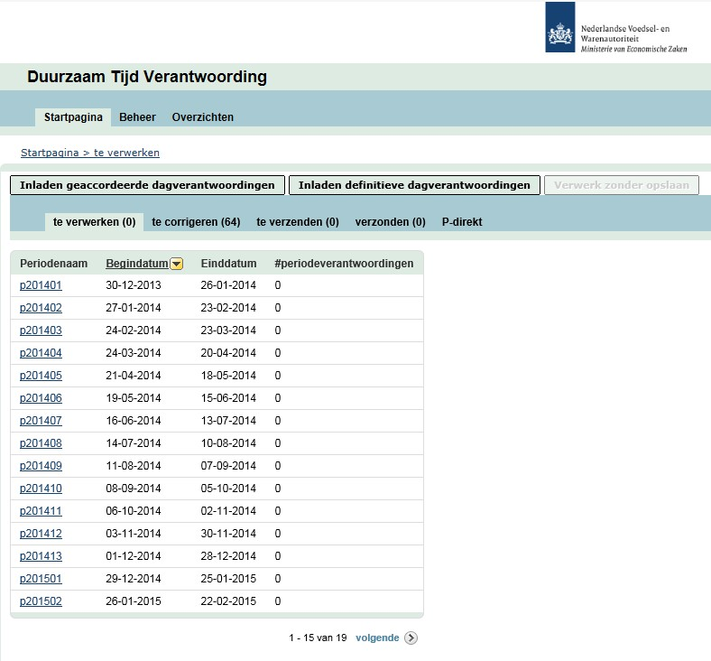

Dit scherm geeft toegang tot de functies:

* Ophalen periodebatch (Knop: inladen definitieve dagverantwoordingen en geaccordeerde dagverantwoordingen)
* Verwerk in kennismotor (knop: berekenen)

### Startpagina > te corrigeren

Dit tabblad toont de aggregatie per periode van alle periodeverantwoordingen met de status ‘te corrigeren’. Wanneer een periodeverantwoording deze status heeft, kan deze niet verwerkt worden, bijvoorbeeld omdat de salarisschaal en/of categorie ontbreekt van de medewerker waar de periodeverantwoording over gaat. Door de rol HR kan met het potloodje bij een betreffende medewerker genavigeerd worden naar Beheer -> Medewerkers om te situatie te herstellen zodat een volgende periodeverantwoording wel verwerkt kan worden.

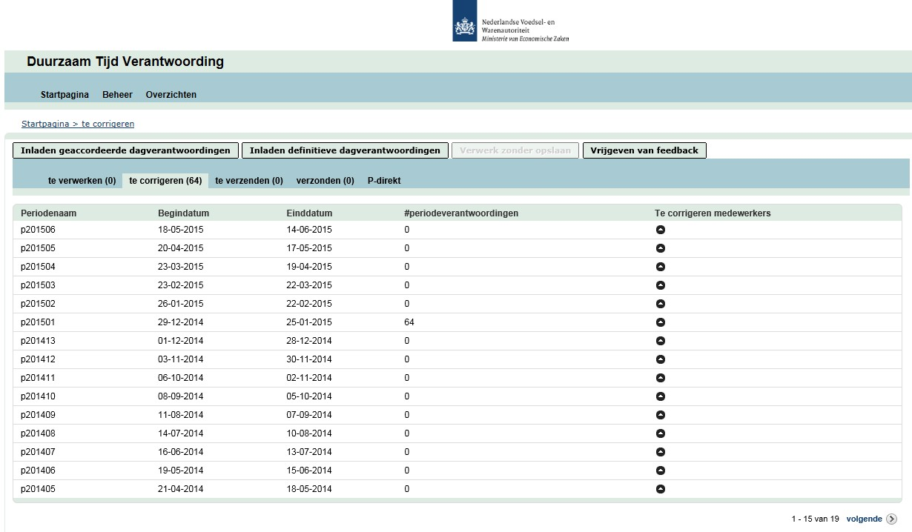

Dit scherm geeft toegang tot de functies:

* Ophalen periodebatch (Knop: inladen definitieve dagverantwoordingen en geaccordeerde dagverantwoordingen)
* Verwerk in kennismotor (knop: berekenen)
* Vrijgeven voor datawarehouse (knop: vrijgeven van feedback)

### Startpagina > te verzenden

Dit tabblad toont de aggregatie per periode van alle periodeverantwoordingen met de status ‘te verzenden’.

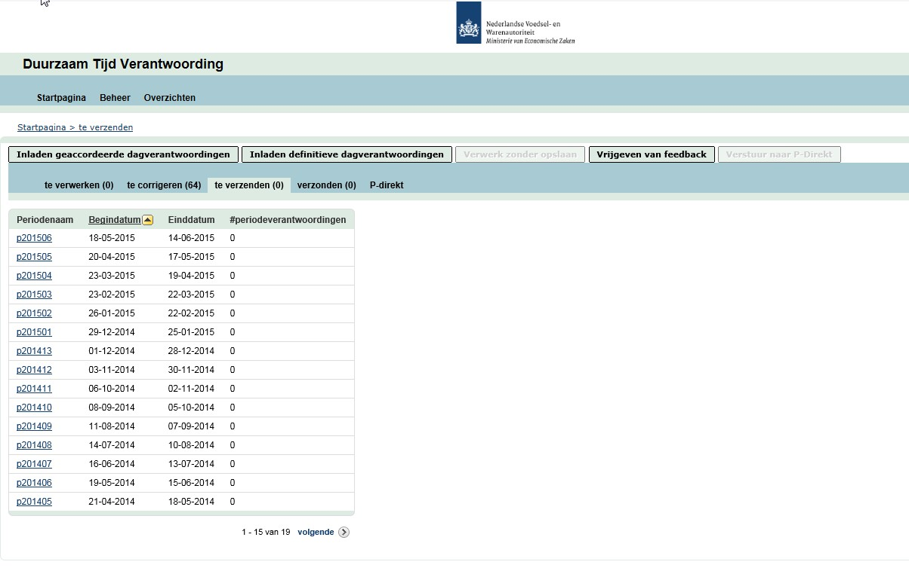

Dit scherm geeft toegang tot de functies:

* Ophalen periodebatch (Knop: inladen definitieve dagverantwoordingen en geaccordeerde dagverantwoordingen)
* Verwerk in kennismotor (knop: berekenen)
* Vrijgeven voor datawarehouse (knop: vrijgeven van feedback)
* Verstuur naar P-Direkt (knop: verstuur naar P-Direkt)

### Startpagina > verzonden

Dit tabblad toont de aggregatie per periode van alle periodeverantwoordingen met de status ‘verzonden’.

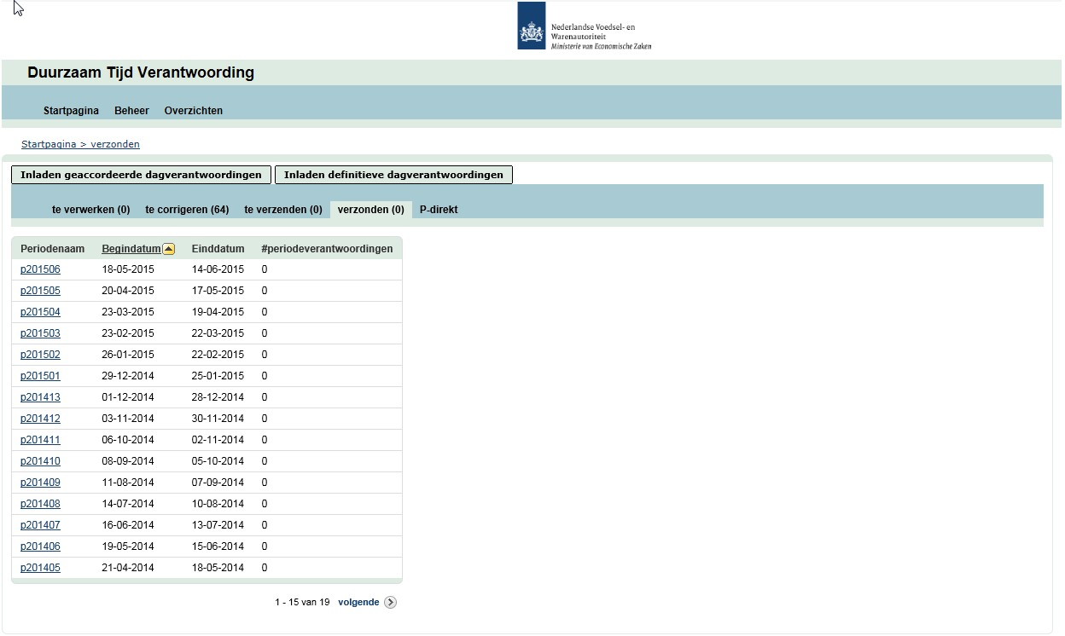

Dit scherm geeft toegang tot de functies:

* Ophalen periodebatch (Knop: inladen definitieve dagverantwoordingen en geaccordeerde dagverantwoordingen)

### Startpagina > P-Direkt

Dit tabblad bevat een lijst met verwerkte perioden. Een periodeverantwoording is ‘Verwerkt’ als de DTV-applicatie bij deze periodeverantwoording heeft vastgelegd in welk P-Direkt bestand deze verantwoording is verstuurd. Registratie in een periodeverantwoording van de naam en locatie (het pad) van het P-Direktbestand betekent (voor de DTV-applicatie) dat de betreffende periodeverantwoording naar P-Direkt is verstuurd. In dit blok is het mogelijk om het bericht als bestand te downloaden naar een zelf te kiezen locatie. 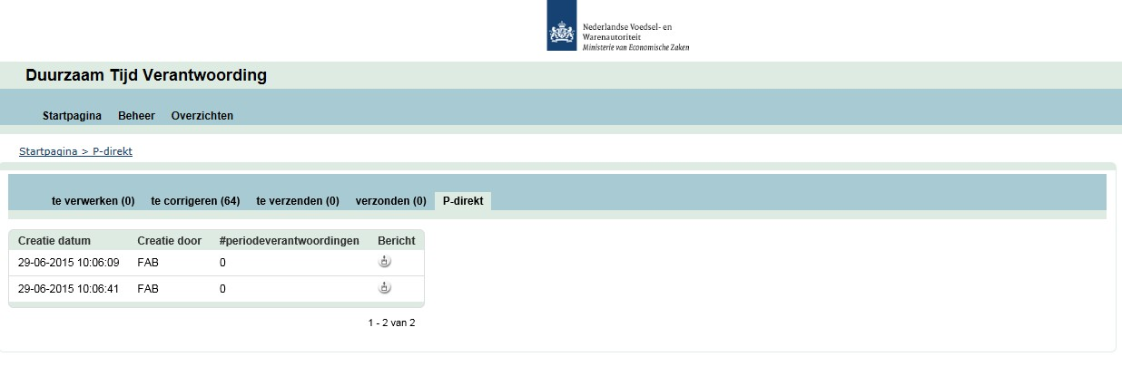

### Startpagina > uitval

Dit tabblad toont de aggregatie per periode van alle periodeverantwoordingen met de status ‘uitval’. Dit tabblad wordt alléén getoond bij de rol FAB, wanneer er daadwerkelijk periodeverantwoordingen bestaan met deze status.

Een periodeverantwoording kan deze status krijgen als de periode is verwerkt maar er fouten zijn aangetroffen in de resultaten, waardoor deze niet naar P-Direkt gestuurd kunnen worden. In deze gevallen zal iemand de fout moeten herstellen in andere systemen, bijvoorbeeld door handmatige correcties door te voeren in P-Direkt. Omdat er geen terugkoppeling is van de DTV-applicatie naar SPIN, zullen betrokkenen door menselijk ingrijpen op de hoogte moeten worden gesteld van de aangetroffen fouten.

Voor de uitval-pagina wordt geen plaatje gegeven, maar dit wordt overgelaten aan het bouwteam. Graag in overleg goed gebruik maken van de mogelijkheden van de toegepaste technologie om fouten te onderscheppen, diagnostiseren en rapporteren.

### Startpagina > incomplete medewerkers

Dit tabblad toont de lijst van alle personeelsnummers, die in de administratie van DTV bestaan zonder medewerkersrecht van het type ‘Salaris’ en/of zonder medewerkersrecht van het type ‘Categorie’. Dit kan bijvoorbeeld zijn ontstaan doordat SPIN een periodeverantwoording aanlevert voor een niet in DTV geregistreerde medewerker.

* De P&O-medewerker kan een medewerker[7] uit de lijst selecteren waardoor het scherm Beheer > Medewerkers > Medewerker wordt geopend met de gegevens van de geselecteerde medewerker. Hiermee heeft de P&O-medewerker de mogelijkheid om de rechten aan te vullen.

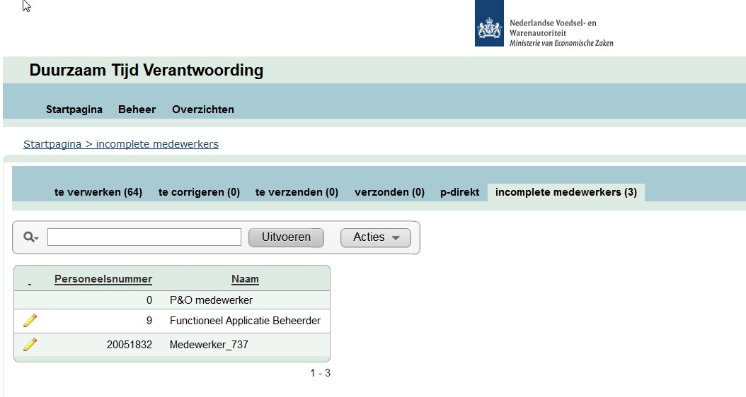

Door middel van dit scherm wordt de P&O-medewerker geïnformeerd met betrekking tot overtredingen van de procesregels:

* Salarisschaal verplicht voor medewerker
* Categorie verplicht voor medewerker

## Beheren medewerkers

### Beheer > Medewerkers

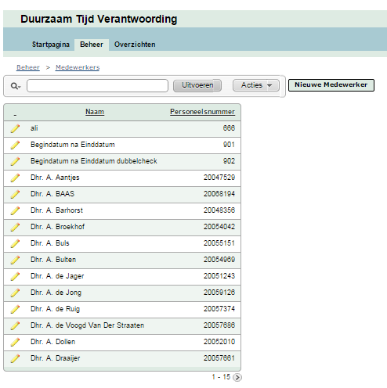

Deze interface bevat een lijst van alle medewerkers die geregistreerd staan in de DTV applicatie.

Vanaf dit scherm kan worden genavigeerd naar andere schermen:

* Door een specifieke medewerker te selecteren kan het scherm Beheer > Medewerkers > Medewerker worden geopend met de gegevens van de geselecteerde medewerker.

Er is de mogelijkheid om een nieuwe medewerker aan te maken door het openen van het scherm

* Beheren arbeidsmodaliteiten (Aanmaken nieuwe- en wijzigen geselecteerde medewerker modaliteit)

Op vergelijkbare manier is hier ook de mogelijkheid om de arbeidsmodaliteit van de medewerker te beheren. Arbeidsmodaliteiten kunnen worden aangemaakt, aangepast en verwijderd:

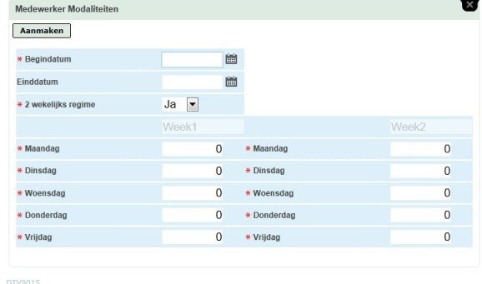

* Beheer > Medewerkers > Nieuwe Medewerker.

### Beheer > Medewerkers > Medewerker

Deze interface geeft de P&O-medewerker (rol HR) de mogelijkheid om gegevens van een bestaande medewerker te bekijken en aan te passen. 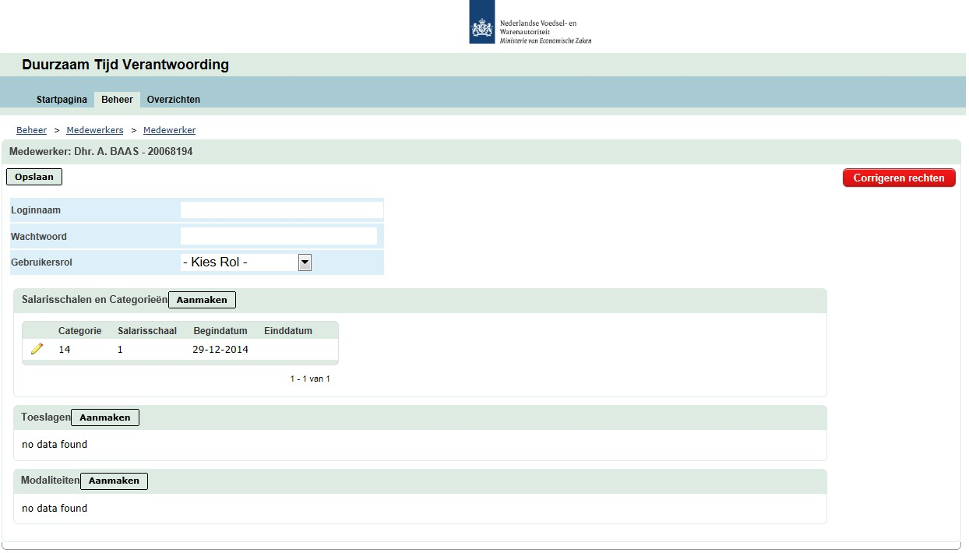

De volgende gegevens worden getoond:

* De rol van de medewerker
* Een lijst met tijdvakken betreffende categorie en salarisschaal
* Een lijst met tijdvakken betreffende toelagen
* Een lijst met tijdvakken betreffende arbeidsmodaliteiten

Deze interface geeft daarnaast de P&O-medewerker de mogelijkheid om rechten van medewerkers in te vullen en te beheren. De DTV-applicatie is immers de plek waar dit soort rechten wordt opgeslagen. Voordat een periode voor die medewerker verwerkt kan worden moet het personeelsnummer bekend zijn in de DTV-applicatie. Ook moet in deze interface een of meerdere rechten toegekend worden en indien nodig aangepast voor een medewerker.

Deze interface biedt toegang tot de volgende functies:

* Met de knop ‘Aanmaken’, of het potloodje voor een salarisschaal of categorie (Functie: Beheer medewerkerrechten) kan een nieuw voorkomen worden vastgelegd of een bestaand voorkomen aangepast:

De salarisschaal en de categorie waarin de medewerker valt worden ook vastgelegd als rechten die toegekend kunnen worden. Daarvoor onderscheidt de DTV-applicatie drie soorten recht: “Salarisschaal”, “Categorie” en “Toelagen”.

Het beheer van medewerker rechten is voor Salarisschaal en Categorie gebundeld.

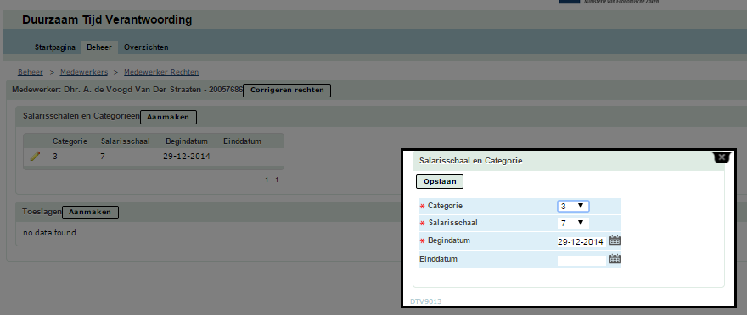

* Met de knop ‘Aanmaken’, of het potloodje voor een toelage (Functie: Beheer medewerkerrechten) kan een nieuw voorkomen worden vastgelegd of een bestaand voorkomen aangepast:

Rechten van het type Toelage worden op soortgelijke wijze beheerd, waarbij de daadwerkelijke toelage gekozen wordt uit een lijst die door de rol FAB worden beheerd in de interface Beheren Toelagen.

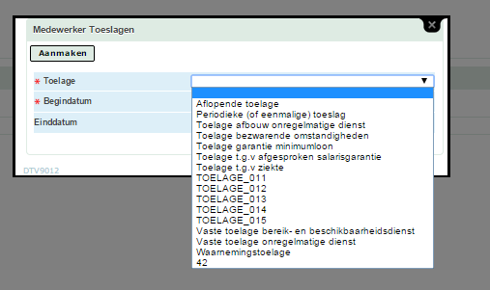

Alleen de actueel geldende rechten kunnen worden gewijzigd. Om de geschiedenis in stand te houden zijn rechten uit het verleden alleen te raadplegen. Daarom is er bij een beëindigd recht geen potloodsymbool aanwezig om bewerkingen te kunnen doen. De potlood wordt actief na het klikken op de knop ‘Corrigeren rechten’.

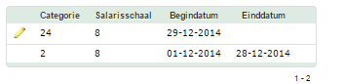

Deze interface mag alleen in zeer uitzonderlijke gevallen worden aangeroepen door een P&O-medewerker, namelijk wanneer er rechten uit het verleden gecorrigeerd moeten worden. Daarom moet de interface ook voorzien worden van passende waarschuwingen. Correcties in uitbetalingen, die voortvloeien uit dit soort correcties, worden niet door de DTV-applicatie naar P-Direkt verstuurd. Deze mutaties moeten daarom met de hand in P-Direkt worden verwerkt.

* Beheren arbeidsmodaliteiten (Aanmaken nieuwe- en wijzigen geselecteerde medewerker modaliteit)

Op vergelijkbare manier is hier ook de mogelijkheid om de arbeidsmodaliteit van de medewerkere te beheren. Arbeidsmodaliteiten kunnen worden aangemaakt, aangepast en verwijderd:



### Beheer > Medewerkers > Nieuwe Medewerker

De interface geeft de P&O-medewerker (rol HR) de mogelijkheid een nieuwe medewerker op te voeren in de DTV-applicatie

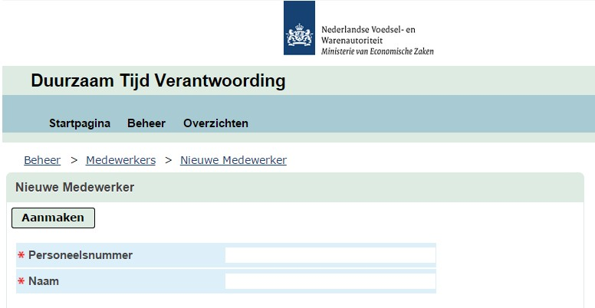

Voor een medewerker, die nog niet in de DTV-applicatie voorkomt, dient een P&O-medewerker tenminste het personeelsnummer en de naam in te vullen. Het personeelsnummer wordt daarbij als identificerend kenmerk gebruikt, omdat dat in alle SPIN-berichten wordt meegeleverd. Wanneer het personeelsnummer al voorkomt in de administratie van DTV, dient een passende melding te worden gegeven.

Nadat de nieuwe medewerker succesvol is aangemaakt, wordt er genavigeerd naar

Beheer > Medewerkers > Medewerker, waardoor de gebruiker de gegevens kan aanvullen.

## Beheren urentegoeden

### Beheer > urentegoed

In deze interface kan een P&O-medewerker urentegoeden inzien, en van daaruit zonodig doorklikken om wijzigingen door te voeren.

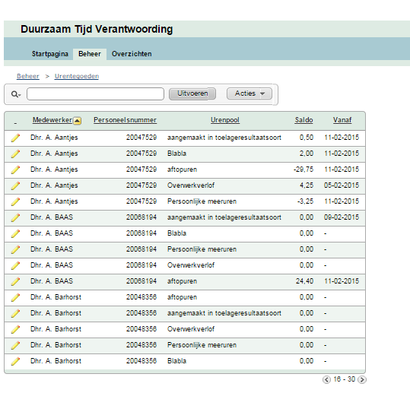

In dit overzicht worden alle actuele actuele urentegoeden getoond. Per urentegoed wordt de medenwerker, de urenpool, het tegoed en de aanvangsdatum getoond.

Met het zoekveld kan de gebruiker alle kolommen in het overzicht doorzoeken.

De volgende functies zijn beschikbaar vanaf dit scherm:

* Wijzigen geselecteerde urentegoed

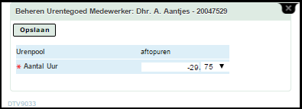

In deze interface worden ook de actuele urentegoeden getoond. Wanneer de P&O-medewerker een tegoed wil wijzigen, selecteert hij/zij het tegoed en voert de mutatie in.

In deze interface mogen alleen tegoeden worden gemaakt en gewijzigd, waarvan de urenpool reeds bekend is[8] (regel **Fout! Verwijzingsbron niet gevonden.**.)

Bij het wijzigen van een urentegoed wordt het veld ‘Vanaf’ geupdate met de systeemdatum op het moment van wijzigen.

## Beheren Toelagen

Dit hoofdstuk bevat de documentatie voor de interface ”Beheer Toelagen'' t.b.v. functioneel beheerders (rol FAB).

### Beheer > Referentielijsten

De interface toont alle beschikbare rechten met hun soort, naam en rechtsgrond.

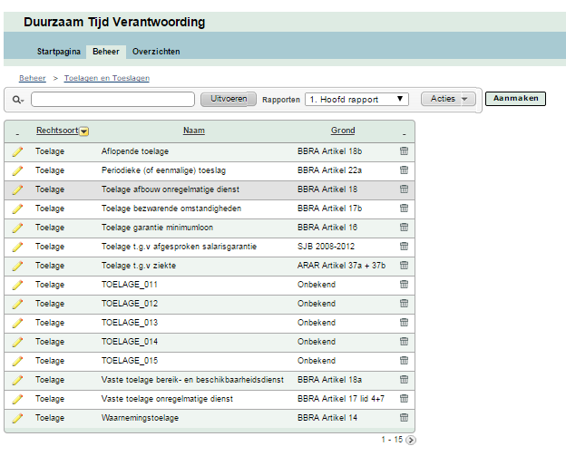

Het veld “Rechtsoort” heeft één van de waarden “Toelage”, “Salaris” of “Categorie”. Mits aan de regels wordt voldaan (zie verderop) kan een recht worden aangemaakt, gewijzigd en/of verwijderd.

Onderstaande detailinterface opent bij nieuwe en te wijzigen records. Bij een te wijzigen record zijn de velden ingevuld met de bestaande waarden. De gebruiker kan het nieuwe of gewijzigde recht opslaan of annuleren. De applicatie keert dan terug naar het overzicht.

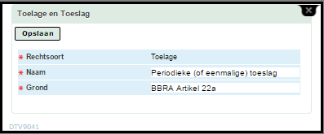

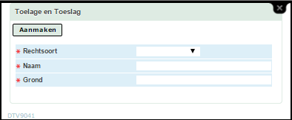

Door het uitvoeren van een transactie kunnen de volgende regels worden geraakt:

• rechtsoorten (**Fout! Verwijzingsbron niet gevonden.**)

• salarisschalen in refLijst (**Fout! Verwijzingsbron niet gevonden.**)

• categorieën in refLijst (**Fout! Verwijzingsbron niet gevonden.**)

Voor het afsluiten van de transactie (commit) moet aan alle invariante regels voldaan zijn.

## Beheren Urenpools

In het geval dat er een nieuwe regeling voor vaste toelagen of toelagen komt, moet er een soort urenpool worden toegevoegd aan de referentielijst voor urenpools. Deze sectie beschrijft een interface voor het beheren van urenpools door een functioneel beheerder (rol FAB).

### Beheer > Resultaat soorten / Urenpools

De interface toont alle beschikbare urenpools en de mogelijkheid een nieuwe urenpool toe te voegen, een urenpool te wijzigen en een urenpool te verwijderen. Het is niet mogelijk om urenpools die reeds in gebruik zijn te wijzigen of te vernietigen.

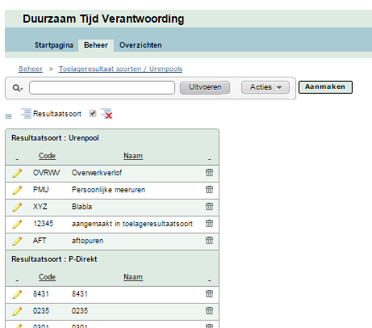

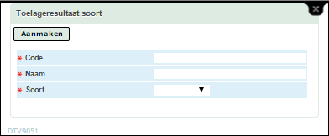

Het veld “Resultaatsoort” heeft één van de waarden “Opslaan”, “P-Direkt” of “Urenpool”.

## Overzicht medewerker rechten

De DTV-applicatie biedt een overzicht van medewerkerrechten per verantwoordingsperiode. Dit overzicht is beschikbaar voor de rol HR.

### Overzichten > Medewerker rechten

Het overzicht bestaat uit een lijst van medewerkers, waarbij per medewerker kan worden ingezoomd op zijn/haar medewerker rechten, die in de DTV-applicatie aanwezig zijn, naar keuze sorteerbaar en doorzoekbaar op alle kolommen van het overzicht.

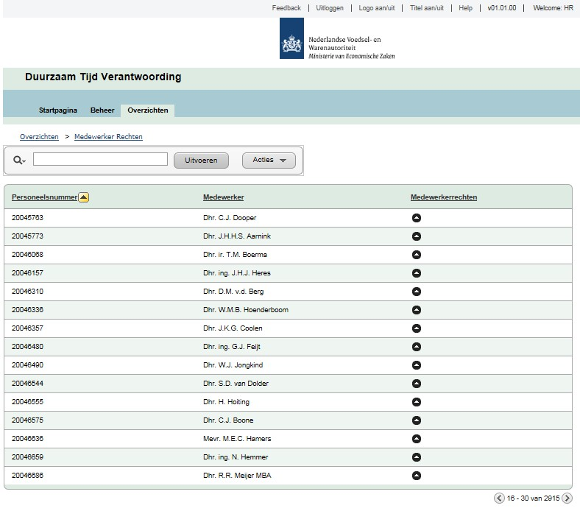

Inzoomen op de rechen van een individuele medewerker:

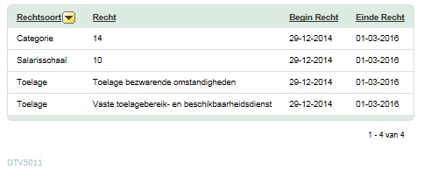

## Overzicht perioderesultaten

De DTV-applicatie biedt een overzicht van de resultaten per periode. Dit overzicht is beschikbaar voor de rollen HR en FAB, die toegang hebben tot de DTV-applicatie.

### Overzichten > Perioderesultaten

Het overzicht bestaat uit een lijst van alle verantwoordingsperiodes, die in de DTV-applicatie aanwezig zijn. Per periode worden geaggregeerde resultaten getoond. Vanaf dit overzicht is het mogelijk om te navigeren naar “Overzicht perioderesultaat”. Dus in eerste instantie zie je alleen een overzicht met periodes en resultaten per soort toelage. Als je de periode dan openklikt zie je alle medewerkers die resultaten in die periode hadden en de daadwerkelijke uren per soort toelage. Als je vervolgens nog de medewerker openklikt zie je alle resultaten van die medewerker.

In het overzicht perioderesultaten is per periode geaggregeerd per soort het aantal uren te raadplegen.

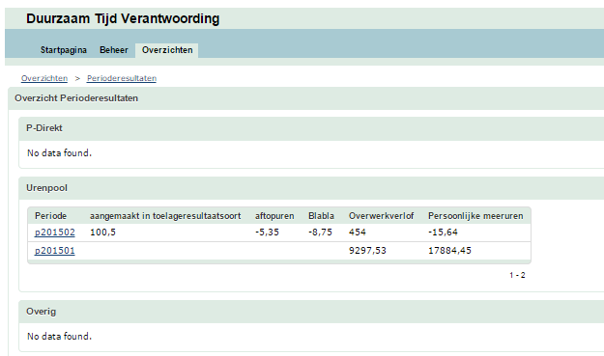

Vanaf één periode kan de gebruiker navigeren naar de interface “Overzicht perioderesultaat” door op de naam van de periode te klikken

## Overzicht perioderesultaat

De DTV-applicatie biedt een overzicht van de resultaten voor één periode. Dit overzicht is beschikbaar voor de rollen HR en FAB, die toegang hebben tot de DTV-applicatie. Dit overzicht bestaat uit een lijst van alle medewerkers, met samenvatting van de resultaten per medewerker. In deze interface worden alleen medewerkers getoond voor wie in de betreffende periode resultaten bestaan.

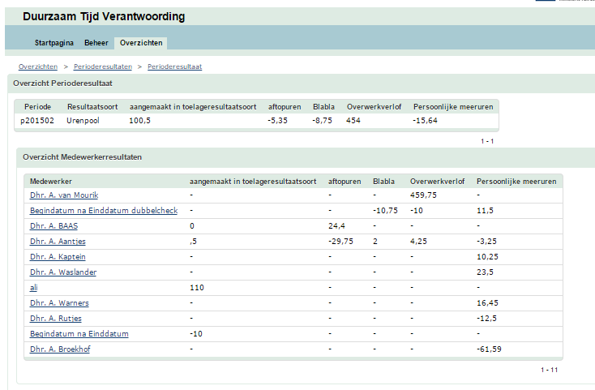

Vanaf één medewerker kan de gebruiker navigeren naar de interface “Overzicht medewerkerresultaat”.

## Overzicht medewerkerresultaat

De DTV-applicatie biedt een overzicht van de resultaten voor één medewerker in één periode. Dit overzicht is beschikbaar voor de rollen HR en FAB, die toegang hebben tot de DTV-applicatie. Het bestaat uit een lijst van alle resultaten voor de betreffende medewerker in de gekozen periode. Dit overzicht bevat alle informatie die nodig is om het perioderesultaat aan de betreffende medewerker te kunnen verantwoorden.

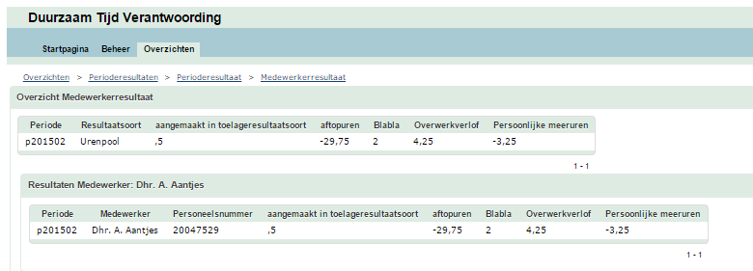

# Koppelingen

De volgende figuur laat zien welke berichten door de applicatie stromen en op welke plek zij aangrijpen:

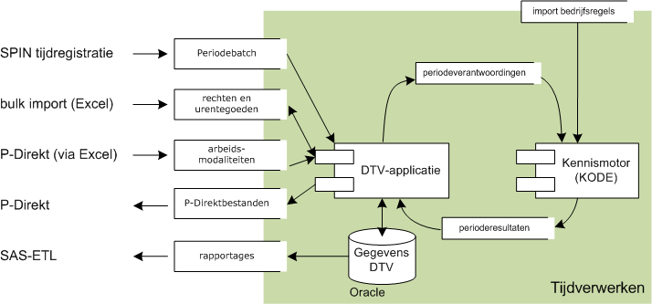

In de volgende secties wordt van elke koppeling de berichtensoort besproken.

## Periodebatch

De DTV-applicatie haalt uit SPIN een verzameling dagverantwoordingen op. Deze komen (via de CGO) binnen in de vorm van een database-view. Elke keer dat de DTV-applicatie een bericht ophaalt noemen we een periodebatch. Dit bericht gaat van SPIN naar de DTV-applicatie, en bevat een aantal geaccordeerde dagverantwoordingen met ingevulde personeelsnummers.

Elke dagverantwoording bevat:

* het personeelsnummer van de medewerker (verplicht)
* de achternaam (verplicht)
* de volledige naam
* de datum (verplicht)
* de dagsoort (verplicht: W,Z of F)
* alle diensten (roosterregels) van de medewerker op de betreffende dag. SPIN dient te zorgen dat van elke dienst het begin- en eindtijdstip en het roostersoort in het bericht zijn opgenomen.
* alle tijdverantwoordingen van de betreffende medewerker op genoemde datum. SPIN dient te zorgen dat van elke tijdverantwoording het begin- en eindtijdstip en de tijdrubriek in het bericht zijn opgenomen.

De specificatie van de brongegevens in Spin voor dit bericht staat in de onderstaande tabel. Een sterretje (*) betekent dat het veld verplicht is. Wanneer in één van de dagverantwoordingen het personeelsnummer of datum ontbreekt, wordt de gehele periodebatch geweigerd en als technische fout in het uitvalscherm gezet met een passende foutmelding. Dergelijke berichten mogen bij DTV nooit binnenkomen. Wanneer een ander verplicht veld ontbreekt, wordt de periodeverantwoording, waar de foutieve dagverantwoording deel van uitmaakt, als geheel in “te corrigeren” gezet.

De gegevens worden ter beschikking gesteld in een 24/7 realtime koppelvlak.

Wat de bron van de gegevens is in Spin staat hieronder gespecificeerd:

|  |  |  |
| --- | --- | --- |
| **Entiteit** |  | **Vulling vanuit Spin** |
| **DAGVERANTWOORDING** |  | SPN_DAGVERANTWOORDING met de status ‘A’(kkoord) verrijkt met gegevens uit spn_medewerker en spn_arbeid_modaliteit |
| personeelsnummer | * | spn_medewerker.sap_nummer |
| datum | * | spn_dagverantwoording.datum |
| achternaam | * | spn_medewerker. naam (=achternaam zonder tussenvoegsel) |
| volledigenaam |  | samenvoeging van spn_medewerker.voorletters, [-.tussenvoegsel], -.naam |
| dagsoort | * | als datum valt op feestdag (via spn_feestdag) dan 'F' als datum valt op weekdag (ma t/m vr) dan 'W' als datum valt op weekenddag (za,zo) dan 'Z' |
|  |  |  |
| **TIJDVERANTWOORDING** |  | spn_tijdverantwoording |
| bestedingsdatum |  | spn_tijdverantwoording.bestedingsdatum |
| begintijd | * | spn_tijdverantwoording.begin |
| eindtijd |  | spn_tijdverantwoording.eind |
| werktijd | * | spn_tijdrubriek.werktijd via spn.tijdverantwoording.trk_id |
| tijdrubrieknaam | * | spn_tijdrubriek.naam via spn.tijdverantwoording.trk_id |
| tijdrubriekcategorie |  | spn_tijdrubriek.categorie via spn.tijdverantwoording.trk_id |
|  |  |  |
| **ROOSTERREGEL** |  | spn_roosterregel |
| roostersoort | * | spn_roosterregel.soort |
| begintijd | * | spn_roosterregel.begintijd |
| eindtijd | * | spn_roosterregel.eindtijd |

## Rechten en Urentegoeden

Via een Excel-spreadsheet in .csv-formaat leest de DTV-applicatie gegevens over rechten en urentegoeden in. Dit wordt gebruikt om de database initieel te vullen[9] met de knop “bulk import”.

Voorbeeldtabel:

|  |  |  |  |  |  |  |  |  |  |  |  |  |
| --- | --- | --- | --- | --- | --- | --- | --- | --- | --- | --- | --- | --- |
| personeelsnummer | volledigenaam | begindatum | einddatum | salarisschaal | categorie | persoonlijke  meeruren | overwerksaldo | overwerk  volledig  uitbetalen | tod | beschikbaarheidsuren | verschovenuren | aflopende toelage |
| 7148692 | Piet Zamenhof | 29-12-2014 | 2-10-2015 | 12 | 3 | 38,45 |  |  |  |  |  | J |
| 7151754 | Roderik van Pas | 29-12-2014 |  | 9 | 34 | 13,3 |  |  |  |  | J |  |
| 9002783 | Ali Kruik | 29-12-2014 |  | 12 | 34 | 28 |  | J |  |  |  |  |
| 9005888 | Janny Matakupan | 29-12-2014 |  | 9 | 2 | ,15 | 5 |  | J | J |  |  |

Elke rij in deze tabel representeert een verzameling van rechten en urentegoeden, van één arbeidsrelatie in één periode.

We bespreken de betekenis van elke rij in deze tabel per kolom:

1. personeelsnummer

Het representeert het unieke nummer van de arbeidsrelatie, zoals die in P-Direkt bekend is.

2. volledigenaam

Dit representeert de naam van de persoon achter het personeelsnummer.

3. begindatum

Deze datum geeft de begindatum aan van de rechten en urentegoeden, die in dezelfde rij voorkomen.

4. einddatum

Deze datum geeft de einddatum aan van de rechten en urentegoeden, die in dezelfde rij voorkomen.

5. Salarisschaal

Dit representeert de salarisschaal van de arbeidsrelatie, uit bijlage B van het BBRA 1984, die geldt vanaf de begindatum.

6. Categorie

Dit representeert de categorie van de medewerker, zoals omschreven in de Werktijdenregeling NVWA (WTR), die geldt vanaf de begindatum.

7. persoonlijke meeruren

De persoonlijke meeruren hebben geen wettelijke grondslag, maar worden bijgehouden als service aan medewerkers, die afwijkingen van hun rooster of arbeidsmodaliteit met tijd plegen te compenseren en daartoe hun urenoverschotten en tekorten willen administreren.

8. overwerksaldo

Dit betreft het tegoed (in uren) van overwerk op de begindatum. Overwerk is gedefinieerd in het BBRA 1984, Art. 23.

9. overwerk volledig uitbetalen

Het karakter ‘J’ betekent dat in plaats van verlof voor ieder uur overwerk een bedrag in geld toegekend gelijk aan het voor de ambtenaar geldende salaris per uur, zoals bedoeld in het BBRA 1984, Art. 23 lid 7. Als gevolg hiervan wordt het urentegoed voor overwerk niet verhoogd met het aantal gewerkte overuren.

10. tod

Het karakter ‘J’ betekent dat de medewerker in aanmerking komt voor een vaste toelage onregelmatige dienst, zoals bedoeld in het BBRA 1984, Art. 17 lid 4-8. Hierdoor ontvangt hij geen toelage onregelmatige dienst, zoals bedoeld in het BBRA 1984, Art. 17 lid 1-3.

11. beschikbaarheidsuren

Het karakter ‘J’ betekent dat de medewerker in aanmerking komt voor een vaste toelage beschikbaarheid, zoals bedoeld in het BBRA 1984, Art. 18a, lid 4-5. Hierdoor ontvangt hij geen toelage voor beschikbaarheid, zoals bedoeld in het BBRA 1984, Art. 18a lid 1-3.

12. verschovenuren

Het karakter ‘J’ betekent dat de medewerker in aanmerking komt voor een vaste toelage verschoven uren, zoals bedoeld in het BBRA 1984, Art. 17a lid 4-5. Hierdoor ontvangt hij geen toelage verschoven uren, zoals bedoeld in het BBRA 1984, Art. 17a lid 1-3.

13. afbouwtoelage

Het karakter ‘J’ betekent dat de medewerker in aanmerking komt voor een aflopende toelage, zoals bedoeld in het BBRA 1984, Art. 18 dan wel Art. 18.

De volgorde van kolommen in het CSV-bestand is als volgt:

1. personeelsnummer

2. volledigenaam

3. begindatum

4. einddatum

5. Salarisschaal

6. Categorie

Hierna volgen de kolommen met urentegoeden. Momenteel zijn dat er twee. De volgorde is willekeurig, maar elke kolomnaam moeten in de referentietabel van urentegoeden voorkomen. Bovendien moet elk item uit de referentietabel van urentegoeden voorkomen als kolomnaam.

Tenslotte volgt een aantal kolommen met medewerkerrechten. De volgorde daarvan is willekeurig, maar de kolomnamen moeten in de referentietabel van medewerkerrechten voorkomen. De medewerkerrechten salarisschaal en categorie mogen in deze kolommen NIET voorkomen.

## Arbeidsmodaliteiten (DTV-110)

Arbeidsmodaliteiten worden via een Excel-bestand ingeladen uit P-Direkt. De kolomnamen zijn te vinden op de eerste rij van dit bestand. Alleen de volgende kolommen worden gebruikt:

|  |  |  |  |
| --- | --- | --- | --- |
| kolomnaam | verplicht | inhoud | voorbeeld |
| Personeelsnummer | * | personeelsnummer | 20043659 |
| Begindatum | * | vanaf deze datum geldt de arbeidsmodaliteit | 18.08.2014 |
| maandag | * | modaliteit van maandag in oneven weken | VRIJ |
| dinsdag | * | modaliteit van dinsdag in oneven weken | 9 |
| woensdag | * | modaliteit van woensdag in oneven weken | 9 |
| donderdag | * | modaliteit van donderdag in oneven weken | 9 |
| vrijdag | * | modaliteit van vrijdag in oneven weken | 5 |
| maandag |  | modaliteit van maandag in even weken | VRIJ |
| dinsdag |  | modaliteit van dinsdag in even weken | 9 |
| woensdag |  | modaliteit van woensdag in even weken | 5 |
| donderdag |  | modaliteit van donderdag in even weken | 9 |
| vrijdag |  | modaliteit van vrijdag in even weken | 9 |

Als de velden voor de even weken (de niet-verplichte velden) leeg zijn, wordt daarvoor de waarde uit het veld voor de even weken gebruikt.

## Bericht: Periodeverantwoordingen

Dit bericht gaat van de DTV-applicatie naar de kennismotor, en bevat één periodeverantwoording. De kennismotor antwoordt hierop met een bericht “berekenen resultaten”.

Een bericht *PeriodeverantwoordingKODE* bevat:

* de verantwoordingsperiode;
* het personeelsnummer van de medewerker;
* de actuele urentegoeden, waarvan de urenpool, het tegoed en de vanaf-datum worden meegenomen in het bericht;
* alle dagverantwoordingen, die in de periodeverantwoording voorkomen;

Daarin bevat elke dagverantwoording:

* de datum;
* de dagsoort (W,Z,F);
* de modaliteit van de betreffende dag (aantal uren);
* alle medewerkerRechten van deze medewerker, die geldig zijn op deze datum;
* de salarisschaal, die geldt voor deze medewerker op deze datum;
* alle diensten, waarin de medewerker op de betreffende dag geacht werd te werken. Van elke dienst worden begin- en eindtijdstip en het roostersoort in het bericht opgenomen. De roostersoort is een tekst, die 1-op-1 vanuit Spin wordt doorgegeven aan de kennismotor;
* alle tijdverantwoordingen van de betreffende medewerker op genoemde datum;  
  Van elke tijdverantwoording worden begin- en eindtijdstip, de naam van de tijdrubriek en de werktijd in het bericht opgenomen.

Hieronder staat een voorbeeldbericht. De SOAP-header valt eigenlijk onder het technische ontwerp, en maakt dus geen deel uit van deze functionele specificatie.

**<soap:Envelope xmlns:soap="http://www.w3.org/2003/05/soap-envelope" xmlns:tem="http://tempuri.org/">**

**<soap:Header/>**

**<soap:Body>**

**<tem:ImportPeriod>**

**<mhdr:messageHeader xmlns:mhdr="http://www.minez.nl/xml/schema/gen/header/1.0">**

**<mhdr:messageID>DTV-20150112-053141-315</mhdr:messageID>**

**<mhdr:senderCode>DTV</mhdr:senderCode>**

**<mhdr:targetCode>KODE</mhdr:targetCode>**

**<mhdr:trackingID>DTV-20150112-053141-315</mhdr:trackingID>**

**<mhdr:creationTimestamp>2015-01-12T05:31:41.315733-08:00</mhdr:creationTimestamp>**

**<mhdr:messageType>ImportPeriodRequest</mhdr:messageType>**

**<mhdr:testFlag/>**

**<mhdr:mutatingMessageFlag/>**

**</mhdr:messageHeader>**

**<tem:content>**

**<![CDATA[**

**<transfer type="Domain">**

**<section name="periode" periode_id="1" medewerker_id="62">**

**<section name="verantwoordingsperiode">**

**<value>p201402</value>**

**</section>**

**<section name="personeelsnummer">**

**<value>20052570</value>**

**</section>**

**<section name="urentegoeden">**

**<section name="urenpool">**

**<value param="1">Overwerkverlof</value>**

**<value param="2">Persoonlijke meeruren</value>**

**</section>**

**<section name="tegoed">**

**<value param="1">35,5</value>**

**<value param="2">9</value>**

**</section>**

**<section name="vanaf">**

**<value param="1">20141229</value>**

**<value param="2">20141201</value>**

**</section>**

**</section>**

**<section name="dag">**

**<section name="datum">**

**<value param="1">20150103</value>**

**<value param="2">20150104</value>**

**<value param="3">20150105</value>**

**</section>**

**<section name="dagsoort">**

**<value param="1">w</value>**

**<value param="2">w</value>**

**<value param="3">w</value>**

**</section>**

**<section name="arbeidsmodaliteit">**

**<value param="1">8</value>**

**<value param="2">8</value>**

**<value param="3">8</value>**

**</section>**

**<section name="medewerkerrechten">**

**<section name="categorie">**

**<value param="1">3</value>**

**<value param="2">3</value>**

**<value param="3">3</value>**

**</section>**

**<section name="toelagerecht">**

**</section>**

**</section>**

**<section name="schaalnr">**

**<value param="1">7</value>**

**<value param="2">7</value>**

**<value param="3">7</value>**

**</section>**

**<section name="dienst">**

**<section name="begin">**

**<value param="3,1">14,5</value>**

**</section>**

**<section name="eind">**

**<value param="3,1">18,5</value>**

**</section>**

**<section name="roostersoort">**

**<value param="3,1">OIO</value>**

**</section>**

**</section>**

**<section name="tijdverantwoording">**

**<section name="begin">**

**<value param="1,1">6</value>**

**<value param="1,2">10</value>**

**<value param="1,3">10,5</value>**

**<value param="2,1">8</value>**

**<value param="2,2">12</value>**

**<value param="2,3">12,5</value>**

**<value param="3,1">6</value>**

**<value param="3,2">10</value>**

**<value param="3,3">10,5</value>**

**</section>**

**<section name="eind">**

**<value param="1,1">10</value>**

**<value param="1,2">10,5</value>**

**<value param="1,3">14,5</value>**

**<value param="2,1">12</value>**

**<value param="2,2">12,5</value>**

**<value param="2,3">16,5</value>**

**<value param="3,1">10</value>**

**<value param="3,2">10,5</value>**

**<value param="3,3">18,5</value>**

**</section>**

**<section name="tijdrubrieknaam">**

**<value param="1,1">Verificatie uitvoering</value>**

**<value param="1,2">Pauze</value>**

**<value param="1,3">Verificatie uitvoering</value>**

**<value param="2,1">Verificatie uitvoering</value>**

**<value param="2,2">Pauze</value>**

**<value param="2,3">Verificatie uitvoering</value>**

**<value param="3,1">Verificatie uitvoering</value>**

**<value param="3,2">Pauze</value>**

**<value param="3,3">Verificatie uitvoering</value>**

**</section>**

**<section name="werktijd">**

**<value param="1,1">J</value>**

**<value param="1,2">N</value>**

**<value param="1,3">J</value>**

**<value param="2,1">J</value>**

**<value param="2,2">N</value>**

**<value param="2,3">J</value>**

**<value param="3,1">J</value>**

**<value param="3,2">N</value>**

**<value param="3,3">J</value>**

**</section>**

**</section>**

**</section>**

**</section>**

**</transfer>**

**]]>**

**</tem:content>**

**</tem:ImportPeriod>**

**</soap:Body>**

**</soap:Envelope>**

## Bericht: Perioderesultaten

Dit bericht gaat van de kennismotor naar de DTV-applicatie, en bevat een aantal resultaten die bij één periodeverantwoording horen. Omdat de kennismotor zelf toestandsloos werkt, wordt de inhoud van dit bericht volledig (en uitsluitend) bepaald door de periodeverantwoording en de regels, die de kennismotor op het moment van verwerken toepast.

Er bestaan twee soorten van perioderesultaat:

1. te verzenden
2. te corrigeren

Een bericht van de soort “te verzenden” heeft de volgende XML-structuur:

**<periodeverantwoording>**

**<resultaat>**

**<resultaatsoort></resultaatsoort>**

**<code></code>**

**<uren></uren>**

**</resultaat>**

**<resultaat>**

**<resultaatsoort></resultaatsoort>**

**<code></code>**

**<uren></uren>**

**</resultaat>**

**</periodeverantwoording>**

**<feedback>**

**<feedbackMedewerker>**

**</feedbackMedewerker>**

**<feedbackLeidinggevende>**

**</feedbackLeidinggevende>**

**<feedbackPenO>**

**</feedbackPenO>**

**<feedbackFAB>**

**</feedbackFAB>**

**</feedback>**

**<onderbouwing>**

**</onderbouwing>**

Dit bericht is te herkennen aan het voorkomen van de tag <resultaat> als eerste onderdeel van het bericht. Door middel van dit bericht geeft de Kennismotor aan dat er geen bezwaar is om de resultaten te verwerken. De resultaatsoort geeft aan wat er met het betreffende resultaat moet gebeuren:

* ‘p-direkt’: De kennismotor zorgt dat elk resultaat van deze soort is voorzien van een geldige P-Direkt code in het veld “code” en van het juiste aantal uren in het veld “resultaatWaarde”. De DTV-applicatie stuurt dit resultaat door naar P-Direkt.
* ‘uurpool’: De kennismotor zorgt dat elk resultaat van deze soort is voorzien van een geldige urenpool in het veld “code” en van het juiste aantal toe te voegen uren in het veld “resultaatWaarde”. De DTV-applicatie voert dit resultaat als urenmutatie uit op het betreffende urentegoed.
* ‘opslaan’: De kennismotor zorgt dat elk resultaat van deze soort is voorzien van een geldige P-Direkt code in het veld “code” en van het juiste aantal uren in het veld “resultaatWaarde”; De DTV-applicatie slaat dit resultaat “slechts” op[10].

De hier genoemde eisen aan de kennismotor hoeven in productie niet door de DTV-applicatie te worden getoetst, als voldoende zekerheid bestaat dat de kennismotor deze eigenschappen garandeert. De kennismotor dient te zorgen dat de resultaatSoort voor elk Resultaat is ingevuld en dat elk opgeleverd Resultaat is te herleiden tot de periodeverantwoording waar dat resultaat van is afgeleid. Alle resultaten worden in de DTV-database opgeslagen en bewaard.

Een bericht van de soort “te corrigeren” heeft de volgende XML-structuur:

**<periodeverantwoording>**

**<fout>**

**<code></code>**

**<status></status>**

**<omschrijving></omschrijving>**

**</fout>**

**<fout>**

**<code></code>**

**<status></status>**

**<omschrijving></omschrijving>**

**</fout>**

**</periodeverantwoording>**

**<feedback>**

**<feedbackMedewerker>**

**</feedbackMedewerker>**

**<feedbackLeidinggevende>**

**</feedbackLeidinggevende>**

**<feedbackPenO>**

**</feedbackPenO>**

**<feedbackFAB>**

**</feedbackFAB>**

**</feedback>**

Dit bericht is te herkennen aan het voorkomen van de tag <fout> als eerste onderdeel van het bericht. Door middel van dit bericht geeft de Kennismotor aan dat geen van de resultaten uit de gehele periodeverantwoording verstuurd mag worden naar P-Direkt, geen urentegoed mag worden gemuteerd, en deze resultaten worden ook niet definitief gemaakt. Om dat te bewerkstelligen plaatst de DTV-applicatie deze periodeverantwoording in de lijst “te corrigeren”.

## Bericht: P-Direktbestand

Dit bericht wordt door de DTV-applicatie als bestand naar P-Direkt gestuurd. Dit zogenaamde periodebestand bevat een aantal toelagerecords in het XML formaat van P-Direkt. Een voorbeeldbericht en de specificatie van de inhoud is hieronder opgenomen.

Dit bestand bevat alle resultaten, die voor P-Direkt bestemd zijn. Dat wil zeggen: elk Resultaat uit de te verwerken periodeverantwoordingen, waarvan de resultaatsoort ‘p-direkt’ is, wordt hierin meegenomen. Van deze resultaten bevat het bericht:

* personeelsnummer;
* P-Direkt code;
* de datum tot en met welke de verantwoording definitief is;
* het aantal uren dat uitbetaald moet worden.

Het personeelsnummer is van de medewerker over wie de periodeverantwoording gaat. De P-Direkt code en het aantal uren komen uit het Resultaat. De datum is de einddatum van de verantwoordingsperiode van de periodeverantwoording.

Specificatie van de ToelageRecords

|  |  |
| --- | --- |
| XML element | Vulling vanuit DTV |
| Personeelsnummer | medewerker.personeelsnummer via toelage_resultaat, dagverantwoording |
| Code | soort_toelage_resultaat.code via toelage_resultaat |
| Datum_tot_met | periode.einddatum van de periodeverantwoording via toelage_resultaat, dagverantwoording |
| Uren | toelage_resultaat.aantal_uur |
| Bedrag | default leeg |

Kenmerken van de gegevens zijn:

• De gegevens van alle medewerkers worden verzameld in één XML.

• De gegevens zijn per medewerker gegroepeerd.

• Per medewerker, per toelage zal een record worden gegenereerd.

• De gegevens worden per toelage gesommeerd aangeleverd, zodat elke toelage maximaal één

keer per medewerker per periode kan voorkomen.

• De gesommeerde uren hebben betrekking op een 4-wekelijkse periode. Per afdeling kan de

goedkeuring van de periode (afsluiting) en daarmee de aanlevering verschillen.

• De datum tot en met vanuit NVWA wordt gebruikt voor de datum bij de toelage. De toelagen

worden afgerekend over de periode waar deze datum binnen valt.

Een voorbeeldbericht ziet als volgt uit:

<?xml version="1.0" encoding="UTF-8"?>

<ns0:LNVTOELAGES xmlns:ns0="http://p-direkt.minbzk.nl/PI/LNV_INTERFACES">

<ToelageRecord>

<Personeelsnummer>11111111</Personeelsnummer>

<Code>8391</Code>

<Datum_tot_met>2014-05-18</Datum_tot_met>

<Uren>8.00</Uren>

<Bedrag>0</Bedrag>

</ToelageRecord>

<ToelageRecord>

<Personeelsnummer>11111111</Personeelsnummer>

<Code>8401</Code>

<Datum_tot_met>2014-03-23</Datum_tot_met>

<Uren>4.50</Uren>

<Bedrag>0</Bedrag>

</ToelageRecord>

<ToelageRecord>

<Personeelsnummer>22222222</Personeelsnummer>

<Code>8401</Code>

<Datum_tot_met>2014-03-23</Datum_tot_met>

<Uren>4.00</Uren>

<Bedrag>0</Bedrag>

</ToelageRecord>

<SluitRecord>

<AantalRecords>3</AantalRecords>

<SomPersoneelsnummers>44444444</SomPersoneelsnummers>

<SomAantal>16.50</SomAantal>

<SomBedragen>0.00</SomBedragen>

</SluitRecord>

</ns0:LNVTOELAGES>

## Import bedrijfsregels

Telkens wanneer de NVWA de berekeningen met andere regels wil laten uitvoeren, dient een nieuwe set van bedrijfsregels in productie genomen te worden. Dit proces staat beschreven in “beheren van regels”.

## Rapportages

Hier de voorbeelden opnemen van rapportages.

### Vierwekelijks rapport voor medewerkers

### Vierwekelijks rapport voor leidinggevenden

### Jaarlijks rapport voor P&O

### Onderbouwing voor P&O

# Periodeverwerking

## Inleiding

Het doel van de DTV applicatie is het verwerken van periodeverantwoordingen en roosters om te bepalen of voor een medewerker in een bepaalde periode werktijd gerelateerde toelagen van toepassing zijn. Dit hoofdstuk bespreekt de verwerking en beschrijft de berichtenstructuren, die daarmee gemoeid zijn.

## Uitgangspunten van de verwerking

De verwerking gaat per periodeverantwoording. In elke verantwoordingsperiode wordt één bestand naar P-Direkt gestuurd, waarin alle periodeverantwoordingen verwerkt zijn die in SPIN zijn geaccordeerd. Per medewerker worden nodige berekeningen gedaan en de resultaten doorgestuurd naar P-Direkt. SPIN stuurt uitsluitend periodeverantwoordingen, die voorzien zijn van een personeelsnummer. De DTV-applicatie controleert dus niet nogmaals of het akkoord van de leidinggevende bestaat. De DTV-applicatie weigert elke periodeverantwoordingen aan de poort, waarvan het personeelsnummer niet is ingevuld.

Aanvullingen en correcties op een reeds verwerkte periodeverantwoording worden niet in de DTV-applicatie verwerkt[11]. Dit noodzaakt de medewerker om tijdig zijn uren te verantwoorden en zijn leidinggevende om ze tijdig te accorderen. ‘Tijdig’ is in die context: vóór het verwerken van een verantwoordingsperiode.

Alle in- en uitgaande berichten van de kennismotor en alle P-Direkt periodebestanden worden in de DTV-applicatie vastgelegd.

## Verwerking

De verwerking wordt in gang gezet door de gebruiker, die daartoe op een knop in het dashboard drukt.

1. Haal alle dagverantwoordingen, die SPIN heeft klaargezet voor verwerking, op conform berichtsoort *DagverantwoordingenDTV*.
2. Leg de betreffende gegevens vast in de DTV-applicatie. Maak voor alle dagverantwoordingen van één medewerker één periodeverantwoording aan, en registreer in elke dagverantwoording aan welke periodeverantwoording hij is gekoppeld[12].
3. Stel voor elke periodeverantwoording zonder P-Direktbestand een bericht voor de kennismotor samen conform interface *PeriodeverantwoordingKODE*.
4. Bied elk bericht aan de kennismotor aan en ontvang per bericht één retourbericht met daarin de resultaten conform interface *Berekenen resultaten*.
5. Verwerk elk bericht uit de kennismotor in de DTV-applicatie.
6. Stel uit alle resultaten met resultaatsoort ‘p-direkt’ het P-Direkt bestand samen.
7. Verwerk alle resultaten met resultaatsoort ‘uurpool’ als mutatie op de urentegoeden. Het aantal uren uit het resultaat worden opgeteld bij het betreffende urentegoed van de betreffende medewerker. (Dat kan dus ook een negatief getal zijn.)
8. Resultaten met resultaatsoort ‘opslaan’ worden geacht alleen vastgelegd te worden in DTV maar niet te leiden tot een mutatie van een urentegoed noch opgenomen te worden in een P-Direkt bestand[13].
9. Stel het P-Direkt Periodebestand ter beschikking aan de medewerker FAB.
10. Alle door de kennismotor geproduceerde resultaten worden in de DTV-applicatie opgeslagen en bewaard.

# Appendix A: Functiepuntentelling

Gedetailleerde functiepuntentelling (volgens NESMA 2.2) van het systeem DTV

Functiepunten:

|  |  |
| --- | --- |
| Gegevensverzamelingen | 84 |
| Gebruikerstransacties | 141 |
| totaal | 225 |

Voor deze telling is aangenomen dat:

- het een nieuw informatiesyteem betreft.

- alle informatie wordt intern opgeslagen

## Gegevensverzamelingen

De volgende gegevensverzamelingen worden in de DTV-applicatie bijgehouden:

|  |  |  |  |
| --- | --- | --- | --- |
| **Gegevensverzamelingen** | **soort** | **FP** | **reden** |
| Tijdvak | ILGV Eenvoudig | 7 | Tabel met 14 attributen. |
| Dagverantwoording | ILGV Eenvoudig | 7 | Tabel met 7 attributen. |
| Variable | ILGV Eenvoudig | 7 | Tabel met 7 attributen. |
| Resultaat | ILGV Eenvoudig | 7 | Tabel met 6 attributen. |
| MedewerkerRecht | ILGV Eenvoudig | 7 | Tabel met 6 attributen. |
| Periodeverantwoording | ILGV Eenvoudig | 7 | Tabel met 6 attributen. |
| Account | ILGV Eenvoudig | 7 | Tabel met 6 attributen. |
| Urentegoed | ILGV Eenvoudig | 7 | Tabel met 5 attributen. |
| Arbeidsmodaliteit | ILGV Eenvoudig | 7 | Tabel met 5 attributen. |
| Mutation | ILGV Eenvoudig | 7 | Tabel met 5 attributen. |
| Modaliteit | ILGV Eenvoudig | 7 | Tabel met 4 attributen. |
| SESSION | ILGV Eenvoudig | 7 | Tabel met 3 attributen. |
| Totaal: |  | 84 |  |

## Interfaces

De volgende interfaces worden door de DTV-applicatie geleverd voor communicatie met gebruikers en voor communicatie met SPIN en de kennismotor.

|  |  |  |
| --- | --- | --- |
| **Gebruikerstransacties** | **soort** | **FP** |
| Periodeverantw | OF Eenvoudig | 3 |
| DagverantwoordingenDTV | IF Moeilijk | 6 |
| Periodeverantwoording | OF Moeilijk | 6 |
| Opvoeren nieuwe medewerker | IF Gemiddeld | 4 |
| Beheren rechten van medewerkers | IF Moeilijk | 6 |
| Corrigeer rechten van medewerkers | IF Moeilijk | 6 |
| Overzicht rechten van medewerkers | UF Eenvoudig | 4 |
| Overzicht rechten | OF Moeilijk | 6 |
| Overzicht resultaten | UF Gemiddeld | 5 |
| Overzicht urentegoeden | UF Moeilijk | 7 |
| Beheren urentegoeden | IF Gemiddeld | 4 |
| Login | IF Eenvoudig | 3 |
| Logout | IF Gemiddeld | 4 |
| Internals | OF Gemiddeld | 4 |
| Account | IF Eenvoudig | 3 |
| RefLijsten | UF Gemiddeld | 5 |
| Geschiedenis | UF Gemiddeld | 5 |
| Verwijderd | UF Eenvoudig | 4 |
| ReferentielijstEdit | IF Gemiddeld | 4 |
| ReferentielijstGeschiedenis | OF Gemiddeld | 4 |
| Variables | OF Gemiddeld | 4 |
| newVariable | IF Eenvoudig | 3 |
| Wijzig account | IF Eenvoudig | 3 |
| logingegevens | IF Gemiddeld | 4 |
| Arbeidsmodaliteit inregelen | IF Gemiddeld | 4 |
| Arbeidsmodaliteit bekijken | OF Gemiddeld | 4 |
| Periodebatch | IF Moeilijk | 6 |
| Berekenen resultaten | IF Gemiddeld | 4 |
| PeriodeverantwoordingKODE | OF Moeilijk | 6 |
| Berekenen Periodeverantwoording | IF Moeilijk | 6 |
| P-Direkt periodebestand | OF Gemiddeld | 4 |
| Totaal: |  | 141 |

# Juridische onderbouwing van toelagen

Omdat DTV resultaten produceert in uren[14], blijven toeslagen buiten scope (toeslagen zijn gedefinieerd in het BBRA 1984, Hoofdstuk IVA)

Van de toelagen berekent de kennismotor het aantal uren, waarover toelagen worden uitbetaald. In sommige gevallen worden toelagen echter vervangen door een vaste toelage. Door het recht op een vaste toelage komt de berekening van uren voor die toelage te vervallen. Daarom moet de kennismotor weten welke medewerkers recht hebben op een vaste toelage.

Het BBRA 1984 kent de mogelijkheid om het salaris aan te vullen met toelagen:

|  |  |  |
| --- | --- | --- |
| Artikel |  | Kennismotor |
| 14 | Waarnemingstoelage | Geen actie |
| 16 | Toelage garantie minimumloon | Geen actie |
| 17 lid 1-3 | Toelage onregelmatige dienst | Berekent het aantal uren in de juiste tijdvakken |
| 17 lid 4-8 | Vaste toelage onregelmatige dienst | Geen recht op TOD-uren |
| 17a, lid 1-3 | Toelage verschoven uren | Berekent het aantal uren |
| 17a, lid 4-5 | Vaste toelage verschoven uren | Geen berekening van verschoven uren |
| 17b | Toelage bezwarende omstandigheden | Geen actie[15] |
| 18 | Toelage afbouw onregelmatige dienst | Deze is bekend onder de naam afbouwregeling |
| 18a, lid 1-3 | Toelage bereik- en beschikbaarheidsdienst | Berekent het aantal uren |
| 18a, lid 4-5 | Vaste toelage bereik- en beschikbaarheidsdienst | Geen recht op beschikbaarheidsuren |
| 18b | Aflopende toelage | Geen actie |

# Appendix C: Tabellen

## Urenpools

De referentietabel met urenpools krijgt de volgende initiële vulling[16]:

|  |
| --- |
| Urenpool |
| Overwerkverlof |
| Persoonlijke meeruren |

## Verantwoordingsperiodes

De verantwoordingsperiodes liggen vast tot in het oneindige. Elk jaar kent 13 periodes van 4 weken, tellend vanaf week 1. Als een jaar 53 weken telt, duurt periode 13 5 weken. 12.2 Verantwoordingsperiode p201513 is daarvan een voorbeeld. Voor de jaren 2015 en 2016 ziet de tabel er als volgt uit:

|  |  |
| --- | --- |
| Verantwoordingsperiode | begindatum |
| p201501 | 29-12-2014 |
| p201502 | 26-1-2015 |
| p201503 | 23-2-2015 |
| p201504 | 23-3-2015 |
| p201505 | 20-4-2015 |
| p201506 | 18-5-2015 |
| p201507 | 15-6-2015 |
| p201508 | 13-7-2015 |
| p201509 | 10-8-2015 |
| p201510 | 7-9-2015 |
| p201511 | 5-10-2015 |
| p201512 | 2-11-2015 |
| p201513 | 30-11-2015 |
| p201601 | 4-1-2016 |
| p201602 | 1-2-2016 |
| p201603 | 29-2-2016 |
| p201604 | 28-3-2016 |
| p201605 | 25-4-2016 |
| p201606 | 23-5-2016 |
| p201607 | 20-6-2016 |
| p201608 | 18-7-2016 |
| p201609 | 15-8-2016 |
| p201610 | 12-9-2016 |
| p201611 | 10-10-2016 |
| p201612 | 7-11-2016 |
| p201613 | 5-12-2016 |
| p201701 | 2-1-2017 |

Deze tabel dient in de DTV-applicatie te worden aangevuld met verantwoordings­periodes, doortellend t/m 2025.

## Rechtentabel

De volgende tabel geeft aan welke rechten in de toepasselijke regelgeving worden onderkend. Niet alle rechten worden in de kennismotor geïmplementeerd, om uiteenlopende redenen (zoals bijvoorbeeld het niet of schaars voorkomen ervan binnen het medewerkersbestand van de NVWA). De cursief aangemerkte rechten bestaan wel in de werkelijkheid maar worden vooralsnog niet allemaal door de kennismotor gebruikt.

|  |  |  |  |
| --- | --- | --- | --- |
| **Recht** | grond | rechtSoort | naam |
| *Waarnemingstoelage* | *BBRA Artikel 14* | *recht* | *Waarnemingstoelage* |
| *Toelage garantie minimumloon* | *BBRA Artikel 16* | *recht* | *Toelage garantie minimumloon* |
| *Toelage bezwarende omstandigheden* | *BBRA Artikel 17b* | *recht* | *Toelage bezwarende omstandigheden* |
| *Toelage afbouw onregelmatige dienst* | *BBRA Artikel 18* | *recht* | *Toelage afbouw onregelmatige dienst* |
| Vaste toelage bereik- en beschikbaarheidsdienst | BBRA Artikel 18a | recht | Vaste toelage bereik- en beschikbaarheidsdienst |
| Vaste toelage onregelmatige dienst | BBRA Artikel 17 lid 4+7 | recht | Vaste toelage onregelmatige dienst |
| *Aflopende toelage* | *BBRA Artikel 18b* | *recht* | *Aflopende toelage* |
| *Periodieke (of eenmalige) toeslag* | *BBRA Artikel 22a* | *recht* | *Periodieke (of eenmalige) toeslag* |
| *Toelage t.g.v. ziekte* | *ARAR Artikel 37a + 37b* | *recht* | *Toelage t.g.v. ziekte* |
| *Toelage t.g.v. afgesproken salarisgarantie* | *SJB 2008-2012* | *recht* | *Toelage t.g.v. afgesproken salarisgarantie* |
| salarisschaal1 | BBRA Art. 2 lid c+Bijl. B | salarisschaal | salarisschaal1 |
| salarisschaal2 | BBRA Art. 2 lid c+Bijl. B | salarisschaal | salarisschaal2 |
| salarisschaal3 | BBRA Art. 2 lid c+Bijl. B | salarisschaal | salarisschaal3 |
| salarisschaal4 | BBRA Art. 2 lid c+Bijl. B | salarisschaal | salarisschaal4 |
| salarisschaal5 | BBRA Art. 2 lid c+Bijl. B | salarisschaal | salarisschaal5 |
| salarisschaal6 | BBRA Art. 2 lid c+Bijl. B | salarisschaal | salarisschaal6 |
| salarisschaal7 | BBRA Art. 2 lid c+Bijl. B | salarisschaal | salarisschaal7 |
| salarisschaal8 | BBRA Art. 2 lid c+Bijl. B | salarisschaal | salarisschaal8 |
| salarisschaal9 | BBRA Art. 2 lid c+Bijl. B | salarisschaal | salarisschaal9 |
| salarisschaal10 | BBRA Art. 2 lid c+Bijl. B | salarisschaal | salarisschaal10 |
| salarisschaal11 | BBRA Art. 2 lid c+Bijl. B | salarisschaal | salarisschaal11 |
| salarisschaal12 | BBRA Art. 2 lid c+Bijl. B | salarisschaal | salarisschaal12 |
| salarisschaal13 | BBRA Art. 2 lid c+Bijl. B | salarisschaal | salarisschaal13 |
| salarisschaal14 | BBRA Art. 2 lid c+Bijl. B | salarisschaal | salarisschaal14 |
| salarisschaal15 | BBRA Art. 2 lid c+Bijl. B | salarisschaal | salarisschaal15 |
| salarisschaal16 | BBRA Art. 2 lid c+Bijl. B | salarisschaal | salarisschaal16 |
| salarisschaal17 | BBRA Art. 2 lid c+Bijl. B | salarisschaal | salarisschaal17 |
| salarisschaal18 | BBRA Art. 2 lid c+Bijl. B | salarisschaal | salarisschaal18 |
| categorie1 | WTR hfst 3 | categorie | categorie1 |
| categorie2 | WTR hfst 3 | categorie | categorie2 |
| categorie3 | WTR hfst 3 | categorie | categorie3 |
| categorie14 | WTR hfst 3 | categorie | categorie14 |
| categorie24 | WTR hfst 3 | categorie | categorie24 |
| categorie34 | WTR hfst 3 | categorie | categorie34 |

# Overzicht van schermen

| **Pagina** | **Naam** | **HR** | **FAB** |
| --- | --- | --- | --- |
| DTV1000 | Startpagina > te verwerken | X | X |
| DTV1010 | Startpagina > uitval | - | X |
| DTV1020 | Startpagina > te corrigeren | X | X |
| DTV1030 | Startpagina > te verzenden | X | X |
| DTV1040 | Startpagina > verzonden | X | X |
| DTV1050 | Startpagina > p-direkt | X | X |
| DTV1060 | Startpagina > incomplete medewerkers | X | - |
|  |  |  |  |
| DTV9000 | Beheer | X | X |
| DTV9010 | Beheer > Medewerkers | X | - |
| DTV9011 | Beheer > Medewerkers > Medewerker | X | - |
| DTV9012 | Beheer > Medewerkers > Medewerker > Medewerker Toelagen | X | - |
| DTV9013 | Beheer > Medewerkers > Medewerker > Salarisschaal en Categorie | X | - |
| DTV9014 | Beheer > Medewerkers > Nieuwe medewerker | X | - |
| DTV9015 | Beheer > Medewerkers > Medewerker > Medewerker Modaliteiten | X | - |
| DTV9016 | Beheer > Medewerker Rol | - | X |
|  |  |  |  |
| DTV9020 | Beheer > Bulk Import | X | **-** |
|  |  |  |  |
| DTV9030 | Beheer > Urentegoeden | X | - |
| DTV9033 | Beheer > Urentegoeden > Beheren Urentegoed Medewerker | X | - |
|  |  |  |  |
| DTV9040 | Beheer > Toelagen | - | X |
| DTV9041 | Beheer > Toelagen > Toelage | - | X |
| DTV9044 | Beheer > Toelagen > Geschiedenis | - | X |
| DTV9046 | Beheer > Toelagen > Verwijderd | - | X |
|  |  |  |  |
| DTV9050 | Beheer > resultaatsoorten / urenpools | - | X |
| DTV9051 | Beheer > resultaatsoorten / urenpools > resultaatsoort | - | - |
| DTV9055 | Beheer > resultaatsoorten / urenpools > Geschiedenis | - | X |
| DTV9056 | Beheer > resultaatsoorten / urenpools > Verwijderd | - | X |
|  |  |  |  |
| DTV9070 | Beheer > Historische urentegoeden | X | - |
|  |  |  |  |
| DTV9090 | Beheer > Toelagen | - | X |
| DTV9091 | Beheer > Toelagen > Toelage | - | X |
|  |  |  |  |
| DTV5000 | Overzichten | X | X |
| DTV5010 | Overzichten > Medewerker Rechten | X | - |
| DTV5011 | Overzichten > Medewerker Rechten > [uitklaptabel op DTV5010] | X | - |
|  |  |  |  |
| DTV5020 | Overzichten > Perioderesultaten | X | - |
| DTV5021 | Overzichten > Perioderesultaten > Perioderesultaat | X | **-** |
|  |  |  |  |
|  |  |  |  |
|  |  |  |  |
|  | **nog meer bij invulling DTV5020 als er data is ingelezen** |  |  |
|  |  |  |  |
| DTV5030 | Overzichten > Eigen gegevens | X | X |
|  |  |  |  |
| DTV5040 | Overzichten > Historische Medewerker Rechten | X | - |
| DTV5041 | Overzichten > Historische Medewerker Rechten > [uitklaptabel op DTV5041] | X | - |

1. Dezezogenaamde DTV-nummers verwijzen naar issues in JIRA, het ticket-systeem van EZ wat door DICTU wordt gebruikt voor incidentmanagement. Dit systeem is gebruikt om het softwareproces van de DTV-applicatie te coördineren.
2. De regelgeving rond het bewaren van informatie (Archiefwet, en aanverwante regelingen) schrijft voor dat bepaalde gegevens en documenten niet alleen bewaard worden, maar na verloop van tijd ook vernietigd mogen en/of moeten worden. Daartoe heeft elk overheidsorgaan een retentiebeleid (voorheen: documentair stuctuurplan). Daarin staat onder meer welke gegevens hoelang bewaard moeten worden en wanneer zij vernietigd moeten of mogen worden.
3. Consequentie is dat een overtreding van een invariant leidt tot een rollback in de transactie, zodat invanrianten te allen tijde waar blijven.
4. De bedoeling is dat de periode(s), waarin een medewerker een arbeidsrelatie heeft gehad, volledig in de administratie is/zijn afgedekt. Echter, de DTV-applicatie heeft geen weet van de arbeidsrelatie(s). Vandaar deze formulering.
5. beheerd = maken, lezen, wijzigen en vernietigen
6. De invariant bevriezenMedewerkersrechten wordt hier overruled. Is in dit geval NIET van toepassing.
7. Omdat medewerkers niet hun eigen gegevens mogen beheren (Invariant: eigen beheer), is dit een mooie plek om ‘het potloodje’ niet te tonen indien het personeelsnummer gekoppeld is aan het account van de huidige gebruiker.
8. Urenpools toevoegen is voorbehouden aan een functioneel beheerder, in Beheer -> Resultaat soorten / urenpools
9. Ook kan het gebruikt worden om de gegevens in de database vanaf een gedefinieerd tijdstip in het verleden te verversen. In dat geval dient de applicatie eerst te waarschuwen dat er een database-backup gemaakt moet worden voorafgaand aan deze verversing.
10. De resultaten in de categorie `opslaan’ worden eenmaal per jaar handmatig uitbetaald door P&O. Om die reden doet de DTV-applicatie er niets mee, en volstaat met het opslaan ervan.
11. Toelagen, die na het verwerken van de periodeverantwoording worden toegekend, dienen in lijn met de bestaande praktijk rechtstreeks in P-Direkt te worden gedeclareerd.
12. Omdat er van deze nieuwe periodeverantwoordingen nog geen fouten zijn gedetecteerd, zouden ze in het tabblad “Te verwerken” kunnen verschijnen. Echter, ze worden eerst langs de kennismotor gehaald om toelageresultaten te laten uitrekenen.
13. De rubriek “opslaan” wordt bijvoorbeeld gebruikt voor het registreren van toelagen voor Dierenartsen met een salarisschaal>11, die P-Direkt niet kan uitbetalen. Deze toelagen worden dan één keer per jaar handmatig door P&O uitbetaald.
14. De berekeningen naar Euri gebeuren buiten DTV om, veelal in P-Direkt.
15. De bandtoelage, die inmiddels in onbruik is geraakt, heeft wellicht in art 17b een juridische basis. Omdat de bandtoelage is afgeschaft, heeft dit in alle gevallen geen consequenties voor de kennismotor.
16. Er is sprake van invoering van een regeling aftopuren in januari 2015. In dat geval komt daar “aftopuren” bij.